Каспийский университет технологий и инжиниринга имени Ш. Есенова

УДК 622.24 (043) На правах рукописи

УТЕПОВ ЗАМАНБЕК ГАБИТОВИЧ

Разработка эффективных технико-технологических средств для бурения и освоения геотехнологических скважин с высокими эксплуатационными характеристиками

8D07208 – Геология и разведка месторождений полезных ископаемых

Диссертация на соискание степени
доктора философии PhD

Научные консультанты:
Қожахмет Қ.Ә. : к.г-м.н., ассоциированный профессор
Ратов Б.Т. д.т.н., профессор
Зарубежный научный консультант:
Хоменко В.Л. к.т.н., доцент, кафедра нефтегазовой инженерии и бурения, НТУ «Днепровская политехника»
г. Днепр, Украина

Республика Казахстан
Актау 2026
СОДЕРЖАНИЕ

НОРМАТИВНЫЕ ССЫЛКИ.................................................................................... 4
ОПРЕДЕЛЕНИЯ.........................................................................................................5
ОБОЗНАЧЕНИЯ И СОКРАЩЕНИЯ........................................................................6
ВВЕДЕНИЕ.................................................................................................................7
1 ГЕОЛОГИЧЕСКИЙ ОБЪЕКТ ДЛЯ ПРОВЕДЕНИЯ ИССЛЕДОВАНИЙ ПО ЭФФЕКТИВНОСТИ ТЕХНИЧЕСКОГО СОПРОВОЖДЕНИЯ ГЕОЛОГОРАЗВЕДОЧНЫХ И ГОРНЫХ РАБОТ 16
1.1 Физико-географическая характеристика района 17
1.1.1 Административное и географическое положение района работ 17
1.1.2 Рельеф, гидрография, климат и почвенно-растительный покров района 18
1.2 Геологическое строение и гидрогеологические условия района 20
1.2.1 Геологическое строение района 20
1.2.2 Тектоника 25
1.2.3 Гидрогеологические условия месторождения 26
1.2.4 Целевое назначение буровых работ на месторождении Буденовское 34
1.3 Постановка задач исследования 37
Выводы по разделу 1 41
2 СОВЕРШЕНСТВОВАНИЕ КОНСТРУКТИВНЫХ ЭЛЕМЕНТОВ ЛОПАСТНЫХ БУРОВЫХ ДОЛОТ И ТЕХНОЛОГИИ ИХ ПРИМЕНЕНИЯ 43
2.1 Современные лопастные долота, их конструкция и область применения 43
2.2 Конструкция лопастных долот, обеспечивающая непрерывный процесс бурения до полного износа рабочих элементов 48
2.2.1 Лопастные долота с твердосплавным вооружением 48
2.2.2 Конструкция лопастных долот с комбинированным вооружением 52
Выводы по разделу 2 56
3 МАТЕРИАЛЫ ДЛЯ ФОРМИРОВАНИЯ МЕТОДОМ ПЛАЗМЕННО-ИСКРОВОГО СПЕКАНИЯ КОМПОЗИЦИОННЫХ АЛМАЗОСОДЕРЖАЩИХ МАТЕРИАЛОВ 58
3.1 Исходные материалы и приготовление алмазосодержащих смесей для спекания образцов КАМ 60
3.2 Спекание образцов твердосплавных матриц и КАМ 63
3.3 Методика изготовления шлифов спеченных образцов 64
3.4 Методика и результаты измерения шероховатости спеченных образцов твердосплавных матриц 66
3.5 Методика исследования морфологии и микроструктуры спеченных образцов методом сканирующей электронной микроскопии 67
3.6 Методика исследования микроструктуры методом оптической микроскопии 68
3.7 Методика измерения нанотвердости и модуля упругости спеченных образцов 69
3.8 Методика определения износостойкости спеченных образцов КАМ 70
3.9 Методика испытаний алмазных буровых инструментов на износостойкость 72
Выводы по разделу 3 73
4 ИССЛЕДОВАНИЕ ЗАКОНОМЕРНОСТЕЙ ИЗНАШИВАНИЯ СПЕЧЕННЫХ ОБРАЗЦОВ КОМПОЗИЦИОННЫХ АЛМАЗОСОДЕРЖАЩИХ МАТЕРИАЛОВ И РАЗРАБОТАННЫХ НА ИХ ОСНОВЕ ИНСТРУМЕНТОВ 75
4.1 Закономерности изнашивания образцов КАМ 76
4.1.1 Спекание образцов КАМ для исследования износостойкости 76
4.1.2 Исследование закономерностей изнашивания образцов КАМ 78
4.1.3 Исследование морфологии поверхностей трения образцов КАМ методом оптической микроструктуры 80
4.1.4 Исследование микроструктуры образцов КАМ методом сканирующей электронной микроскопии 84
4.1.5 Фрактографический анализ образцов КАМ 92
4.2 Исследование изнашивания алмазных буровых инструментов 97
4.2.1 Изготовление бурового инструмента 97
4.2.2 Исследование закономерностей изнашивания усовершенствованных резцов 98
Выводы по разделу 4 102
5 ПРОИЗВОДСТВЕННЫЕ ИСПЫТАНИЯ РАЗРАБОТАННОГО ПОРОДОРАЗРУШАЮЩЕГО БУРОВОГО ИНСТРУМЕНТА 104
5.1 Испытания пикообразного бурового инструмента при бурении геотехнологических скважин 104
5.2 Расчет ожидаемого эффекта от внедрения разработанного пикообразного бурового инструмента 108
Выводы по разделу 5 109
ЗАКЛЮЧЕНИЕ 110
СПИСОК ИСПОЛЬЗОВАННЫХ ИСТОЧНИКОВ 113
ПРИЛОЖЕНИЕ А 120
ПРИЛОЖЕНИЕ Б 121
ПРИЛОЖЕНИЕ В 122
ПРИЛОЖЕНИЕ Г 124
ПРИЛОЖЕНИЕ Д 126

НОРМАТИВНЫЕ ССЫЛКИ

В настоящей диссертации использованы ссылки на следующие стандарты и нормативные документы:
«Инструкция по оформлению диссертации и автореферата», Высшая аттестационная комиссия МОН РК, № 377-3ж.
ГОСТ 7.32-2017 – Отчет о научно-исследовательской работе. Структура и правила оформления.
ГОСТ 7.1-2003 – Библиографическая запись. Библиографическое описание. Общие требования и правила составления.
Правила присуждения ученых степеней, утвержденных приказом МОН РК от 31 марта 2011 года №127.
Государственный общеобязательный̆ стандарт образования Республики Казахстан послевузовское образование. Докторантура. ГОСО РК 5.04.034 – 2011.
Правила присуждения ученых степеней̆ от 31 марта 2011 года №127; межгосударственные стандарты: ГОСТ 7.32-2001 (изменения от 2006 г.). Отчет о научно-исследовательской̆ работе. Структура и правила оформления.
ГОСТ 8.417-81 Государственная система обеспечения единства измерений. Единицы физических величин.
ГОСТ 7.1-2003. Библиографическая запись. Библиографическое описание. Общие требования и правила составления.
ГОСТ 7.9-95 (ИСО 214-74) Система стандартов по информации, библиотечному и издательскому делу Реферат и аннотация. Общие требования.

ОПРЕДЕЛЕНИЯ

В настоящей диссертации применяются следующие термины и соответствующие определения:
Буровое оборудование – комплекс машиностроительной продукции, которая используется при бурении скважин. Обычно термин относят к бурению нефтегазовых скважин.
Буровая коронка – породоразрушающий инструмент, предназначенный для вращательного бурения геологоразведочных скважин кольцевым забоем с отбором керна, состоящий из короночного кольца (корпуса), матрицы с режущими элементами, разделенной на сектора промывочными каналами (пазами). Один из элементов бурового оборудования.
Промывочная система – это совокупность конструктивных элементов, обеспечивающих течение промывочной жидкости через породоразрушающий инструмент, его охлаждение и вынос шлама во время бурения.
Породоразрушающий инструмент – инструмент, предназначенный для разрушения и углубления забоя скважины.
Буровое долото – породоразрушающий инструмент, предназначенный для разрушения забоя по всей его площади.
Рабочие элементы породоразрушающего инструмента – элементы (твердосплавные резцы, алмазно-твердосплавные резцы, алмазные зерна), входящие в состав инструмента, непосредственно взаимодействующие с горной породой и передающие внешние нагрузки для разрушения забоя скважины.
PDC долота (Polycrystalline Diamond Compact Bits) – это долота, изготовленные по самой последней технологии для бурения скважин на воду, нефть и газ или геотермальных скважин. PDC долота изготавливаются из высококачественной стали и армируются алмазными поликристаллическими резцами. Размер и количество резцов, зависят от количества лопастей и диаметра долота.

ОБОЗНАЧЕНИЯ И СОКРАЩЕНИЯ
С_{алмаз} | алмаз
WC | карбид вольфрама
Co | кобальт
CrB₂ | диборид хрома
Al₂O₃ | оксид алюминия
Cr₃C₂ | карбид хрома
VC | карбид ванадия
k | коэффициент износа
μ | коэффициент трения
R_{a} | шероховатость
H | твердость
Е | модуль упругости
W_{R} | скорость износа композита по весу
W_{V} | скорость износа композита по объему
W_{S} | удельная скорость износа композита
ν | скорость износа породоразрушающего инструмента
 | вязкость разрушения
∆m | потеря массы режущей части резцов до и после испытаний
F | площадь сечения волновода
Н/Е | относительный параметр для определения сопротивления материала матрицы упругой деформации
Н³/Е² | относительный параметр для определения сопротивления материала матрицы пластической деформации
С | углерод
Т | температура
р | давление
ε | относительная скорость
D | среднее значение области когерентного рассеяния
 | относительная плотность композита
H_{V} | твердость по Виккерсу
PDC | polycrystalline diamond compact
КАМ | композиционные алмазосодержащие материалы
АТП | алмазно-твердосплавная пластина
СЭМ | сканирующая электронная микроскопия
ПИС | плазменно-искровое спекание

ВВЕДЕНИЕ

Оценка современного состояния решаемой научной или научно-технологической проблемы
Потребность в буровых алмазных инструментах с улучшенными механическими и эксплуатационными характеристиками для добычи полезных ископаемых в республике Казахстан и в мире с каждым годом быстро растет. Бурение технологических и инженерно-геологических скважин в условиях сложных и переменных геолого-технических разрезов требует постоянного совершенствования породоразрушающего инструмента. Особенности таких разрезов – чередование мягких и плотных пород, наличие пластичных глин, а также развитая трещиноватость нижних интервалов – предъявляют к долотам повышенные требования по устойчивости, износостойкости и стабильности работы. Наиболее острой становится задача обеспечения равномерной работы режущих элементов и исключения так называемого эффекта «зависания» инструмента, который приводит к снижению механической скорости бурения и неравномерному износу вооружения.
Долгое время основным типом бурового инструмента для таких условий оставались твердосплавные лопастные долота и пикобуры. Они демонстрируют удовлетворительную эффективность при бурении легкоразрушаемых пород верхнего интервала разреза, однако теряют производительность при переходе к более плотным слоям. Существующие конструкции таких долот допускают локальный износ вблизи оси, что вызывает нестабильную работу инструмента и прерывистую углубку забоя. При этом износ в центральной зоне нарушает равновесие нагрузок, увеличивает осевую вибрацию и приводит к «зависанию» – временному прекращению бурения без выхода инструмента из скважины. Это явление особенно часто наблюдается при бурении пластичных, вязких глин и чередующихся пород с плотными включениями, где сопротивление породы резко возрастает по мере продвижения долота.
Появление и активное внедрение в практику долот с поликристаллическими алмазными резцами (PDC) стало важным этапом повышения эффективности бурения. PDC резцы обладают высокой износостойкостью, сохраняют режущую способность на больших интервалах и обеспечивают значительное повышение механической скорости проходки. Однако стандартные конструкции PDC долот были ориентированы в первую очередь на однородные, малотрещиноватые породы и непрерывный процесс разрушения. В условиях переменной литологии и высокой трещиноватости эффективность таких долот существенно снижается. В трещиноватых породах, где наблюдаются значительные потери промывочной жидкости, ухудшаются условия очистки забоя и отвода тепла от режущих элементов. В результате PDC резцы подвергаются локальному перегреву, термическому старению и ускоренному абразивному износу. Дополнительно, резкое изменение сопротивления породы при переходе из связных участков в трещиноватые приводит к неравномерному нагружению резцов и возникновению вибраций, снижающих срок их службы.
Еще одной проблемой при бурении трещиноватых пород является нерегулярное разрушение забоя: резец может неожиданно провалиться в пустоту (трещину) или резко натолкнуться на выступ породы, что вызывает значительные ударные и крутильные нагрузки. Традиционные PDC резцы, особенно без дополнительных модификаций, плохо переносят такие режимы, поскольку изначально проектировались для стабильных условий резания.
В этих условиях логичным развитием конструктивных решений становится переход к комбинированному вооружению бурового долота, сочетающему твердосплавные и PDC резцы. Такая комбинация позволяет распределить функциональные задачи между различными типами резцов: твердосплавные зубья воспринимают ударные и абразивные нагрузки на периферии, где чаще всего происходит контакт с неоднородностями породы, а PDC резцы обеспечивают эффективное резание в центральной и промежуточной зонах. Однако простое объединение резцов разного типа не гарантирует желаемого результата. Необходима рациональная расстановка резцов по радиусу, а также согласование глубины врезания, формы посадочных гнезд, гидродинамических каналов и профиля лопастей. Только при комплексном подходе комбинированное вооружение способно повысить устойчивость долота, предотвратить «зависание» и повысить проходку на одно долото.
При этом отдельного внимания требует совершенствование самих PDC резцов. Для оснащения инструментов для бурения горных пород используются композиционные алмазосодержащие материалы (КАМ) на основе WC‒Co-сплавов (композиты системы С_{алмаз}‒(WC‒Co)), поскольку они обладают хорошим сочетанием твердости, износостойкости, прочности и трещиностойкости, а также рядом других полезных свойств. От качества этих инструментов зависит скорость бурения и объем добычи полезных ископаемых. Современные буровые инструменты должны не только обеспечивать высокую эффективность работы, но и соответствовать экологическим стандартам, минимизируя отрицательное воздействие на окружающую среду. Механические и эксплуатационные свойства буровых инструментов зависят от физико-механических и режущих свойств композитов C_{алмаз}‒(WC‒Co). Спеченные КАМ обладают свойствами, существенно отличными от свойств каждого отдельно взятого компонента, входящего в их состав, и, в то же время, частично обладая свойствами металла (например, пластичностью, теплопроводностью) и керамики (например, высокими твердостью, упругостью и термостойкостью). Эти свойства зависят от фазового состава, микроструктуры и морфологии, которые, в свою очередь, зависят от физико-механических свойств их составляющих, способов и технологических режимов спекания. Некоторые композиты системы C_{алмаз}‒(WC‒Co) обладают такими механическими и эксплуатационными свойствами, которые недостижимы в традиционных материалах.
Однако в процессе бурения прочных и абразивных горных пород твердосплавная матрица подвергается сильному абразивному, усталостному и адгезионному изнашиванию, что ограничивает практическое применение КАМ и снижает ресурс их эксплуатации. При этом на рабочей поверхности КАМ в процессе бурения скважин в прочных и абразивных горных породах протекают физико-химические процессы, которые могут привести к необратимым изменениям в микроструктуре твердосплавной матрицы. Кроме того, из-за слабой адгезии между алмазными зернами и матрицей они целиком могут выпадать из твердосплавной матрицы во время работы КАМ, что существенно снижает износостойкость породоразрушающего инструмента.
К недостаткам рассматриваемых КАМ следует отнести графитизацию алмазных зерен и интенсивный рост карбидных зерен, происходящие при их спекании, а также хрупкость твердосплавной матрицы.
Поэтому улучшение алмазоудержания, повышение прочности, надежности и износостойкости композитов С_{алмаз}–(WC–Co), а также разработка эффективных инструментов на их основе является важной задачей науки и техники, поскольку это значительно расширяет область их применения и влияет на добычу полезных ископаемых.
В теорию и развитие технологии получения композиционных материалов весомый вклад внесли известные учёные Скороход В.В., Кислый П.С., Новиков Н.В, Туркевич В.З., Александров В.А. Шило А.Ю., Лисовский А.Ф., Мечник В.А, Barrer R.M., Clark P.W., Coble R.L., Kingery W.D., Nabarro F.R.N., Nicholas M, Scott P.
В развитии техники и технологии бурения скважин различного назначения большой вклад внесли зарубежные и отечественные ученые и производственники: Воздвиженский Б.И., Куличихин Н.И., Шамшев Ф.А., Башкатов Д.Н., Козловский Е.А., Панков А.В, Квашнин Г.П., Башкатов А.Д., Олоновский Ю.А., Дрягалин Е.Н, Тесля В.Г, Беляков В М, Третьяк А.Я, Дубровский В В., Белицкий А.С, Бессонов Н.Д, Новиков Г.П., Шищенко Р.И, Романенко В А., Драхлис С Л., Федоров В.С., Эпштейн Е.Ф., Онищин В.П., Кожевников А.А., Давиденко А.Н., Хоменко В.Л., Мусанов А.М., Танатаров Т.Т., Федоров Б.В., Билецкий М.Т., Ратов Б.Т., Кудайкулова Г.А. и многие другие.
Существует несколько подходов для улучшения свойств и снижения стоимости композиционных материалов. Один из них - применение плазменно-искрового спекания (ПИС), позволяющего быстро получать материалы с мелкозернистой структурой и повышенными механическими характеристиками за счёт высокоскоростного нагрева порошковой смеси в вакууме под давлением. Также эффективным является введение в состав карбидов, боридов, нитридов и оксидов переходных металлов, которые препятствуют росту зерна WC и повышают прочность и износостойкость.
Особое значение имеет размер зерна WC, напрямую влияющий на твердость и вязкость разрушения. Добавки ультрадисперсных и нанопорошков (например, Cr3C2, VC, Al2O3) способствуют его измельчению и улучшению свойств, однако повышают стоимость материалов.
Для систем Cалмаз–(WC–Co) при использовании в буровом инструменте важно изучение структуры и трибологических свойств, особенно при работе в абразивных породах. Добавки CrB2 и другие многокомпонентные модификаторы могут снижать коэффициент трения и износ, однако данные по их влиянию ограничены и требуют дальнейшего уточнения.
Таким образом, повышение износостойкости композиционных алмазосодержащих материалов остаётся актуальной задачей, связанной с разработкой эффективных породоразрушающих инструментов. Перспективным направлением является создание композитов системы Cалмаз–(WC–6%Co)–CrB2 для бурения прочных и абразивных горных пород.
Цель и задачи исследования. Целью настоящей работы является обоснование конструктивных параметров бурового долота с комбинированным вооружением с высокими эксплуатационными характеристиками в условиях литологически неоднородного и трещиноватого разреза при бурении геотехнологических скважин.
Для достижения поставленной цели необходимо решить следующие задачи: Проанализировать геолого-технические условия бурения геотехнологических скважин, на примере месторождения Буденовское, как одного из крупнейших объектов для разработки уранового сырья.
Исследовать причины неравномерного износа режущих элементов и возникновения явления «зависания» при использовании традиционных твердосплавных и PDC долот.
Обосновать принципы формирования комбинированного вооружения долота, сочетающего твердосплавные и PDC резцы, с учетом распределения нагрузок и условий разрушения породы.
Усовершенствовать состав и структуру PDC резцов путем модификации матричного материала и геометрических параметров режущей части для повышения термостойкости, износостойкости и стойкости к динамическим нагрузкам.
Провести анализ износостойкости КАМ и породоразрушающих инструментов, изготовленных на их основе.
Исследовать влияние добавки CrB₂ в интервале от 0 до 10% на изменение нанотвердости Н, модуля упругости E в различных фазах спеченных образцов твердосплавных матриц.
Провести стендовые испытания разработанных инструментов при бурении гранита и подготовить методические материалы для применения новых инструментов в промышленной практике.
Изготовить опытные образцы комбинированного долота, оснащенного вставками из сформированных КАМ и провести производственные испытания разработанных инструментов в условиях Буденовского месторождения.
Идея работы заключается в том, что повышение эффективности бурения технологических скважин в условиях литологически неоднородного и трещиноватого разреза может быть достигнуто за счет разработки бурового долота с комбинированным вооружением, в котором твердосплавные и усовершенствованные PDC резцы работают согласованно, компенсируя слабые стороны друг друга. Устойчивость долота к динамическим нагрузкам, перегреву и неравномерному износу достигается не только за счет рациональной расстановки режущих элементов, но и благодаря направленному улучшению состава и конструкции PDC резцов, изготовленных на основе сформированных методом плазменно-искрового спекания композиционных алмазосодержащих материалов С_{алмаз}‒(WC‒Co) с добавками CrB₂, что позволяет адаптировать их к сложным геолого-техническим условиям и существенно увеличить ресурс работы инструмента.
Объект исследования – процессы разрушения горных пород и износа режущих элементов бурового инструмента при бурении технологических скважин в литологически неоднородных и трещиноватых разрезах, конструктивные параметры буровых долот с комбинированным вооружением, влияющие на эффективность и устойчивость их работы в указанных условиях, а также композиционные алмазосодержащие материалы системы С_{алмаз}‒(WC‒Co)‒CrB₂.
Предмет исследования ‒ принципы формирования и оптимизации комбинированного вооружения бурового долота, включая взаимное расположение и функциональное взаимодействие твердосплавных и усовершенствованных PDC резцов, а также влияние состава, структуры, алмазоудержания и износостойкости композиционных алмазосодержащих материалов на повышение стойкости и эффективности инструмента в сложных геолого-технических условиях.
Методика работы. Диссертационная работа основана на комплексном подходе, включающем теоретические, лабораторные, конструкторские и экспериментальные исследования, направленные на создание бурового долота для сложных литологических условий. Основные задачи включали устранение «зависания», разработку комбинированного вооружения и модификацию PDC-резцов.
На первом этапе проведён анализ геолого-технических условий бурения и причин «зависания» долота, выявлены конструктивные и технологические факторы, влияющие на неравномерное разрушение пород. На основе полученных данных сформулированы требования к новой конструкции инструмента.
На втором этапе разработано долото с комбинированным размещением твердосплавных и PDC-резцов и оптимизированной геометрией, исключающей «зависание» за счёт рационального распределения вооружения.
Параллельно выполнены исследования по улучшению PDC-резцов. Методом плазменно-искрового спекания получены композиты WC–Co с добавкой CrB₂ в различных концентрациях. Изучались их структура, механические и трибологические свойства.
Применялись современные методы анализа: СЭМ и EDS для исследования микроструктуры, оптическая профилометрия для оценки шероховатости, микротвердость и нанотвердость по методу Виккерса и Оливера–Фара, а также испытания износостойкости по схеме «цилиндр–вал» при обработке гранита. Поверхности износа исследовались с помощью оптической микроскопии.
Разработанное долото реализовано в виде опытного образца и испытано в промышленных условиях на скважине месторождения «Буденовское», где оценивались его производительность, виброустойчивость и износостойкость.
Практическая значимость работы заключается в разработке и экспериментальной проверке конструкции бурового долота для бурения технологических скважин в сложных литологических условиях. Предложенные решения — комбинированное вооружение (твердосплавные и усовершенствованные PDC-резцы) и оптимизированная геометрия, исключающая «зависание», — позволяют повысить механическую скорость бурения и износостойкость инструмента.
Научные результаты способствуют развитию технологий получения композиционных алмазосодержащих материалов на основе WC–Co матриц методом плазменно-искрового спекания. Установлены составы шихты и закономерности формирования структуры и износа КАМ системы Салмаз–(WC–Co)–CrB₂, обеспечивающие повышение их износостойкости.
Разработаны композиционные материалы: Салмаз–(66,74WC–4,26Co)–4CrB₂, обеспечивающий снижение показателей износа WR, WV и WS до 2 раз по сравнению с базовым составом; Салмаз–(61,1WC–3,9Co)–10CrB₂, также демонстрирующий снижение износа по всем основным параметрам.
На основе разработанного КАМ изготовлены экспериментальные алмазные импрегнированные коронки, которые при бурении гранита показали износостойкость примерно в 2 раза выше по сравнению с базовым материалом.
Установлено, что максимальная износостойкость коронок достигается при частоте вращения 250 об/мин и нагрузке 900 кг, а минимальная — при 750 об/мин и 1250 кг.
Реализация результатов исследований. Разработанные в ходе исследований долота типа пикобур, прошли сравнительные испытания и показали производительность на 15–20% выше, ранее применяемых пикобуров.
Разработанные PDC резцы на основе новых КАМ при бурении гранита в два раза превышают износостойкость резцов, изготовленных из КАМ на основе WC‒6 Co-матриц.
Научные положения, выносимые на защиту.
1. Оптимизация геометрии осевой части бурового долота и перераспределение резцов по радиусу устраняют неравномерность углубки забоя и предотвращают возникновение «зависания», тем самым обеспечивая эффективность разрушения породы и снижение износа породоразрушающих инструментов.
2. Комбинированное вооружение из твердосплавных и PDC резцов обеспечивает равномерное распределение нагрузки на режущие элементы при бурении неоднородных и трещиноватых пород, что способствует снижению вибрационной неустойчивости и увеличению стойкости долота за счет полной отработки вооружения.
3. Введение микропорошка CrB₂ в количестве 4% (по массе) в состав связующей фазы при изготовлении PDC резцов сформированных методом плазменно-искрового спекания повышает их термостойкость и износостойкость за счет формирования термически стабильной структуры, что особенно актуально при бурении в зонах с потерями промывочной жидкости и затрудненным охлаждением.
Научная новизна работы:
Все результаты, представленные в диссертационной работе, сформулированы и получены впервые, имеют научное и практическое значение и способствуют дальнейшему развитию научных основ разработки композиционных алмазосодержащих материалов на основе твердосплавных матриц и инструментов, изготавливаемых на их основе с повышенной износостойкостью.
Впервые установлено, что причиной возникновения явления «зависания» бурового долота при проходке пластичных и плотных пород является не только физико-механическое сопротивление породы, но и нерациональная геометрия осевой части долота, вызывающая концентрацию нагрузки и локальный износ в центральной зоне, что нарушает равномерность углубки забоя. Это позволило обосновать необходимость целенаправленного изменения формы профиля лопастей и перераспределения режущих элементов вблизи оси вращения долота.
Впервые обоснована эффективность комбинированного размещения твердосплавных и PDC резцов в буровом долоте, основанная на различной чувствительности этих элементов к типу нагрузки и характеру породы. Показано, что твердосплавные резцы эффективно воспринимают ударные нагрузки в трещиноватых зонах, в то время как PDC резцы обеспечивают высокую производительность в более однородных участках.
Впервые установлено, что введение в состав КАМ добавки микропорошка диборида хрома СrB₂ в количестве 4 % обеспечивает снижение скорости износа, что обусловлено формированием мелкозернистой структуры твердосплавной матрицы, более равномерным распределением твердости и модуля упругости увеличением относительной плотности и улучшением прочности сцепления алмазных зерен с твердосплавной матрицей. Дальнейшее увеличение содержания диборида хрома СrB₂ приводит к повышению скорости износа, что обусловлено повышенной хрупкостью твердосплавной матрицы.
Соответствие направлениям развития науки или государственным программам: Диссертация соответствует ключевым направлениям государственной научно-технической политики и программам, направленным на улучшение промышленности, повышение энергоэффективности и обеспечение экологической безопасности. Ее содержание соответствует целям Государственной программы «Цифровизация экономики Республики Казахстан», Государственной программе «Развитие науки и технологий в Республике Казахстан», а также Государственной программе «Новой промышленной политики Республики Казахстан на 2020–2025 годы»
Личный вклад автора. В работе приведены результаты исследований при непосредственном участии автора в 2023‒2026 гг. Основные результаты работы получены диссертантом самостоятельно. Постановка задач, обсуждение результатов и формирование основных выводов проведено совместно с научными консультантами. Лично автором разработаны научные положения, выбор исходных материалов и приготовление смесей для формирования методом плазменно-искрового спекания образцов твердосплавных матриц и композиционных алмазосодержащих материалов, принципы и методики теоретических и экспериментальных исследований. Установление закономерностей изнашивания разработанных образцов композиционных алмазосодержащих материалов и импрегнированных алмазных коронок, изготовленных на их основе, при бурении прочных и абразивных горных пород.
Из работ с соавторами в диссертацию включены только те результаты, которые получены автором лично. В диссертации не содержатся идеи и разработки, принадлежащие соавторам.
Достоверность результатов: Достоверность полученных результатов диссертационной работы подтверждается использованием современного оборудования и аттестованных методик исследований, значительным количеством экспериментальных данных и применением статических методов обработки результатов, сопоставлением полученных результатов с результатами других авторов.
Апробация результатов работ и публикации.
Основные положения диссертационной работы отражены в монографии и 6 научных статьях, в том числе в 1 издании, рекомендованном Комитетом по обеспечению качества в сфере науки и высшего образования (КОКНВО), в 2 журналах, входящих в базу данных Scopus Analytics, а также в сборниках международных научных конференций и международном журнале.
В период с 15 декабря 2024 года по 15 января 2025 года пройдена научная стажировка в Северо-Восточном нефтяном университете Китая (NEPU, Дацин, КНР) под руководством PhD Xiaofeng Zhou.
В рамках работы разработан способ изготовления гравийного фильтра блочного типа, на который получен патент Республики Казахстан, а также получено положительное решение о выдаче патента на полезную модель — буровое долото типа «Пикобур». Основные результаты диссертации отражены в опубликованных трудах (приложения В и Г).
Также получен акт испытания пикообразного долота (приложение Д).
Объем и структура работы.
Диссертация состоит из введения, 5 разделов, общих выводов и рекомендаций, содержит 50 рисунков, 6 таблиц, 17 формул, список литературы из источников.
Диссертационная работа выполнена на кафедре «Геология и нефтехимический инжиниринг» НАО "Каспийский университет технологий и инжиниринга им. Ш. Есенова".
Благодарности.
В заключение считаю своим долгом выразить благодарность научным консультантам за конструктивные, ценные профессиональные советы и рекомендации: доктору технических наук, профессору Ратову Б.Т., а также кандидату технических наук, доценту Хоменко В.Л. На протяжении всего периода работы автор ощущал постоянное внимание и поддержку со стороны профессора Кожахмет К.Ә.
Отдельную благодарность за ценные консультации и рекомендации по совершенствованию структуры и содержания диссертации автор выражает профессорско-преподавательскому составу кафедры «Геология и нефтехимический инжиниринг», а также коллегам.
Особую признательность выражаю декану факультета инжиниринга, доктору PhD Сырлыбекқызы С., заведующей кафедрой «Геология и нефтехимический инжиниринг», доктору PhD Мустапаевой С.Н.
Также выражаю благодарность руководству и коллективу ТОО «СП «РБМ - Казахстан» за предоставленную возможность проведения испытаний разработанного бурового инструмента.

1 ГЕОЛОГИЧЕСКИЙ ОБЪЕКТ ДЛЯ ПРОВЕДЕНИЯ ИССЛЕДОВАНИЙ ПО ЭФФЕКТИВНОСТИ ТЕХНИЧЕСКОГО СОПРОВОЖДЕНИЯ ГЕОЛОГОРАЗВЕДОЧНЫХ И ГОРНЫХ РАБОТ

В Казахстане методом скважинного выщелачивания отрабатываются урановые месторождения, входящие в состав Шу-Сарысуйской и Сырдарьинской горнорудных провинций. Провинции пластово-инфильтрационного типа расположены на значительной территории Южно-Казахстанской и Кызыл-Ордынской областей (рис. 1.1). (Приложение А).
Прогнозные запасы урановых руд по различным оценкам могут обеспечить развитие соответствующей отрасли горнодобывающей промышленности на перспективу до 200 лет и более [1].
Ниже рассматривается месторождение Буденовское, как один из крупнейших объектов для разработки уранового сырья, а также добычи подземных вод для хозяйственно-питьевого и производственно-технического водоснабжения региона.
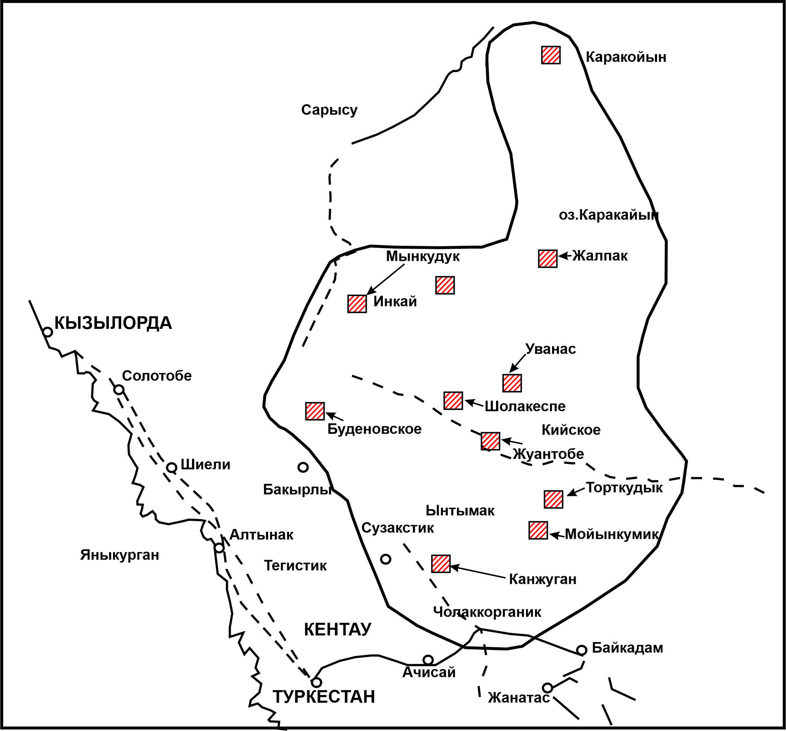

Рисунок 1.1 – Шу-Сарысуская ураново-рудная провинция

1.1 Физико-географическая характеристика района

1.1.1 Административное и географическое положение района работ

Район месторождения приурочен к северо-западной части Созакского артезианского бассейна. В административном отношении территория относится к Созакскому району Туркестанской области, граничащему на западе с Шиелийским районом Кызылординской области, а на севере – с Улытауским районом Карагандинской области (рис. 1.2). (Приложение Б).

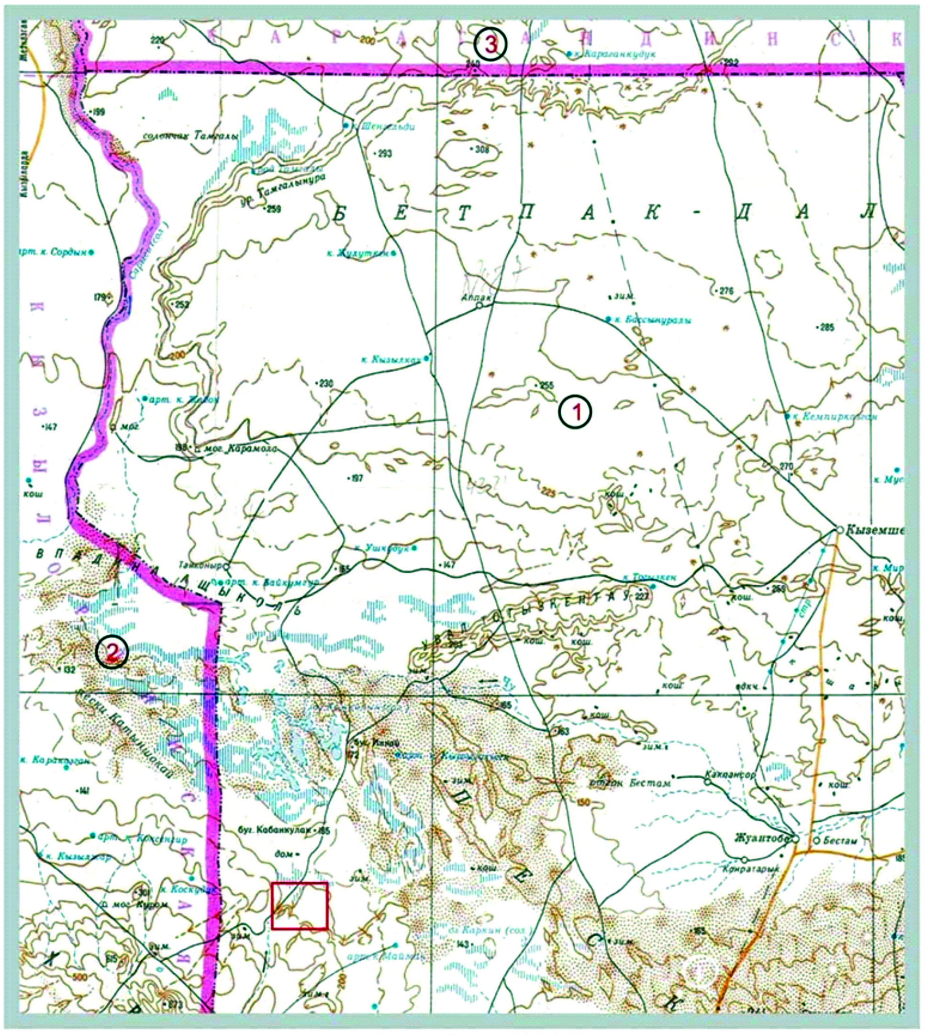

Рисунок 1.2 – Административная карта расположения месторождения
Буденовское

Административным центром Созакского района Туркестанской области является пос. Шолаккорган, расположенный в 150 км юго-восточнее участка работ. Областной центр – г. Туркестан – расположен в 160 км к юго-востоку. Ближайшей железнодорожной станцией является Шиели (в 90 км от участка работ), ближайший аэропорт республиканского значения расположен в г. Кызылорда (170 км). Со станцией Шиели участок работ связан улучшенной грунтовой дорогой, пригодной для движения автотранспорта в любое время года.
Расположение месторождения в зоне полупустынь и достаточная удаленность от крупных населенных пунктов обуславливает специфику развития социально-экономических условий рассматриваемого района.
В целом, Созакский район Туркестанской области является малонаселенным. По состоянию на 2013 г. численность населения Созакского района составляла 56,847 тыс. человек или 2,1 % от всего населения Туркестанской области. В структуре сельского хозяйства района ведущая роль принадлежит отгонному животноводству. Промышленность района базируется на разработке разведанных запасов урановых руд и естественных строительных материалов – строительного камня (различных горных пород), гравийно-песчаных смесей.
Для его промышленного освоения потребуется создание дополнительных промышленных мощностей, в т.ч. и перерабатывающих предприятий и цехов с соответствующим развитием инфраструктуры всего района.
Геологический объект для проведения исследований по эффективности технического сопровождения геологоразведочных и горных работ.

1.1.2 Рельеф, гидрография, климат и почвенно-растительный покров района

В северо-западной части района расположен массив бугристых песков, сильно изрезанных, находящимися в понижениях, солончаками и мелкими солеными озерами. Бугристые пески закреплены саксаулом и травяной растительностью, а местами и кустарником. Юго-западнее песков расположена полупустынная равнина.
На юго-западе эта равнина переходит в горный уступ, представляющий собой предгорье хребта Большой Каратау. Уступ сильно изрезан лощинами, сухими руслами и промоинами. Относительная высота уступа до 100 м. На севере района на расстоянии около 30 км севернее участка работ прослеживается нижнее течение р. Шу, представленное несколькими протоками и руслами.
Основное русло в низовьях реки после широтного отрезка поворачивает на юг и впадает в котловину крупного солончака Акжайкын.
Второе русло продолжается в западном направлении вдоль южной границы рассматриваемого района и оканчивается в котловине пересыхающего оз. Ащыколь. Река Шу образуется в высокогорной части Тянь-Шаня в Кыргызстане при слиянии рек Джуанарык и Кочкар, пересекает Жамбылскую область и теряется в песках Моинкум в Туркестанской области. Общая длина ее 1186 км, в т.ч. на территории Казахстана – 800 км, площадь водосборного бассейна реки общая – 67,5 тыс. км², в пределах Казахстана – 27 тыс. км² [2].
Климат района резко континентальный и характеризуется значительными годовыми и суточными амплитудами колебаний температуры воздуха, суровой зимой, жарким летом, сухостью воздуха и малым количеством атмосферных осадков. Безморозный период устанавливается во второй половине апреля и длится 5–6 месяцев [3]. По данным ближайшей метеостанции Тасты, на которой наблюдения ведутся более 15 лет, средняя годовая температура воздуха составляет +9,9 ºС. Средняя многолетняя температура самого жаркого месяца (июля) равна +35,3 ºС, а самого холодного месяца (января) –13 ºС. Абсолютный максимум температуры достигает +37,2 ºС, абсолютный минимум составляет –26,3 ºС.
Осадков выпадает мало. За период с температурой выше 10 ºС количество осадков не превышает 45–125 мм. Максимум осадков приходится на март–май. Среднегодовое количество осадков, выпадающих в районе, составляет 149,2 мм. Снежный покров невелик (10–25 см) и устойчив только в северной половине района, в среднем, он лежит 2–3 месяца. Среднее число дней с метелью составляет 3,3 дня. Максимум приходится на январь–февраль. Среднемесячная относительная влажность воздуха составляет 54 %. Максимум приходится на декабрь–январь – 80–81 %. Минимум – на июль–август – 31 %. Среднее число дней с туманом составляет 3,9 дня. Ветры преобладают восточные, средние годовые их скорости колеблются от 1,9 до 3,9 м/с. Скорость ветра, повторяемость превышения которой составляет 5 %, равна 8 м/с. Среднее число дней с пыльной бурей – 18,3, в основном, в летний период года. Максимальная скорость ветра 24 м/с, порывы – до 30 м/с.
В пределах района работ преобладают пустынные почвы, характеризующиеся малой гумусностью, небольшой мощностью гумусового горизонта, низким содержанием элементов питания, малой емкостью поглощения. Эти особенности почв являются следствием сложившихся биоклиматических условий почвообразования: малое количество осадков, высокие летние температуры, определившие преобладание в растительном покрове ксерофитных полукустарников и солянок при незначительном участии злаков и разнотравья. Другой характерной особенностью почв является их карбонатность, солонцеватость и засоленность.
Основным источником засоления служат почвообразующие породы, представленные засоленными отложениями, а также соли, поступающие от минерализованных грунтовых вод.
Значительные площади территории занимают пески, образующие комплексы с различными солончаками. Наиболее низкие участки равнины и замкнутые депрессии заняты соровыми солончаками и такырами.
Основным фактором развития растительного покрова является резко континентальный климат с малым количеством атмосферных осадков, значительными сезонными и суточными колебаниями температуры воздуха и активной ветровой деятельностью.

1.2 Геологическое строение и гидрогеологические условия района

1.2.1 Геологическое строение района

Район работ расположен в северо-западной части Шу-Сарысуйской депрессии, которая представляет собой крупную эпикаледонскую структурную впадину и характеризуется трехъярусным строением.
В вертикальном разрезе этой структуры выделяются (рис. 1.3):
– складчатый фундамент, сложенный дислоцированными протерозойскими и раннепалеозойскими геосинклинальными образованиями;
– промежуточный структурный этаж, образованный литифицированными осадочными отложениями средне-позднепалеозойских формаций;
– платформенный чехол, представленный нелитифицированными или слабо литифицированными мезозой-кайнозойскими отложениями, вмещающими промышленное урановое оруденение гидрогенного типа.
На описываемой территории породы складчатого фундамента не вскрываются, поэтому описание геологического строения начинается с отложений промежуточного структурного этажа, представленного комплексом слабодислоцированных субплатформенных осадочных формаций.
Пермская система (Р)
Нижний отдел, жиделисайская свита (Р₁gd)
Континентальные красноцветные осадочные отложения жиделисайской свиты залегают непосредственно на образованиях джезказганской свиты среднего-верхнего карбона и отличаются от последних в значительной степени условно по преобладанию в разрезе более мелкообломочных глинистых пород, представленных алевролитами и аргиллитами. В разрезе этой красноцветной толщи в районе встречаются осадки галогенной формации, представленные каменной солью с линзами и прослоями ангидритов, гипса и доломитов. Общая мощность континентальной серии осадков джезказганской и жиделисайской свит достигает 1500 м. Отложения жиделисайской свиты распространены в пределах района повсеместно, и кровля их вскрыта большим количеством скважин.
Мезозойские и кайнозойские отложения
При характеристике мезозой-кайнозойских отложений используется схема их стратиграфического расчленения, принятая в подразделениях АО «Волковгеология». Это связано с тем, что основная геолого-гидрогеологическая информация по району исследований и по участкам разведки подземных вод, получена из материалов поисково-разведочных работ на территории уранового месторождения Буденовское при изучении мел-палеогенового платформенного комплекса, являющегося рудовмещающим.
Мезозойские и кайнозойские отложения подразделяются на:
– мел-палеогеновый платформенный комплекс;
– неоген-четвертичный платформенный и платформенно-суборогенный комплексы.

Рисунок 1.3 – Стратиграфическая колонка месторождения Буденовское
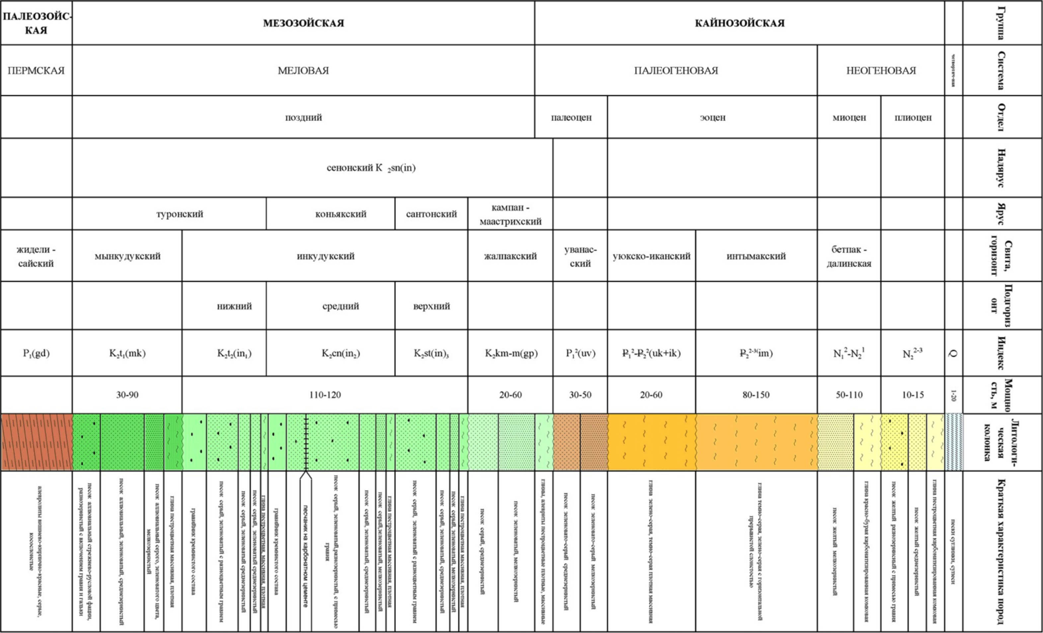
Мел-палеогеновый платформенный комплекс. Отложения этого рудовмещающего комплекса представлены континентальными терригенными образованиями позднего мела и континентальными и морскими терригенными образованиями палеоцена и эоцена.
В основании разреза, в понижениях поверхности среднепалеозойских пород по данным бурения выделяются, сохранившиеся от размыва, реликты красноцветных плотных глин с включением гальки и гравия кварца и кремнистых пород с прослоями разнозернистых глинистых песчаников и других горных пород. Их мощность обычно не превышает 10–15 м. По аналогии с подобными образованиями в Кызылкумах они условно отнесены к сеноману – K₂s.
Вышезалегающие континентальные верхнемеловые отложения распространены в рассматриваемом районе повсеместно и представлены преимущественно аллювиальными образованиями. Среди верхнемеловых осадков на территории района и уранового месторождения Буденовское, по данным поисково-оценочных и разведочных работ, выполненных АО «Волковгеология», выделяются три самостоятельных, хорошо изученных с помощью буровых скважин, горизонта:
– мынкудукский (нижний турон);
– инкудукский (верхний турон-коньяк-сантон);
– жалпакский (кампан-маастрихт).
Каждый из названных горизонтов образует крупный ритмо-стратиграфический цикл. В нижней части преобладают грубозернистые песчаные и галечно-гравийно-песчаные преимущественно сероцветные отложения, в верхней части главное место занимают относительно мелкозернистые, нередко глинистые первично красноцветные образования.
Неоген-четвертичный комплекс представлен континентальными образованиями от верхнего миоцена до современных.
Меловая система (K). Верхний отдел (K₂). Нижний турон. Мынкудукский горизонт (K₂t₁(mk))
На территории района мынкудукский горизонт представлен пачкой сероцветных и пестроцветных аллювиальных, реже озерно-аллювиальных, отложений, накопленных в условиях туронской речной системы, ориентированной, в целом, с северо-востока на юго-запад.
В вертикальном разрезе горизонта хорошо проявлена закономерность смены литолого-фациальных обстановок снизу-вверх:
– стрежнево-русловые разнозернистые пески с гравием и галькой;
– пойменные отложения среднезернистых песков;
– пойменно-старичные фации, представленные средне- и мелкозернистыми песками с прослоями глин.
Мощность мынкудукского горизонта изменяется в пределах 30–90 м. Континентальные отложения мынкудукского горизонта представляют собой в вертикальном разрезе аллювиальный цикл осадков первого порядка, в котором выделяются несколько (до 8–10) элементарных циклов мощностью от 1–2 до нескольких метров. Каждый из этих элементарных циклов начинается относительно грубозернистыми, плохо сортированными отложениями – гравийниками и гравийно-галечниками или песчано-гравийно-галечными отложениями, а заканчивается мелко- или тонкообломочными породами – мелко и тонкозернистыми песками, алевритами и глинами, реже – маломощными (до 10–20 см) прослойками плотных песчаников с карбонатным цементом. Большинство элементарных циклов не завершено или размыто в процессе осадконакопления.
В нижней части горизонта выделяется 3–5 элементарных циклов. Для них характерен пестрый литологический состав слоев, преобладание грубозернистых разновидностей пород, плохая сортировка обломочного материала, светло-серые и серые окраски пород, обусловленные присутствием углефицированного детрита.
В верхней части мынкудукского горизонта число элементарных циклов меньше, в их составе отмечается преобладание мелкозернистых частей циклов над грубозернистыми. Преобладающая окраска пород светлая, серовато-зеленая, пестрая.
Верхний турон-сантон. Инкудукский горизонт (K₂t₂-st (in))
Накопление отложений инкудукского горизонта происходило в условиях заметной активизации платформенных тектонических движений, приведших к подновлению рельефа поверхности. Относительно расчлененный рельеф, близость приподнятых областей сноса способствовали отложению очень пестрых по гранулометрическому составу крупно- и грубообломочных, плохо сортированных осадков, часто перемежающихся в разрезе. Прослои алеврито-песчанистых глин, а также среднезернистых и мелкозернистых песков занимают в инкудукском горизонте меньшее место. В разрезе горизонта выделяются обычно три подгоризонта, представляющие собой нечетко проявленные аллювиальные циклы, состоящие из нескольких незавершенных элементарных циклов осадконакопления.
Нижний и средний подгоризонты инкудукского горизонта сформированы, в основном, грубообломочными отложениями русловых фаций, верхний – пойменно-русловыми отложениями. Общая мощность отложений инкудукского горизонта 60–70 м.
Породы инкудукского горизонта подвергнуты региональному восстановлению, благодаря чему среди его отложений отмечается резкое преобладание зеленоцветных проницаемых пород, в которых обнаруживаются реликтовые пестроцветные окраски, характерные для глинистых прослоев.
Кампан-маастрихт. Жалпакский горизонт (K₂sn (gp))
Жалпакский горизонт залегает на инкудукском с незначительным перерывом. Расчленяется на два подразделения: собственно жалпакский горизонт (сероцветный) и бюртускенский горизонт (пестроцветный). Граница между пестроцветной и сероцветной частями – геохимическая, соответствует уровню стояния грунтовых вод раннепалеоценового времени.
Отложения пестроцветной части горизонта представлены преимущественно песками средне-мелкозернистыми зеленовато-желтовато-буро-красных тонов и оттенков. Верхняя часть горизонта сложена красновато-бурыми глинами. Глины карбонатизированы и являются региональной границей разделения солоноватых вод мелового комплекса от пресных палеогеновых вод. Мощность «пестрого» горизонта 20–40 м.
В сероцветной части горизонта развиты серые среднезернистые косослоистые полевошпат-кварцевые пески с примесью гальки и гравия. Нередко в них присутствует углефицированный детрит. Сероцветные породы сменяются по простиранию зеленоватыми эпигенетически восстановленными породами. Мощность этой части горизонта 1–20 м.
Палеогеновая система (Р)
Палеогеновые отложения представлены континентальными (палеоцен) и морскими (эоцен) образованиями. В разрезе палеогена выделены четыре горизонта (снизу вверх): уванасский, уюкский, иканский и интымакский. Все эти горизонты распространены в районе повсеместно.
Палеоцен (P₁). Нижний-верхний палеоцен. Уванасский горизонт (P₁₁₋₂ (uv))
Уванасский горизонт распространен на территории района повсеместно. Этот песчаный горизонт, содержащий пресные напорные подземные воды, имеет исключительно важное значение как безальтернативный источник хозяйственно-питьевого централизованного водоснабжения. В кровле горизонта залегает мощная толща глин, изолирующая его от дневной поверхности. В подошве его, как правило, прослеживается выдержанный слабопроницаемый слой, представленный алевритами и глинами жалпакского горизонта. Уванасский горизонт вскрывается скважинами на глубине от 260 до 560 м при общей мощности от 50 до 80 м. В составе горизонта выделяются три подгоризонта.
В нижнем подгоризонте преобладают сероцветные разнозернистые пески с прослоями темно-серых глин и алевритов.
Средний подгоризонт характеризуется преобладанием осветленных среднезернистых песков, верхний – зеленых и пестроцветных глин. Мощность песчаной части разреза уванасского горизонта составляет 25–50 м.
Эоцен (Р₂). Нижний эоцен. Уюкский и Иканский горизонты (Р₂₁₋₂ (uk+ik))
Отложения уюкского и иканского горизонтов в пределах района представлены преимущественно плотными серовато-зелеными глинами и распространены с ними повсеместно. Мощность отложений иканского горизонта в районе работ составляет 60–110 м.
Верхний-средний эоцен (Р₂₂₋₃)
Интымакский горизонт представлен морскими глинами зеленовато-серыми, голубовато-зелеными прерывисто слоистыми, реже массивными. Мощность горизонта изменяется в пределах 80–150 м. Интымакский горизонт является верхним региональным водоупором для эоцен-верхнемелового водоносного комплекса.
Неогеновая система (N). Верхний миоцен – нижний плиоцен (N₁₂-N₂₁)
Отложения верхнего миоцена-нижнего плиоцена представлены кирпично-красными глинами с прослоями песков, песчаников, алевролитов. Залегают они на размытой поверхности средне-верхнеэоценовых зеленых глин. Мощность отложений достигает 180 м.
Средний-верхний плиоцен (N₂₂₋₃)
Отложения среднего-верхнего плиоцена залегают на размытой поверхности отложений верхнего миоцена-нижнего плиоцена. Они представлены глинами светло-коричневыми, палевыми загипсованными песчанистыми с прослоями песков и песчаников. Мощность отложений достигает 200 м.
Четвертичная система (Q). Верхнечетвертичные аллювиальные отложения (аQIII)
Описываемые отложения образуют внутриконтинентальную дельту рек Шу и Сарысу. Аллювиальные отложения, слагающие внутриконтинентальную дельту, представлены средне- и крупнозернистыми косослоистыми, преимущественно кварц-полевошпатовыми песками желтовато-серой и буровато-серой окраски, часто с хорошо окатанным гравием кварцевого и кремнистого состава.
Аллювиальные отложения надпойменной террасы в современную эпоху подверглись эоловой переработке и сейчас почти по всей поверхности своего развития образуют бугристо-грядовые пески. Мощность верхнечетвертичного аллювия достигает 20 м.
Современные эоловые отложения(v QIV)
Описываемые отложения представлены эоловыми образованиями, имеющими значительные площади распространения. Они слагают бугристый и грядовый рельеф северо-западной оконечности пустыни Моинкум, образование которого связано с перевеванием дельтовых отложений рек Шу и Сарысу и раздуванием отложений неогена. Мощность эоловых образований достигает 25 м.

1.2.2 Тектоника

Сочетание пликативных и дизъюнктивных форм, характеризующих современную тектонику рассматриваемого района, обусловлено тектоническими движениями, происходившими в периоды каледонского, герцинского и альпийского тектогенеза.
Отложения каледонского складчатого фундамента в пределах этой территории погружены на глубину до 3–4 км и формируют периклинальное окончание антиклинория Северо-Западного Каратау и Северо-Каратаускую ступень каледонского складчатого фундамента.
Структуры каледонского фундамента имеют северо-западное каратауское направление и сложены породами среднего и верхнего кембрия и ордовика, смятыми в узкие линейные складки челночного типа с углами падения крыльев до 60–800.
Герцинский структурный ярус объединяет отложения фаменского яруса девона, каменноугольные и нижнепермские породы, залегающие с резким стратиграфическим и угловым несогласием на образованиях нижнего палеозоя.
В пределах рассматриваемого района отложения герцинского структурного яруса слабо метаморфизованы и дислоцированы. Они образуют широкие брахисинклинальные складки с пологими углами падения крыльев (10–150) и флексурные перегибы, как правило, сопровождающиеся крупными разрывными нарушениями. Герцинские складчатые сооружения в пределах северо-западной части Шу-Сарысуйской синеклизы образуют ряд довольно крупных структур, отделяемых друг от друга тектоническими нарушениями северо-западного и северо-восточного направлений. Наиболее значительными из них являются Бугуджильское поднятие и Кокпансорская впадина. Последние отделены от зоны погребенных каратауских структур Прикаратауским предгорным прогибом и Боктыкарынским прогибом.
Крайнюю западную часть района занимает восточный склон Даутско-Катынчакайского поднятия. Эта структура сложена известняками нижнего карбона и красноцветными отложениями джезказганской свиты среднего-верхнего карбона. Характерной чертой герцинского структурного этажа является наличие локальных соляно-купольных структур в пределах Нижнешуского, Сарысуского и Бетпакдалинского соляно-купольных районов.
Альпийский структурный ярус объединяет мезозойские и кайнозойские отложения, начиная с туронского яруса до современных включительно. Породы этого яруса с резким угловым и стратиграфическим несогласием налегают на поверхность палеозойских отложений.
Для пород альпийского структурного яруса характерно пологое моноклинальное или почти горизонтальное залегание слоев. На общем фоне моноклинального залегания пластов со слабым наклоном к югу выделяются очень пологие, часто незамкнутые складки, вытянутые в какой-то степени в субмеридиональном направлении.
Разрывные нарушения в рассматриваемом районе выделяются, главным образом, по данным геофизических исследований.
Преобладают разломы субмеридионального направления, реже отмечаются субширотные и северо-восточного простирания. В плане они имеют преимущественно прямолинейную форму, а, следовательно, и крутые углы падения. Амплитуды смещения различных толщ по этим нарушениям могут достигать значительной величины – до 500 м.

1.2.3 Гидрогеологические условия месторождения

Описываемый район приурочен к западной части Созакского артезианского бассейна третьего порядка, который входит в состав более крупного Западно-Шу-Сарысуского бассейна второго порядка.
Западно-Шу-Сарысуский бассейн – полузамкнутая структура с погруженной центральной частью и приподнятыми краевыми, сопрягающимися с горными неотектоническими сооружениями, обрамляющими Шу-Сарысускую депрессию, и являющимися областью формирования региональных потоков подземных вод.
Граница Созакского артезианского бассейна третьего порядка проходит на востоке по Уланбель-Таласскому валу, на севере – по Тастинскому поднятию, на западе – по Бугуджильскому выступу и на юге – по подножию хребта Каратау.
В гидрогеологическом отношении в вертикальном разрезе Созакского артезианского бассейна выделяются два гидрогеологических этажа. Нижний этаж представлен палеозойскими отложениями с пластово-трещинными и трещинно-жильными скоплениями подземных вод. В верхнем гидрогеологическом этаже пластово-поровые воды формируются в неоген-четвертичных рыхлообломочных образованиях, в отложениях палеогена и позднего мела. В разрезе верхнего гидрогеологического этажа выделяется мощная толща плотных водоупорных глин эоценового возраста (уюкский, иканский и интымакский горизонты). Эта толща разделяет верхний этаж на две части: в верхней части формируются преимущественно грунтовые воды, а в нижней – высоконапорные подземные воды. Гидрогеологические условия района работ иллюстрируются гидрогеологической картой масштаба 1:200 000 (рис. 1.4) и гидрогеологическим разрезом по линии I-I (рис. 1.5) с условными обозначениями (рис. 1.6).
В пределах рассматриваемого района выделяются следующие гидрогеологические подразделения:
– водопроницаемые, но практически безводные современные эоловые отложения (vQIV);
– водоносный верхнечетвертичный аллювиальный горизонт (aQIII);
– локально водоносный средне-верхнеплиоценовый горизонт (N₂₂₋₃);
– локально водоносный верхнемиоцен-нижнеплиоценовый горизонт (N₁₂-N₂₁);
– водоупорный средне-верхнеэоценовый горизонт (P₂₂₋₃);
– водоупорный нижне-среднеэоценовый (уюкско-иканский) горизонт (P₂₁₋₂ (uk+ik));
– водоносный нижне-верхнепалеоценовый (уванасский) горизонт (P₁₁₋₂ (uv));
– водоносный сенонский (жалпакский) горизонт (K₂sn(gp));
– водоносный верхнетуронский – сантонский (инкудукский) горизонт (K₂t₂-st (in));
– водоносный нижнетуронский (мынкудукский) горизонт (K₂t₁(mk));
– неводоносная зона трещиноватости нижнепермских отложений жиделисайской свиты (Р1gd).
Описание всех выделенных гидрогеологических подразделений приводится ниже.
Водопроницаемые, но практически безводные современные эоловые отложения (vQIV)
Эоловые отложения представлены мелкозернистыми песками, образовавшимися вследствие эоловой переработки отложений верхнечетвертичного и неогенового возраста. Эоловые пески образуют бугристо-грядовый барханный рельеф, подземные воды в них сдренированы.

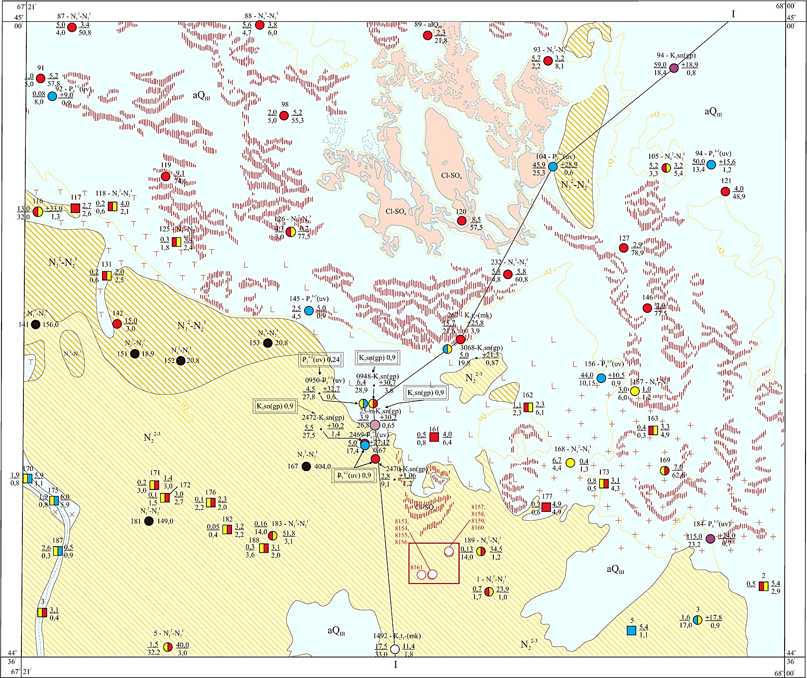
Рисунок 1.4 – Гидрогеологические условия района расположения месторождения Буденовское

28
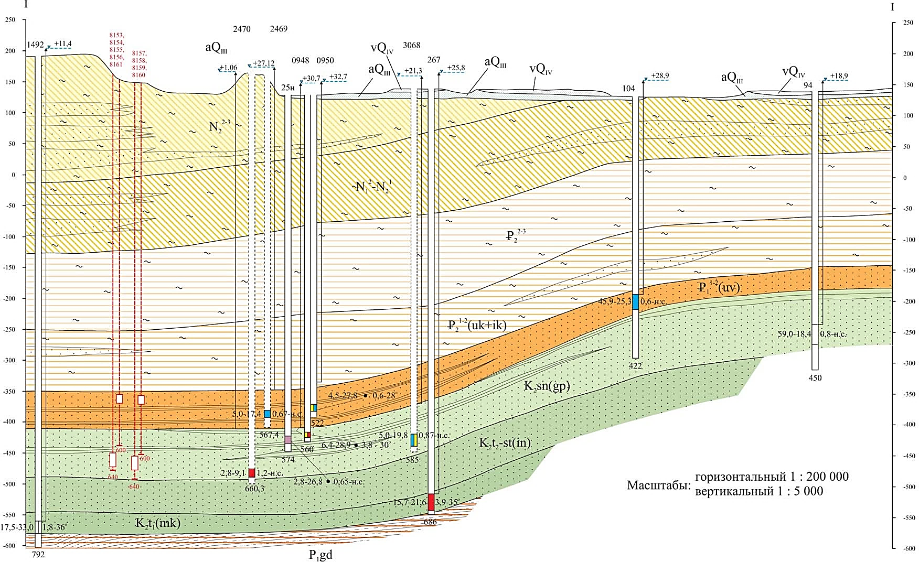
Рисунок 1.5 – Гидрогеологический разрез по линии I-I (на рис 1.4)
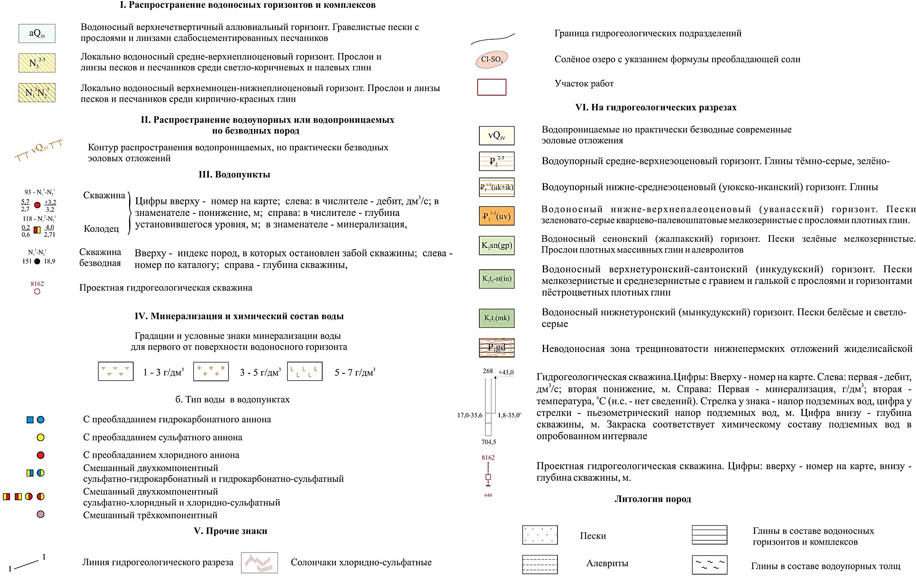

Рисунок 1.6 – Условные обозначения к рисункам 1.4, 1.5
Водоносный верхнечетвертичный аллювиальный горизонт (aQIII)
Аллювиальные отложения, слагающие внутриконтинентальную дельту, представлены желтовато-бурыми средне- и крупнозернистыми кварц-полево-шпатовыми песками, часто с хорошо окатанным гравием. Мощность отложений достигает 20 м. Глубина залегания грунтовых вод колеблется в пределах 1,5–20,8 м. Дебиты скважин и колодцев варьируют в широких пределах от 0,01 до 2,0 дм³/с при понижении уровня воды на 0,1–5,0 м.
Минерализация подземных вод изменяется от слабоминерализованных 2,5 г/дм³, до рассолов 6,1 г/дм³. Тип минерализации сульфатный и хлоридный натриевый.
Локально водоносный средне-верхнеплиоценовый горизонт (N₂₂₋₃)
Этот горизонт распространен первым от поверхности, в основном, в пределах предгорной равнины хребта Большой Каратау.
По данным ряда скважин установлена его спорадичность. Часть скважин, опробовавших отложения среднего-верхнего плиоцена, оказалась безводной. В некоторых скважинах были вскрыты подземные воды. Водоносными в этих случаях являлись маломощные (до нескольких метров) глинистые пески. Залегают они на глубинах 50–100 м от поверхности земли. Водообильность отложений невысокая. Дебиты скважин не превышают 0,5 дм³/с при понижении уровня воды до 10 м. Минерализация подземных вод составляет 3–5 г/дм³. В анионном составе преобладают сульфаты.
Локально водоносный верхнемиоцен-нижнеплиоценовый горизонт (N₁₂-N₂₁)
Водовмещающие отложения представлены прослоями и линзами глинистых песков, залегающих в толще красных глин. Мощность песчаных прослоев достигает 10 м. Часть скважин, вскрывших отложения верхнего миоцена – нижнего плиоцена, оказалась безводной. Дебиты скважин, вскрывших водоносные отложения, достигают 1 дм³/с при понижении уровня воды на 4–5 м. Минерализация воды составляет 3–5 г/дм³. Химический состав воды обычно смешанный.
Водоупорный средне-верхнеэоценовый горизонт (P₂₂₋₃)
Интымакский горизонт представлен морскими глинами зеленовато-серыми, голубовато-зелеными прерывисто слоистыми, реже массивными. Мощность горизонта в пределах района изменяется от 150 до 180 м, увеличиваясь в осевой части Созакского артезианского бассейна. Интымакский горизонт является региональным верхним водоупором для эоцен-позднемелового водоносного комплекса.
Водоупорный нижне-среднеэоценовый (уюкско-иканский) горизонт
(P₂₁₋₂(uk+ik))
В пределах рассматриваемого района уюкско-иканский горизонт представлен толщей водоупорных глин, не содержащих существенных линз рыхлообломочных водоносных отложений. Глины серые, зеленовато-серые и темносерые плотные массивные. Мощность горизонта изменяется от 120 до 150 м с увеличением ее в южном направлении.
Водоносный нижне-верхнепалеоценовый (уванасский) горизонт (P₁₁₋₂ (uv))
Отложения уванасского водоносного горизонта имеют повсеместное распространение в рассматриваемом районе. Мощность водоносного горизонта варьирует от 50 м в северной части района, до 80 м в центральной и южной его частях. Водоносный горизонт вскрывается скважинами на глубинах от 280 м на севере района до 570 м в южной его части. Перекрывающим горизонтом являются плотные водоупорные глины уюкского горизонта. Подстилаются отложения уванасского горизонта глинами, реже алевритами и мелкозернистыми глинистыми пестроцветными песками жалпакского горизонта.
Водовмещающие породы уванасского водоносного горизонта представлены мелко-среднезернистыми и разнозернистыми песками, иногда с включением гравия. В толще песков отмечаются прослои глин. Этот водоносный горизонт имеет региональное распространение. Подземные воды горизонта напорные с высотой напора над его кровлей от 155,0 до 600,0 м. Пьезометрический уровень устанавливается, как правило, выше поверхности земли на отметках от +5,0 до +32,7 м. Водообильность пород высокая. Дебиты скважин изменяются от 3–4 дм³/с до 25–30 дм³/с, при сравнительно небольших понижениях уровня подземных вод – порядка 5–40 м. Область питания водоносного горизонта – горные образования хребта Каратау, область разгрузки – естественные понижения района – солончаки Ащыколь, Асказансор, оз. Арыс. Воды горизонта пресные с минерализацией 0,6–0,9 г/дм³. По химическому составу преобладают воды смешанного трехкомпонентного анионного состава, реже встречаются гидрокарбонатные, сульфатно-гидрокарбонатные и гидрокарбонатно-сульфатные воды. В катионном составе преобладает натрий, реже встречаются кальциево-натриевые воды.
По качественным показателям подземные воды уванасского горизонта, как правило, соответствуют санитарно-эпидемиологическим требованиям РК.
Радиологические и санитарно-бактериологические показатели подземных вод также соответствуют требованиям, предъявляемым к питьевой воде.
В описываемом районе уванасский водоносный горизонт является единственным пригодным для хозяйственно-питьевого водоснабжения. Соответственно в предшествующие годы этот водоносный горизонт являлся объектом разведки для хозяйственно-питьевого водоснабжения ряда населенных пунктов, промышленных объектов и орошения земель.
Водоносный сенонский (жалпакский) горизонт (K₂sn(gp))
Жалпакский водоносный горизонт на урановом месторождении Буденовское и на сопредельной территории имеет повсеместное распространение. Он вскрыт разведочными и гидрогеологическими скважинами: на северном фланге уранового месторождения Буденовское в интервале глубин 575–628 м, а на южном – в интервале глубин 555–625 м. В кровле горизонта выделена пачка кирпично-красноцветных, бурых пород, сложенных плотными глинами и мелкозернистыми песками. Эта пачка является водоупором между уванасским горизонтом и водоносным комплексом верхнемеловых отложений. Мощность пачки от первых метров до 10 м.
Подстилающие породы – красноцветные глины и мелкозернистые глинистые пески инкудукского горизонта.
Водовмещающие породы – серые мелко- и среднезернистые пески полевошпат-кварцевого состава с примесью гравия и гальки с включением углефицированного детрита. Общая мощность отложений на урановом месторождении Буденовское составляет 50–70 м. Подземные воды напорные, пьезометрический уровень устанавливается над поверхностью земли на отметках до +42,3 м. Водоносный горизонт водообильный. Дебиты скважин достигают 14,7 дм³/с при понижении уровня на 36,9 м. Водовмещающие породы характеризуются высокой проницаемостью – водопроводимость водоносного горизонта на месторождении составляет 215 м²/сут.
Подземные воды пресные и слабосолоноватые с минерализацией до 2,0 г/дм³. По химическому составу воды преимущественно хлоридные натриевые. В настоящее время воды вскрыты целым рядом скважин и используются для производственно-технического водоснабжения ряда предприятий и водопоя скота.
Водоносный верхнетуронский – сантонский (инкудукский) горизонт (K₂t₂-st(in))
Водовмещающие отложения горизонта – пески мелко- и среднезернистые, разнозернистые, иногда с гравием. Водоносный горизонт глубокого залегания, кровля вскрывается на глубине 560–578 м, подошва – 625–650 м. Общая мощность горизонта около 70 м. Перекрывающие отложения – образования жалпакского горизонта – пески среднезернистые, разнозернистые, иногда с гравием в нижней части разреза.
Подстилающие – отложения мынкудукского горизонта, разрез которых чаще всего начинается с мелко- и среднезернистых песков. Как правило, водоупорные отложения в кровле и подошве инкудукского горизонта, отделяющие его от выше- и нижезалегающих водоносных горизонтов, не выдержаны в разрезе и по простиранию. Прослои глин, алевролитов и глинистых песков имеют характер линз с прерывистой мощностью от 0,5 до 2–5 м. Подземные воды горизонта высоконапорные. Высота пьезометрического напора над поверхностью земли достигает +43,0 м. Водоносный горизонт водообилен. Дебиты скважин на месторождении составляют 10,0–17,0 дм³/с при понижении уровня воды на 35,6–40,3 м. Подземные воды инкудукского горизонта слабо солоноватые с минерализацией до 2,0 г/дм³, по составу хлоридные натриевые.
Инкудукский горизонт (особенно в его нижней части) является рудоносным. Соответственно использование его даже для производственно-технических целей весьма ограничено. Например, подземные воды инкудукского горизонта используются для производственно-технического водоснабжения строящегося рудника Жалпак северо-восточнее месторождений Буденовского и Инкай на значительном удалении от них.
Водоносный нижнетуронский (мынкудукский) горизонт (K₂t₁(mk))
Водоносный горизонт на урановом месторождении Буденовское имеет повсеместное распространение. Подошва горизонта вскрывается на глубине 650–680 м, кровля – на глубине 624–650 м. Мощность горизонта составляет от 30–35 м на северо-востоке до 70–90 м на юге и юго-западе. Подстилающие отложения – это региональный водоупор, представленный палеозойскими (нижнепермскими) слабо литифицированными алевроглинистыми отложениями. Перекрывающие отложения представлены глинами, алевритами и песками инкудукского горизонта. Выдержанных по мощности и простиранию водоупоров между мынкудукским и инкудукским горизонтами нет. Водоупорные и слабопроницаемые породы в составе мынкудукского горизонта представлены глинами, алевритами и глинистыми песками.
Водоносный горизонт высоконапорный. Высота пьезометрического напора над поверхностью земли достигает +25,8 м. Водовмещающие породы мынкудукского горизонта – пески мелко- и среднезернистые с прослоями песков разнозернистых, нередко с гравием и невысоким содержанием пылеватых и глинистых частиц (до 14–15 %). Дебиты скважин достигают 15,7 дм³/с при понижении уровня воды на 21,6 м. Подземные воды солоноватые с минерализацией до 4,0 г/дм³, по составу хлоридные натриевые.
Мынкудукский горизонт на территории Буденовского месторождения является рудоносным. Соответственно подземные воды этого горизонта в настоящее время не используются.
Неводоносная зона трещиноватости нижнепермских отложений жиделисайской свиты (Р₁gd)
Пермские отложения – алевролиты, аргиллиты – имеют на месторождении повсеместное распространение и вскрываются на глубине 650–680 м. Они являются региональным водоупором для водоносного комплекса верхнемеловых отложений.

1.2.4 Целевое назначение буровых работ на месторождении Буденовское

Инкудукский и мынкудукский горизонты на участке работ являются рудоносными и используются для добычи уранового сырья методом скважинного выщелачивания. Схема этого метода приведена на рис. 1.7 [4-6]. Соответственно наибольшие перспективы в организации производственно-технического водоснабжения, строящегося рудника на участке № 7 месторождения Буденовское, связываются именно с жалпакским горизонтом.
Жалпакский водоносный горизонт на урановом месторождении Буденовское и на сопредельной территории имеет повсеместное распространение и выступает в качестве буферного между рудоносным инкудукским и уванасским горизонтами, содержащим пресные подземные воды, пригодные для организации хозяйственно-питьевого водоснабжения строящихся объектов на месторождении. Он вскрыт разведочными и гидрогеологическими скважинами: на северном фланге уранового месторождения Буденовское – в интервале глубин 575–628 м, а на южном – в интервале глубин 555–625 м.

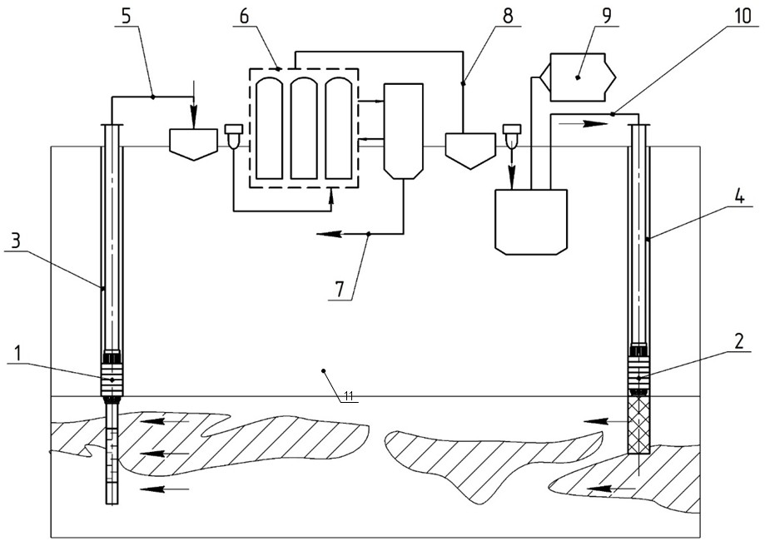
Рисунок 1.7 – Принципиальная технологическая схема подземного выщелачивания

Водоносный горизонт достаточно водообильный. Дебиты скважин достигают 14,7 дм³/с при понижении уровня на 36,9 м. Общая мощность отложений на урановом месторождении Буденовское составляет 50–70 м. Подземные воды напорные, пьезометрический уровень устанавливается над поверхностью земли на отметках до +42,3 м. Воды пресные и слабосолоноватые с минерализацией до 2,0 г/дм³. По химическому составу воды преимущественно хлоридные натриевые. Воды этого горизонта могут использоваться для производственно-технического водоснабжения без каких-либо ограничений.
Разведка подземных вод с целью обеспечения хозяйственно-питьевого водоснабжения производится на уванасский водоносный горизонт. Подземные воды этого горизонта по качеству полностью отвечают требованиям, установленным для вод хозяйственно-питьевого назначения. Для производственно-технического водоснабжения объектов ТОО «СП «Буденовское» в качестве перспективного принимается жалпакский водоносный горизонт [7].
Целевое назначение существующих и перспективных буровых работ – добыча уранового сырья и подземных вод для хозяйственно-питьевого и производственно-технического водоснабжения на месторождении Буденовское.
Судя по описанию геологического разреза последний представлен в основном мягкими и частично средней твердости породами. Конструкции скважин для добычи уранового сырья и подземных вод имеют много общего, в частности, значительный конечный диаметр бурения (161 мм) и оборудование приемной части скважин. Разрушение горных пород при бурении скважин осуществляется лопастным пикообразным долотом, оснащенным твердославными резцами. Основное отличие – материал обсадных труб, который в геотехнологических скважинах представляет пластмассу ПВХ, а в гидрогеологических скважинах – сталь определенной марки.
К настоящему времени наиболее изучена южная часть месторождения, где урановые руды характеризуются высокой площадной продуктивностью (до 18 кг/м²). Детальная разведка проводились бурением вертикальных скважин по сети 200х50 м для выявления запасов урана по категории С₁ и по сети (800–400х50 м) для выявления запасов урана по категории С₂. Бурение без отбора керна проводилась до кровли продуктивных отложений, а также с отбором керна по продуктивным отложениям и рудным интервалам с выходом керна более 50–70%.
Помимо бурения скважин (геотехнологических, разведочных, гидрогеологических) проводился комплекс сопутствующих работ: топогеодезическое обеспечение, геофизические и гидрогеологические исследования в скважинах, документация и опробования керна, минерало-петрографические исследования и т.д.
В настоящее время на Буденовском месторождении как на других крупных месторождениях Шу-Сарысуйской урановой провинции, идет эксплуатационная разведка, т.е. идет детальная разведка по приращению запасов по категориям С₁, С₂ и прогнозных запасов с одновременной добычей уранового сырья.
С этой целью на месторождении ежегодно бурится 200–300 геотехнологических скважин (откачных, закачных, наблюдательных) глубиной около 700 м и 10–15 разведочных с отбором керна только по рудной зоне [8].
Основные требования к сооружению скважин и исходные данные при проектировании следующие [9]:
- сооружение скважин в соответствии с техническим заданием и гарантией качества проводимых работ;
- плановые, жесткие сроки сооружения каждой скважины;
- средняя глубина скважин – 690 м;
- статический уровень подземных вод от +20 м и выше от поверхности земли;
- понижение статического уровня при откачке – 10–15 м;
- удельный вес жидкости, заполняющий скважину – 10,1 кН/м³;
- средний удельный вес вмещающих пород – 17 кН/м³;
- категория пород по устойчивости – 2,0;
- средняя категория пород по буримости – 4,5;
- плановая производительность сооружения скважин – 1675–2010 м/ст.см. (2,5–3 скв/мес);
- планируемый дебит откачных скважин – 10 м³/час;
- приемистость закачных скважин – 3,8–4,3 м³/час;
- средняя мощность рудного тела – 8 м (максимальная – 12 м);
Анализ сметной документации на буровые и сопутствующие работы показывает, что сметная стоимость собственно бурения занимает 80–85% от общей стоимости, то есть бурение – одна из самых дорогостоящих операций при проведении геологоразведочных и горных работ.
При сооружении скважин применяются лопастные долота, показывающие довольно низкую скорость бурения (10–12 м/час), что для мягких пород (средняя категория буримости – 4,5) совершенно недостаточно. Низкая механическая скорость бурения обуславливает достаточно малую месячную производительность буровой установки – 1000–2000 м/месяц. Имеются и другие причины низких показателей буровых работ: осложнения, связанные с потерей устойчивости стенок скважины, несоблюдение технологии бурения, организационные вопросы и другие. Наши исследования посвящены решению важной проблемы, осложняющей технологию бурения лопастными долотами – периодического «зависания» пикобура над забоем скважины. Это периодически наступающее явление значительно снижает скорость бурения и проводки скважин и другие показатели буровых работ.

1.3 Постановка задач исследования

Многолетняя практика применения лопастных пикобуров при бурении технологических скважин в условиях месторождение Буденовское показала, что они эффективны при бурении верхней пачки геологического разреза, сложенного мягкими породами. При встрече более твердых пропластков наблюдалось так называемое явление «зависания» долота. В этом случае углубка забоя на некоторое время приостанавливается, затем бурение продолжается до следующей остановки инструмента.
Визуальный осмотр использованных пикобуров показал, что износ вооружения на лопастях инструмента происходит неравномерно в зависимости от расстояния до оси вращения рассматриваемого резца. В околоосевой области износ максимален, убывая с увеличением этого расстояния и минимален на периферии лопастей (у стенок скважины). Было также замечено, что явление «зависания» лопастного пикобура связано с износом его пирамидальной осевой части.
Анализ результатов производственных испытаний лопастных долот с твердосплавным вооружением показал, что использование их при бурении более твердых пород нижней части разреза неэффективно: производительность снижается в среднем до 1–3 м/час, а стойкость инструмента падает до 50–80 м проходки.
С появлением лопастных долот, оснащенных резцами PDC, появилось реальная возможность значительно повысить производительность бурения в более твердых породах нижнего интервала геологического разреза и заменить ранее применявшиеся инструменты с твердосплавными резцами. Несмотря на достаточно высокую стоимость PDC инструментов, их применение оправдано благодаря значительному сокращению времени сооружение геотехнологических скважин.
В настоящее время на объектах, связанных с бурением геотехнологических скважин, по экономическим соображениям применяется следующая смешанная технология их сооружения:
– первая геологическая пачка (мощность от 0 до 350–400 м) легко буримых пород бурится пикобурами с твердосплавным вооружением;
– вторая геологическая пачка мощностью от 400 м до 700–800 м (до проектной глубины) более труднобуримых пород проходится лопастными долотами, оснащенными резцами PDC.
Границей между пачками является, как правило, пласт плотных глин.
Смешанная технология сооружения технологических скважин позволяет с одной стороны, выявить максимальные возможности лопастных долот с твердосплавным вооружением, эффективно бурить мягкие породы, а с другой стороны – обеспечить значительное повышение производительности и стойкости инструмента в более твердых породах. Последнее с лихвой компенсируется высокой стоимостью лопастных PDC долот. Вместе с тем, основной недостаток такой технологии – значительное время спускоподъемные операции, т.е. время на извлечение пикобуров с отработанными твердосплавными резцами и спуск лопастного PDC долота для продолжения бурения до проектной глубины скважины.
Отдельным фактором, определяющим необходимость усовершенствования PDC резцов, является высокая трещиноватость пород в нижней части геологического разреза. Наличие развитой системы естественных трещин приводит к значительным потерям промывочной жидкости, что влечет за собой ухудшение гидравлического режима на забое. В условиях недостаточной очистки забоя от шлама, затрудненного охлаждения и смазки режущих элементов, на резцах возникают зоны локального перегрева. Даже при сохранении геометрической целостности режущей кромки перегрев негативно сказывается на стойкости материала и ускоряет его термическое разрушение.
Кроме того, трещиноватость породы приводит к резкому возрастанию динамических нагрузок на долото. Разрушение забоя в таких условиях сопровождается чередованием резкого входа и выхода резцов из трещиноватых фрагментов, что вызывает колебательные движения инструмента, усиливает вибрации и способствует усталостному износу элементов вооружения. В особенности это касается PDC резцов, которые чувствительны к динамическим нагрузкам вне оси симметрии и неравномерному контакту с породой.
Таким образом, эксплуатация стандартных PDC резцов в трещиноватых интервалах геологического разреза сопровождается одновременно термическими и механическими перегрузками, что ограничивает их ресурс и снижает эффективность бурения. В этих условиях совершенствование конструкции и состава PDC резцов становится необходимым направлением, позволяющим адаптировать режущий инструмент к особенностям реальных геолого-технических условий.
С учетом геолого-технических условий бурения, характеризующихся литологически неоднородными и трещиноватыми породами, а также необходимостью минимизировать время на спуско-подъемные операции, к буровому долоту предъявляются следующие требования:
1. Обеспечивать эффективное разрушение пород различной твердости без резкого падения механической скорости бурения при переходе между литологически контрастными интервалами.
2. Исключать или значительно снижать вероятность возникновения явления «зависания» долота при прохождении плотных прослоев.
3. Сочетать положительные качества твердосплавных резцов (их дешевизну) и PDC резцов (их высокую разрушающую способность) причем тот или иной тип резцов должен эффективно применяться в зависимости от свойств буримых пород.
4. Демонстрировать устойчивую работу в условиях развитой трещиноватости пород, включая сопротивление к повышенным вибрациям и переменным динамическим нагрузкам.
5. Обеспечивать равномерный износ вооружения по всей ширине лопастей для увеличения ресурса долота и сохранения диаметра скважины до достижения проектной глубины (750–850 м).
6. Сохранять режущую способность при недостаточном охлаждении, вызванном потерями промывочной жидкости в трещиноватых зонах, и противостоять локальному перегреву.
7. Максимально увеличивать проходку на одно долото, снижая потребность в спуско-подъемных операциях и тем самым сокращая общее время бурения технологических скважин.
Улучшение PDC резцов должно идти в двух направлениях: подбор композиции спеченной матрицы для повышения термостойкости и разработка оптимизированной формы лезвия с учетом гидродинамики среза и отвода шлама. Такое сочетание позволит не только продлить работу без замены инструмента, но и повысить среднюю механическую скорость бурения.
Переход к исследованиям по введению в состав композитных алмазосодержащих матриц микропорошков CrB₂ и применению плазменно-искрового спекания как раз направлен на решение этих задач. В следующем разделе подробно рассматриваются методика изготовления таких композитов и результаты их испытаний в условиях бурения прочных и абразивных пород.
Диссертационная работа направлена на комплексные исследования влияния добавки микропорошка CrB₂ (в количестве 4 и 10 % (по массе)) на структуру и эксплуатационные свойства композитов С_{алмаз}‒(WC‒Co), сформированных методом плазменного-искрового спекания в интервале температуры 20‒1350 °C при давлении 30 МПа, и создание композиционных алмазосодержащих материалов с высокими эксплуатационными характеристиками, разработка эффективного породоразрушающего инструмента и проведение его испытаний в условиях бурения прочных и абразивных горных пород (рис. 1.8).

.
Приготовление алмазосодержащих смесей с равномерным распределением компонентов

Разработка эффективного инструмента для бурения прочных и абразивных горных пород
Совершенствование конструкции инструмента, обеспечивающей
подачу под давлением бурового раствора в забой скважины
Формирование КАМ методом ПИС
Дисперсионное упрочнение
формируемых КАМ

Повышение механических свойств и
износостойкости КАМ

Рисунок 1.8 – Физико-механические свойства КАМ,
на улучшение которых направлены исследования

Для достижения поставленной цели необходимо решить следующие задачи:
1. Провести анализ износостойкости КАМ и породоразрушающих инструментов, изготовленных на их основе.
2. Сформировать методом плазменно-искрового спекания экспериментальные образцы твердосплавных матриц и КАМ.
3. Исследовать морфологию исходных материалов и алмазосодержащих смесей в исходном состоянии для спекания образцов КАМ.
4. Исследовать структуру спеченных образцов КАМ.
5. Исследовать влияние добавки CrB₂ в интервале от 0 до 10% на изменение нанотвердости Н, модуля упругости E в различных фазах спеченных образцов твердосплавных матриц.
6. Исследовать изменения скорости изнашивания спеченных образцов КАМ в зависимости от их состава.
7. Исследовать морфологию поверхностей трения образцов КАМ после проведения теста на износостойкость.
8. Выполнить фрактографический анализ спеченных образцов КАМ.
9. Изготовить экспериментальную партию инструмента, оснащенного вставками из сформированных КАМ.
10. Провести стендовые испытания разработанных инструментов при бурении гранита и подготовить методические материалы для применения новых инструментов в промышленной практике.

Выводы по разделу 1

1. Геолого-гидрогеологические условия уранового месторождения Буденовское характеризуются чередованием водоносных и водоупорных горизонтов, сложенных преимущественно мягкими и средней твердости породами, с развитой трещиноватостью в нижней части разреза. Наиболее перспективными для хозяйственно-питьевого и производственно-технического водоснабжения признаны уванасский и жалпакский водоносные горизонты, обеспечивающие устойчивые дебиты скважин и удовлетворительные показатели качества подземных вод. Рудоносные горизонты (инкудукский и мынкудукский) характеризуются высокой напорностью вод и потенциальной пригодностью для нужд подземного выщелачивания урана.
2. Технология сооружения скважин в условиях Буденовского месторождения требует адаптации к особенностям литологического разреза. Использование пикобуров с твердосплавным вооружением эффективно в верхней пачке разреза, сложенной мягкими породами, тогда как нижняя пачка (до глубин 700–850 м), содержащая плотные и трещиноватые отложения, требует применения высокоэффективного бурового инструмента с PDC резцами. Введение смешанной технологии бурения, сочетающей оба типа долот, позволяет оптимизировать процесс, однако сопряжено с повышенными затратами времени на спускоподъемные операции.
3. Проведенный анализ эксплуатационных характеристик лопастных долот с твердосплавными и PDC резцами показал, что в нижнем интервале разреза стандартные конструкции бурового инструмента не обеспечивают требуемую стойкость и скорость бурения. Основными ограничивающими факторами являются: неравномерный износ резцов, особенно в осевой части долота; перегрев режущих элементов при недостаточном охлаждении вследствие потерь промывочной жидкости; а также повышенные динамические нагрузки при бурении трещиноватых пород.
4. Условия бурения на месторождении определяют повышенные требования к породоразрушающему инструменту: высокая термостойкость, устойчивость к вибрационным и ударным нагрузкам, равномерный износ вооружения и способность эффективно разрушать породы различной твердости при сохранении проектного диаметра скважины. Необходимость значительного увеличения ресурса инструмента и уменьшения времени на спускоподъемные операции предопределяет переход к разработке комбинированных конструкций и применению новых алмазосодержащих композитов.
5. Разработка композиционных алмазосодержащих материалов (КАМ) на основе матрицы системы С_{алмаз}–(WC–Co), модифицированной микродисперсным порошком CrB₂ и полученной методом плазменно-искрового спекания, открывает возможности для создания принципиально нового поколения породоразрушающего инструмента.
6. Сформулированы требования, которым должны отвечать буровые долота для успешного бурения скважин в условиях бурения литологически неоднородных и трещиноватых разрезов.

2 СОВЕРШЕНСТВОВАНИЕ КОНСТРУКТИВНЫХ ЭЛЕМЕНТОВ ЛОПАСТНЫХ БУРОВЫХ ДОЛОТ И ТЕХНОЛОГИИ ИХ ПРИМЕНЕНИЯ

2.1 Современные лопастные долота, их конструкция и область применения

В Казахстане одним из самых распространенных породоразрушающих инструментов для бурения скважин различного назначения являются лопастные долота. Причина этого заключается в геологическом строении крупных регионов, способствующих эффективному применению этих инструментов:
– на западе и северо-западе республики разведываются и в основном эксплуатируются крупные нефтегазовые месторождения, связанные с осадочными породами, которые достаточно эффективно бурятся при использовании твердосплавных лопастных и PDC долот;
– в юго-западном регионе (Шу-Сарысуская провинция) осуществляется поиск, разведка и интенсивная эксплуатация уранового сырья, связанного с водоносными пластами, залегающими на глубине 750–850 м, а вышерасположенный геологический разрез представлен осадочными породами большой и средней буримости, что способствует использованию лопастных долот различной конструкции;
– малая насыщенность республики речной сетью требует интенсивной эксплуатации месторождений подземных вод с помощью сооружения водозаборных скважин, которые пересекают зачастую легко буримые породы и породы средней буримости (исключение предоставляют валунно-галечниковые отложений, где эффективно применение шарошечных долот).
Огромные запасы полезных ископаемых требует сооружения большего количества скважин: поисково-разведочных, разведочных, эксплуатационных, нагнетательных, наблюдательных и т.д. Первоначально из-за низкой стоимости применялись двухлопастные лопастные долота РХ (рыбий хвост) (рис. 2.1). При бурении и необходимости направления скважин стали использовать долота с тремя лопастями (рис. 2.2) [10]. Сохранение диаметра скважины осуществлялось калибровочными твердосплавными резцами, устанавливаемыми на боковой поверхности лопастей.
В мягких породах при бурении технологических скважин при добыче уранового сырья до сих пор применяется пикобур конструкция АО «Волковгеология», который является разновидностью лопастных долот (рис. 2.3).

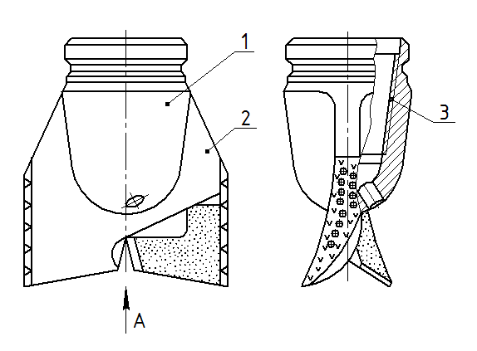
Рисунок 2.1 – Двухлопастные долото «РХ»

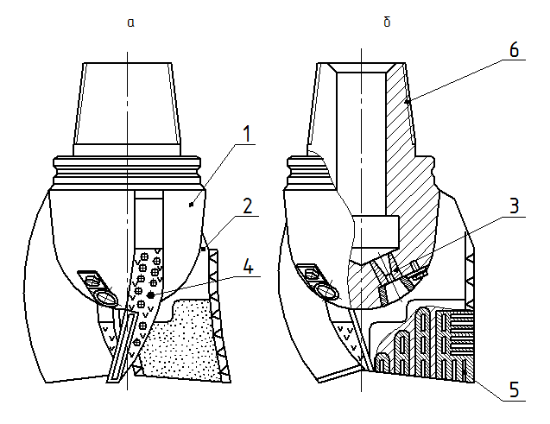
Рисунок 2.2 – Трехлопастное долото
1 – корпус, 2 – лопасть; 3 – гидромониторная посадка для повышения скорости струи бурового раствора; 4 – калибровочные твердосплавные элементы;
5 – резцы для разрушения забоя; 6 – резьбы для соединения с КНБК
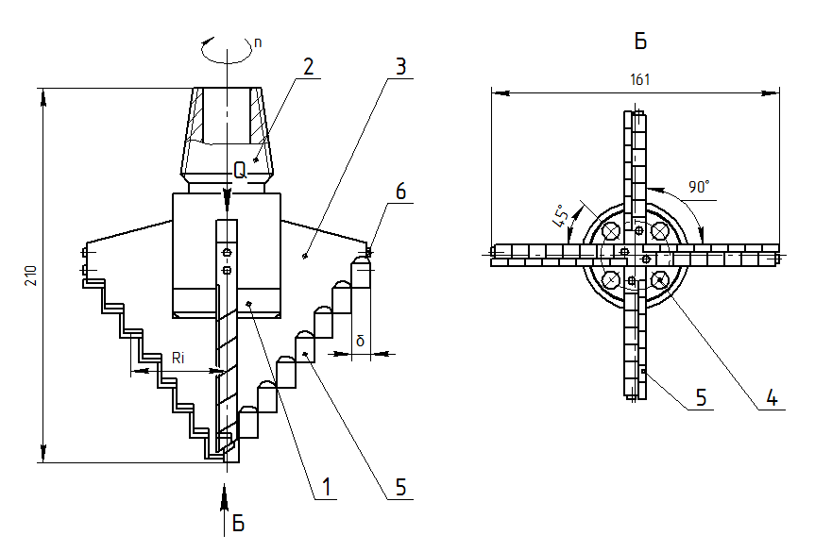
Рисунок 2.3 – Гидромониторный пикобур конструкции
АО «Волковгеология»
1 – корпус; 2 – резьба для соединения с бурильной колонной;
3 – лопасти; 4- гидромониторные насадки; 5 – твердосплавные резцы; 6-калибрующие элементы (резцы).

Инструмент представляет собой корпус 1 с резьбой 2 для соединения с бурильной колонной и четыре приваренные к корпусу лопасти 3, образующие четырехгранную пику. К уступам лопастей припаяны твердосплавные резцы 5. В корпусе между лопастями выполнены наклонные каналы, оканчивающиеся гидромониторными насадками 4. Резцы 6 на боковой поверхности ребер предназначены для сохранения диаметра скважины. Пикобур бурит скважины диаметром 161 мм, которые затем расширяют до номинального размера.
Все эти инструменты были предназначены для бурения мягких горных пород (I-IV категория по 12-бальной шкале буримости).
Даже небольшое увеличение твердости и абразивности последних приводило к заметному снижению производительности углубления забоя скважины и ускоренному износу рабочих элементов (твердосплавных резцов). Предпринимались попытки создания многолопастных долот с разделением их на группы резцов, размещенных на различных расстояниях до забоя. Это давало возможность отработать на забое группу самых близкорасположенных резцов, а затем пустить в работу следующий, вышерасположенный ярус породаразрушаюших элементов (рис. 2.4). Практика показала весьма незначительный положительный общий результат повышение скорости углубления скважины, несмотря на существенное усложнение конструкции долот.

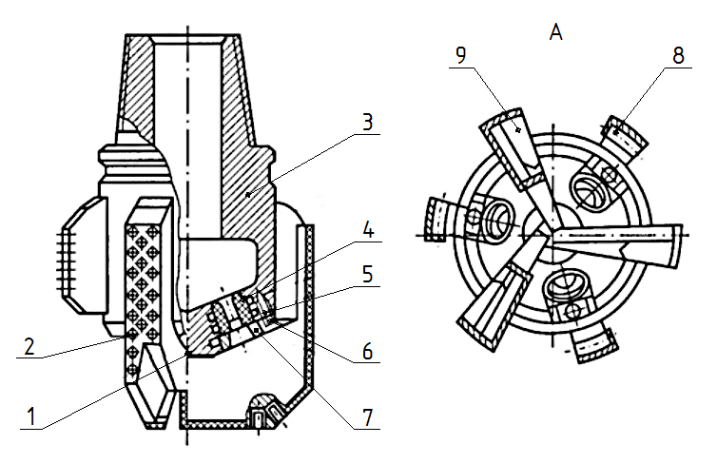
Рисунок 2.4 – Истирающе-режущее шестилопастное долото (6ИР) с гидромониторной промывкой:
1 – насадка; 2 – штырь; 3 – корпус; 4 – кольцо уплотнительное; 5 – болт;
6 – шайба; 7 – шайба байонетная; 8 – укороченная лопасть; 9 – лопасть

Кардинальным решением повышения производительности и стойкости долот является разработка в 70-ых годах 20-го века технологии создания алмазно-твердосплавных резцов фирмой «General Electric» [11]. В последующем такие резцы нашли широкое применение при изготовлении и применении лопастных долот PDC. Эффективность последних обуславливается большой режущей способностью тонкого (менее 1 мм) изотропного алмазного слоя, закрепленного на твердосплавной основе резца. Это обеспечивает эффект самозатачивания благодаря опережающему износу твердого сплава и контакт с породой забоя острой алмазной кромкой резца (рис. 2.5). Алмазные пластинки имели круглую форму, стандартизованы и выпускаются диаметрами 8, 10, 13, 13,5 и 19 мм.
С учетом особенности алмазно-твердосплавного вооружения необходмая осевая нагрузка на долото значительно меньше, а механическая скорость бурения во многих случаях такая же. Что касается изностойкости долот PDC, то этот показатель значительно (в несколько раз) превышает аналогичный показатель шарошечных долот. Поэтому долота PDC по суммарной эффективности нашли широкое применение при бурении пород средней твердости, в которых сооружаются, как правило, нефтегазовые и технологические скважины.
Крепление алмазно-твердосплавной пластинки (АТП) приведено на рис. 2.5. Пластина 1, 2 крепится к твердосплавной опоре 3 методом диффузионной сварки. В результате получается элемент вооружения в виде зуба или резца. Для предотвращения разрушения алмазного кристаллического слоя от растягивающих нагрузок, которым этот слой плохо сопротивляется, элементы вооружения имеют тупой угол резания (90°+а). Причем угол а составляет не менее 20°.
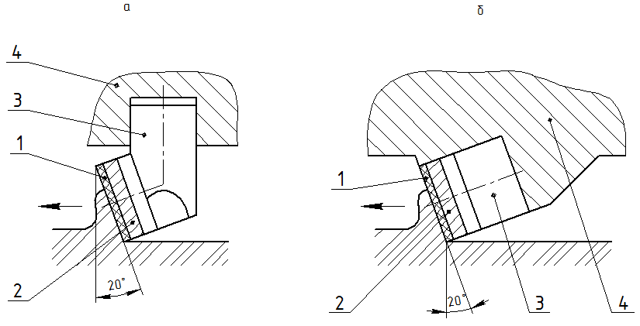
Рисунок 2.5 – Крепление алмазно-твердосплавной пластинки
а – алмазно-твердосплавный зубок; б – алмазно-твердосплавный резец.
1 – алмазный поликристаллический слой; 2 – твердосплавная основа;
3 – опора; 4 – лопасть долота

В зависимости от конкретных конструктивных требований алмазно-твердосплавные резцы крепятся к лопастям долота (рис. 2.6). Конструкция алмазно-твердосплавных резцов PDC постоянно совершенствуются. Наиболее распространены резцы семейств GeoMax, SonicMAX, GridMax, TecMax [12]. В зависимости от видов в одном резце выполняется самая большая толщина алмазного слоя (3,85 мм), другой снижает остаточные слоя напряжения, третьи имеют специальный профиль, обеспечивающий более глубокое проникновение в породу забоя и т.д. [13].
Основным ограничением области использования PDC долот является низкая стойкость алмазно-твердосплавных резцов в условиях высоких температур. Установлено, что при температуре на забое более 700 °С резцы начинают разрушаться, поэтому применение долот PDC в твердых абразивных породах ограничено, так как в результате снижения скорости бурения растет температура на забое в результате увеличения работы трения резцов о породу.
Поэтому рациональное распределение потоков бурового раствора по забою скважины имеет исключительно важное значение. Для решения этой задачи используют гидромониторные насадки, определяют их диаметры, и рациональное размещение в торцевой части корпуса долота.
При проектировании PDC долот используется компьютерная программа моделирования корпуса долота и размещения в нем резцов и гидромониторных насадок. В этой работе используется вся информация, поступившая от заказчика: геологический разрез и характеристика разбуриваемых пород, конструкция скважины, КНБК, наземное оборудование, показатели работы долота (если имеются). Применение компьютерных программ сокращает время подготовки конструкторской документации в 2–3 раза [12, 13].
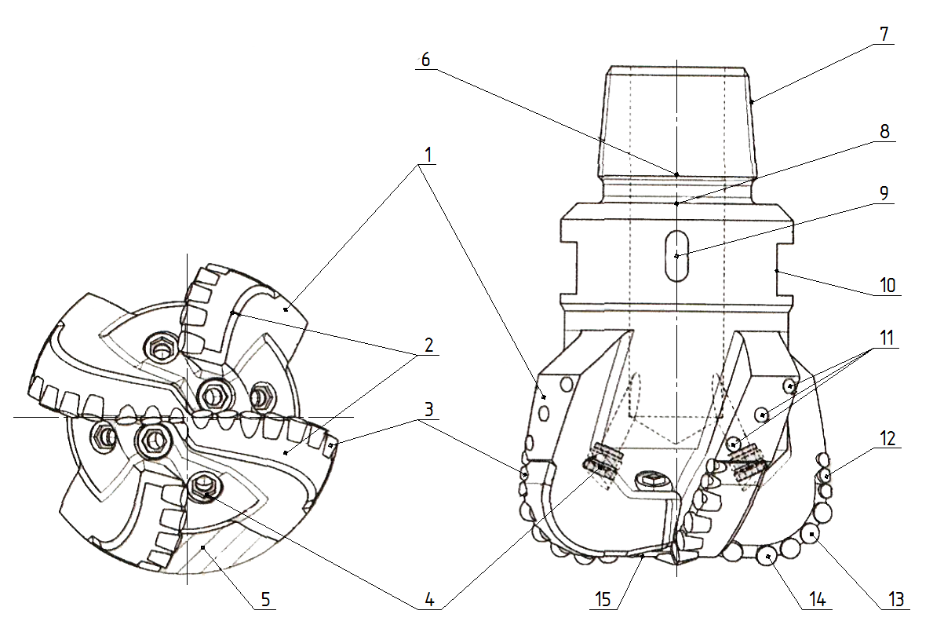
Рисунок 2.6 – Конструктивная схема PDC долота
1 – калибрующая поверхность (gauge pod); 2 – лопасти (blade); 3 – PDC резцы (PDC cutter); 4 – промывочные насадки (nozzles); 5 – межлопастное пространство (junk slot area); 6 – центральный промывочный канал (shank bore); 7 – присоединительная резьба (API Pin Connection); 8 – упорный торец (make Up Face); 9 – паз с серийным номером (slot with serial number); 10 – паз под доску отворота (breaker slot); 11 – калибрующие вставки PDC (gauge insert); 12 –калибрующие (шлифованные) PDC резцы (gauge cutter); 13 – плечо (shoulder); 14 – торцевая область (nose); 15 – внутренний конус (cone)

2.2 Конструкция лопастных долот, обеспечивающая непрерывный процесс бурения до полного износа рабочих элементов

2.2.1 Лопастные долота с твердосплавным вооружением

Проблема «зависания» долота, изложенная в 1.3 и снижающая производительность бурения, решена в результате теоретических и практических исследований сотрудников КазНИТУ имени К.И.Сатпаева. Ее основные результаты подробно изложены в работе [13] и кратко сводятся к следующему.
При воздействии на забой вращающегося лопастного долота происходит перераспределение осевой нагрузки на размещенные на лопасти резцы в соответствии со следующей зависимостью (рис. 2.1):

Р = h$(\frac{Eδγ}{4π\left(i-0,5\right)\left(1-µ^{2}\right)}+\frac{Dƒ}{2K}$), (2.1)

где h – глубина снимаемого слоя породы за оборот долота, определяемая по формуле:

h =$\frac{V_{m}}{ nm}$, (2.2)
где $V_{m}$ – скорость бурения;
n – частота вращения долота;
m – количество резцов;
Е – модуль упругости породы;
δ – ширина резца;
γ – коэффициент, учитывающий стесненные условия резцов при работе в скважине [14]; принимается γ=138;
µ ‒ коэффициент Пуассона породы;
D – диаметр скважины;
ƒ – коэффициент трения на границе «резец-порода»;
К – количество резцов i, считая от оси вращения долота.

Схема передачи осевой нагрузки Q лопастям долота приведена на рис. 2.7.

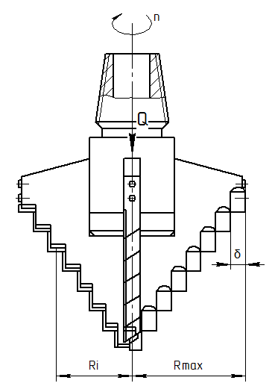

Рисунок 2.7 – Схема передачи осевой нагрузки Q лопастям долота

Анализ формулы (2.1) показывает, что первое слагаемое в скобках зависит от положения резца на лопасти, т.е. от радиуса R_{i} его вращения, а второе слагаемое от R_{i} не зависит.
Расчеты, проведенные по методике, изложенной в работе [14], показали, что осевая нагрузка на каждую лопасть долота при разрушении забоя скважины минимальна на периферии лопасти, примыкающей к стенке скважин, а в области околоосевой оси вращения долота достигает огромной величины, возрастая в 8–10 раз (рис. 2.8). Объясняется это тем, что разные участки лопастей перемещаются по окружностям, длина которых пропорциональна радиусу их вращения. Максимальный путь будут совершать резцы на пристеночной области скважины, а на оси вращения он будет равным нулю. Так как рассматривается единая лопасть долота, то углубление забоя резцами лопасти независимо от их размещения будет одинаковой. Это положение обеспечивается за счет перераспределения действующей осевой нагрузки, которая возрастает в направлении к оси инструмента, как бы компенсируя уменьшение пути пробегания резцов. Происходит остановка («зависание») пикобура, особенно при встрече твердых пропластков. В результате инструменту нужно некоторое время для разрушения центрального участка забоя. Процесс бурения осложняется, а его технико-экономические показатели снижаются.

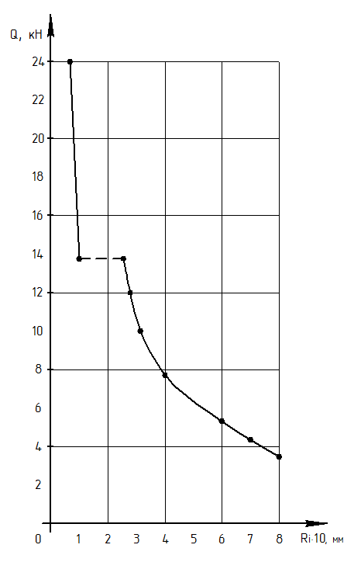
Рисунок 2.8 – Зависимость нагрузки Q, действующей на лопасти пикообразного долота, в зависимости от радиуса вращения R_{i} твердосплавных резцов

Чрезмерную нагрузку в околоосевой области вращения долота можно устранить простейшим способом – ликвидировать околоосевые ступени лопастей с резцами. Образующийся керн следует размывать струей бурового раствора или механическим керноломом. Такое конструктивное решение позволяет снизить общую нагрузку на забой скважины, уменьшить энергоемкость процесса и повысить стойкость пикообразного долота.
Сотрудники КазНИТУ имени К.И. Сатпаева создали и испытали несколько конструкций лопастных пикобуров, работающих на этом принципе. Наиболее работоспособным оказался запатентованный пикобур ПК (рис. 2.9) выполненный по патенту [15]. Пикобур ПК (рис. 2.9) содержит трубчатый корпус 1 с резьбой 2 для соединения с бурильной колонной (не показана).
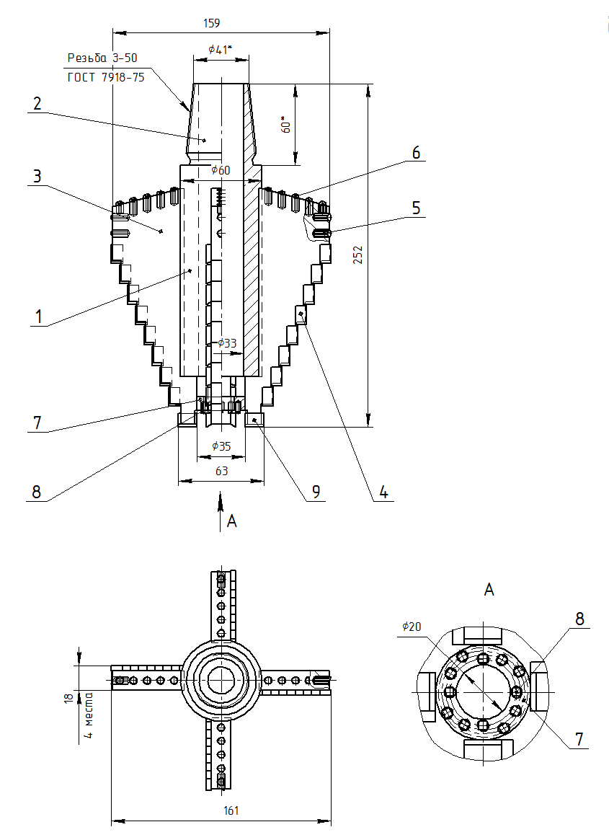
Рисунок 2.9 – Лопастное долото типа пикобур ПК
1 – корпус; 2 – резьба для соединения с бурильной колонной; 3 – лопасть ступенчатая; 4 – твердосплавный пластинчатый резец; 5 – резец калибрующий; 6 – противоаварийные резцы; 7 – резцы кольца жесткости; 8 – кольцо жесткости; 9 – резцы врубовые

К корпусу приварены четыре ступенчатые лопасти 3, сужающиеся к низу (к забою). Каждая ступень лопасти вооружена пластинчатыми твердосплавными резцами 4. Верхняя, наибольшая по размеру часть лопастей оснащена калибрующими резцами 5, а их тыльная часть – противоаварийным твердосплавным вооружением 6. Нижняя консольная часть ступенчатых лопастей для повышения жесткости конструкции приварена к кольцу 7 с запаянными твердосплавными резцами 8. Как следует из рисунка 2.9, край резцов 9 нижней ступени лопастей находится от оси инструмента на расстоянии 35:2=17,5 мм. Это дает возможность снять нагрузку с осевой области пикобура, а формирующийся при вращении лопастей целик породы либо размывается (в мягких породах) или разрушается резцами 8 кольца жесткости 7.
Производственные испытания проведены при бурении технологических скважин на урановом месторождении. Глубина пройденных скважин составила 430 м против 280 м, обычно пройденных пикобуром АО «Волковгеология», т.е. стойкость инструмента увеличилась в 1,5 раза. Следует отметить, что скорость бурения верхнего интервала (0–320 м), сложенного мягкими породами, составила 10–12 м/ч с постепенным снижением в интервале (320–400 м), сложенным перемежающимися по твердости породами, до 5 м/час. Бурение самого нижнего интервала, сложенного очень плотным глинами, вызвало еще больше снижение до 3 м/час. Увеличение осевой нагрузки вызвало изгиб нижних врубовых резцов 9 и практически прекращение бурения. Оставшийся нижний интервал (430–650 м) был добурен лопастным долотом, оснащенным PDC резцами.

2.2.2 Конструкция лопастных долот с комбинированным вооружением

Породоразрушающий инструмент для условий бурения технологических скважин в Шу-Сарысуйской урановой провинции разработан нами и запатентован в Республике Казахстан [15] (Приложение В). На рис. 2.10 представлен общий вид предлагаемого комбинированного инструмента, а на рис. 2.11 – вид на пикобур по стрелке А. Кольцевой корпус 1 имеет верхнюю резьбу 2 для соединения с бурильной колонной (не показана) и нижнюю резьбу 3 для соединения с кольцевым лопастным пилотом 4. К боковой поверхности корпуса 1 приварены четыре ступенчатые лопасти 5, ступени которых поочередно вооружены твердосплавными резцами 6 и резцами PDC 7. К боковой поверхности пилота 4 также приварены лопасти 8, являющиеся как бы продолжением лопастей 5 корпуса с тенденцией уменьшения их поперечного размера на величину ступени. В корпусе пилота выполнены четыре наклонных канала для прохода бурового раствора между ступенями лопастей, которые в торцевой части имеют четыре твердосплавных резца и такое же количество резцов PDC. В соответствии с особенностями геологического разреза, когда в верхнем его интервале залегают мягкие породы, их бурение осуществляется твердосплавными резцами. Поэтому кромки твердосплавных резцов должны располагаться ближе к забою скважины на некотором расстоянии по отношению к кромкам резцов PDC (рис. 2.12). На ступенчатых лопастях в месте их наибольшего поперечного размера установлены калибрующие элементы 10, служащие для сохранения диаметра скважины на полную ее глубину. Для повышения износостойкости элементы 11 выполнены из сверхтвердого композиционного материала. Для облегчения ликвидаций осложнений при бурении (например, заклинивание инструмента (рис. 2.10)) тыльная часть лопастей снабжена противоаварийным твердосплавным вооружением 11.
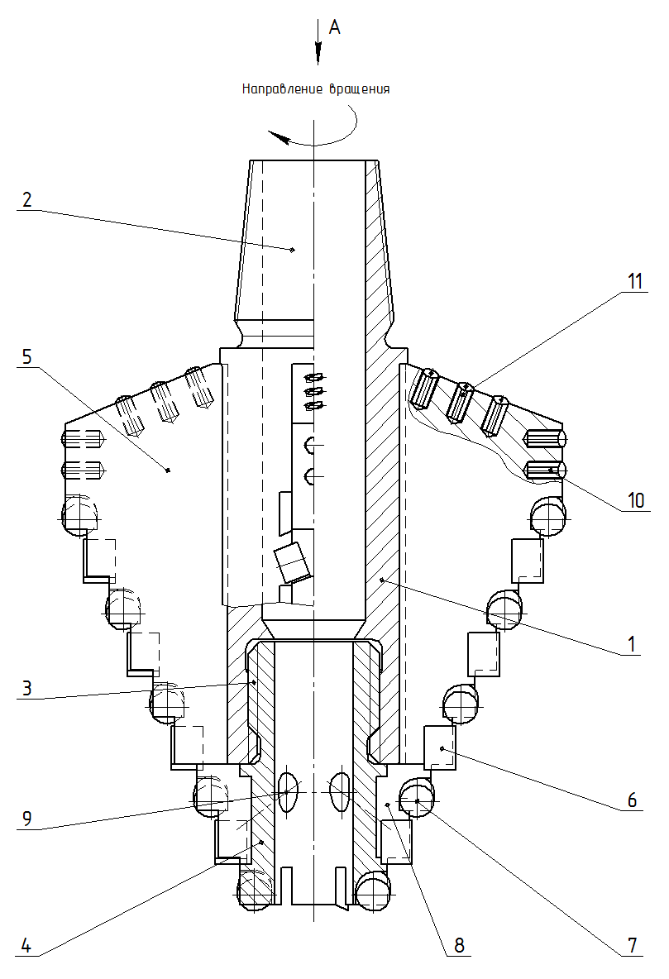
Рисунок 2.10 – Лопастной пикобур с комбинированным вооружением
1 – трубчатый корпус; 2 – резьба для соединения с бурильной колонной;
3 – резьба для соединения с пилотом; 4 – пилот кольцевой; 5 – лопасть ступенчатая; 6 – твердосплавный резец; 7 – резец PDC; 8 – ступенчатая лопасть пилота; 9 – наклонные каналы для прохода бурового раствора;
10 – калибрующие резцы; 11 – противоаварийное вооружение

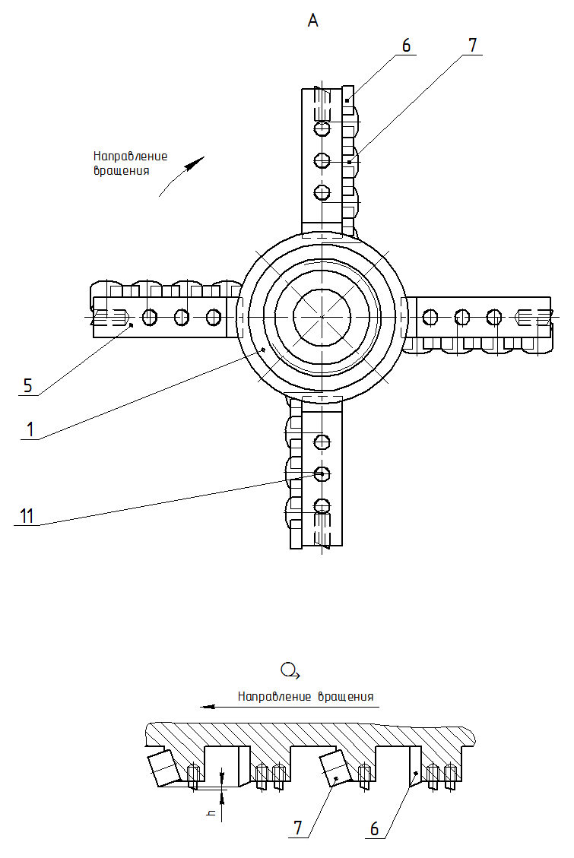
Рисунок 2.11 – Лопастной пикобур с комбинированным вооружением

Особенность технологии бурения предлагаемого комбинированного пикобура (рис. 2.10) заключается в том, что в начале интервала бурения мягких пород (рис. 2.12) перечный размер площадки притупления твердосплавного резца равен b_{n} (начальное, заводское притупление). При бурении даже мягких пород размер притупления резца вследствие абразивного износа, тем не менее, увеличивается и становится равным b_{к} при встрече более твердых пород (рис. 2.13). Из треугольников ОДЕ и ОМК можно определить высоту h (h = MD), которая равна:

h = $(b_{к}-b_{n}$)$\tan{α}$ (2.3)

где α – угол приострения твердосплавного резца.
Именно размер h является первоначальной величиной превышения кромок твердосплавных резцов над резцами PDC на торце пикобура перед началом бурения скважины. Величина h зависит от интенсивности износа при бурении скважины в верхней части разреза, мощности последнего, величины падения механической скорости бурения при использовании твердосплавного вооружения пикобура и в этой связи принятие решения перейти на PDC – вооружение долота. Для сооружения скважин на конкретном урановом месторождении (Буденовское, Инкай и др.) величина h определяется с требуемой точностью достаточно просто экспериментально путем многократного измерения заводской величины b_{n} и полученной b_{к} после использования пикобура в верхней части резреза.
После того как вследствие износа кромки лезвий твердосплавного резца и резца PDC будут находиться в одной плоскости, начнется интенсивное воздействие PDC резцов на забой, поэтому углубление скважины вплоть до запроектированной глубины будет происходить за счет работы этих рабочих элементов. Подъем бурильной колонны на поверхность происходит только после бурения скважины до проектной глубины.

Рисунок 2.12 – Развертка по среднему диаметру торца пилота
6 – твердосплавный резец; 7 – резец PDC

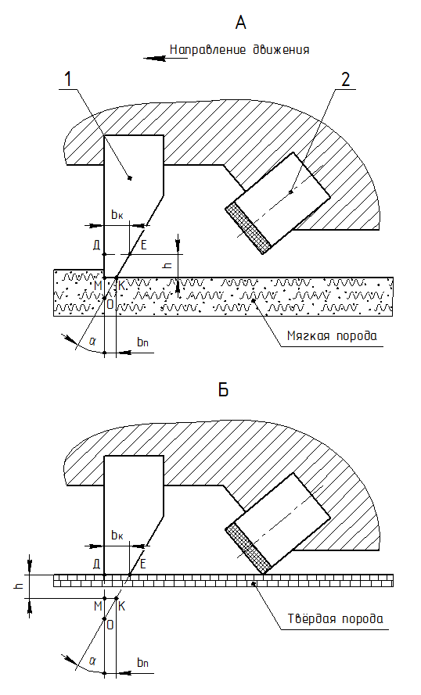
Начало бурения интервала мягкой породы
Начало бурения интервала твердой породы
Рисунок 2.13 – Принципиальная схема работы комбинированного вооружения лопастного пикобура при сооружении технологической скважин.
Износ твердосплавного резца на высоту h; торец твердосплавного резца и кромка резца PDC находятся в одной плоскости
1 – твердосплавный резец; 2 – резец PDC

Кроме того, пилотная часть выполнена разъемной по отношению к корпусу с лопастями. Известно, что чем ближе к оси вращения находятся рабочие элементы, тем большую нагрузку они испытывают, а, следовательно, быстрее изнашиваются в сравнении с вооружением ступенчатых лопастей корпуса. Замена изношенного пилота на новый позволяет полностью отработать все вооружение пикобура, что приводит к удешевлению его использования.
Таким образом, использование комбинированного лопастного пикобура с комбинированным вооружением позволяет в наибольшей мере использовать положительные стороны твердосплавного и PDC вооружения и бурить технологические скважины за один рейс на полную глубину (до 700–800 м), что повышает эффективность буровых работ.

Выводы по разделу 2

- Проведен анализ существующих конструкций лопастных долот, показавший, что основным достоинством лопастных долот с твердосплавным вооружением является низкая стоимость инструментов, а главным недостатком – достаточно высокая скорость бурения скважины сохраняется лишь в мягких породах (I-IV категория по 12-бальной шкале). С дальнейшим увеличением прочностных показателей пород скорость бурения и стойкость инструмента значительно снижаются.
- Основным достоинством лопастных долот с PDC вооружением является расширение области эффективного применения на породы средней твердости (V-VI категории) и чрезвычайно высокая стойкость этих инструментов, недостаток – высокая стоимость PDC долот, связанная со сложностью технологии изготовления PDC резцов.
- Установлено, что основная причина эффекта «зависания» пикобуров – концентрированная осевая нагрузка на центральных резцах и накопление керна вблизи оси вращения, что нарушает равномерность углубки и требует дополнительных конструктивных мероприятий.
- Выяснение причин «зависания» лопастного долота позволило разработать лопастной пикобур с твердосплавным вооружением, у которого в околоосевой области вращения отсутствуют режущие элементы. В результате появилось возможность более рационально распределить осевую нагрузку на лопасти долота. Испытания нового инструмента показали, более высокую проходку (на 30–40%) в сравнении с применяющимися лопастными пикобурами с твердосплавным вооружением.
- Если геологический разрез скважины представляют перемежающиеся по твердости породы (от мягких до пород средней твердости), эффективны лопастные долота с комбинированным вооружением, которые позволяют более экономически эффективнее использовать достоинства каждого вооружения (твердосплавные и PDC резцы).
- Разработан лопастной пикобур с комбинированным твердосплавным и PDC вооружением для применения при разведке и добыче уранового сырья. При этом учтена особенность геологического разреза урановых месторождений: с поверхности до глубины 300–350 м залегают мягкие породы, в которых при бурении используется твердосплавное вооружение пикобура, а на глубинах ниже – до проектной глубины скважины, где залегают более твердые породы, применяется тот же пикобур с PDC вооружением и композитными алмазосодержащими элементами.
- По результатам анализа современных конструкций лопастных долот и их практического применения в литологически неоднородных и трещиноватых разрезах можно сделать вывод, что стандартные PDC резцы, несмотря на изначально высокую режущую способность и износостойкость в однородных условиях, в реальных полевых режимах работают недостаточно эффективно. При смене нагрузок на границе мягких и плотных слоев они демонстрируют повышенный износ и склонность к локальному перегреву в трещиноватых зонах из-за потерь промывочной жидкости, что ведет к снижению скорости бурения и необходимости частой замены инструмента. Более того, стандартная геометрия PDC элементов не учитывает динамические удары при прохождении трещиноватых пород, что дополнительно уменьшает их ресурс и надежность работы. В совокупности эти факторы свидетельствуют о необходимости усовершенствовать PDC резцы для повышения их адаптивности к сложным геолого-техническим условиям.

3 МАТЕРИАЛЫ ДЛЯ ФОРМИРОВАНИЯ МЕТОДОМ ПЛАЗМЕННО-ИСКРОВОГО СПЕКАНИЯ КОМПОЗИЦИОННЫХ АЛМАЗОСОДЕРЖАЩИХ МАТЕРИАЛОВ

В настоящее время основные объемы бурения скважин различного назначения ведется породоразрушающими инструментами, оснащенными PDC резцами [16‒20]. Механические и эксплуатационные свойства такогих инструментов зависят от физико-механических и режущих свойств композиционных алмазосодержащих материалов (КАМ). КАМ системы C_{алмаз}‒(WC‒Co) используются в буровых инструментах [21, 22] в качестве режущих материалов с высокими механическими (твердостью, упругостью, прочностью, износостойкостью) и физическими (плотностью, теплопроводностью) свойствами [23, 24] при бурении в горных породах мягкой и средней твердости. КАМ состоят из алмазных зерен, фаз карбида вольфрама (WC) и кобальта (Co), либо сплавов на их основе и упрочняющей фазы в виде боридов, нитридов, карбидов [25] и т.д.
Спеченные КАМ обладают свойствами, существенно отличными от свойств каждого отдельно взятого компонента, входящего в их состав, и, в то же время, частично обладая свойствами металла (например, пластичностью) и керамики (например, высокими твердостью, упругостью и термостойкостью). Эти свойства зависят от фазового состава, микроструктуры и морфологии, которые так же зависят от свойств их составляющих, способов и технологических режимов спекания [26‒29]. Некоторые композиты C_{алмаз}‒(WC‒Co) обладают такими механическими и эксплуатационными свойствами, которые недостижимы в традиционных материалах [30, 31].
Однако в процессе бурения прочных и абразивных горных пород твердосплавная матрица подвергаются сильному абразивному, усталостному и адгезионному изнашиванию [32], что ограничивает практическое применение КАМ и снижает ресурс их эксплуатации. При этом на рабочей поверхности КАМ протекают физико-химические процессы [33, 34], которые могут привести к необратимым изменениям в микроструктуре твердосплавной матрицы [35, 36], резкому уменьшению ее твердости и модуля упругости [37] и, как следствие, к интенсивному изнашиванию инструмента. Кроме того, из-за слабой адгезии между алмазными зернами и матрицей они целиком могут выпадать из твердосплавной матрицы во время работы КАМ [38, 39], что дополнительно снижает износостойкость бурового инструмента. Следует отметить, что графитизация поверхности алмазных зерен [40, 41] и интенсивный рост карбидных зерен [42], происходящие при спекании рассматриваемых КАМ, также ухудшают их механические и эксплуатационные свойства. К недостаткам рассматриваемых КАМ следует еще отнести хрупкость твердосплавной матрицы [43], что может привести к их разрушению при бурении прочных и абразивных горных пород. Поэтому улучшение прочности сцепления алмазных зерен с твердосплавной матрице, повышение прочности, надежности и износостойкости композитов С_{алмаз}–(WC–Co) является важной задачей науки и техники, поскольку это значительно расширяет область их применения.
Существует несколько возможных решений проблемы повышения указанных выше свойств рассматриваемых композитов и снижения их стоимости. Первое ‒ применение метода плазменно-искрового спекания – ПИС (spark plasma sintering – SPS), который является эффективным методом высокоскоростного горячего прессования [44]. Метод ПИС позволяет получать композиты с размером зерен, близким к размеру зерен исходного порошка [45] и повышенными механическими свойствами [46, 47]. Сущность метода ПИС заключается в высокоскоростном нагреве смеси порошков в графитовой пресс-форме за счет пропускания миллисекундных импульсов тока большой мощности в вакууме в условиях приложения давления. Высокая скорость нагрева позволяет значительно уменьшить продолжительность спекания и, как следствие, предотвратить графитизацию алмазных зерен и ограничить скорость роста зерен, а вакуумная среда препятствует окислению исходных компонентов.
Второе – добавление в состав КАМ определенных соединений переходных металлов (боридов, карбидов, нитридов, оксидов), которые являются ингибиторами зерна основной фазы WC при спекании [48, 49].
Использование КАМ системы C_{алмаз}‒(WC‒Co) в породоразрушающих инструментах для бурения прочных и абразивных горных пород, работающих при больших динамических нагрузках и контактных температурах, требуют изучение структурообразования в процессе спекания, их свойств, в частности, относительной плотности, пределов прочности при изгибе и сжатии, твердости, модуля упругости, вязкости разрушения и износостойкости. Добавление ультрамелкого порошка WC к композиту WC‒10%Co (здесь и далее состав композитов представлен в масс. %) оказывает положительное влияние на его твердость, вязкость разрушения и износостойкость [50]. В исследовании [51] показано, что увеличение содержания Cr₃C₂ и WC в составе композита WC–6Co привело к уменьшению зерна с одновременным повышением его твердости. Для дальнейшего улучшения механических свойств рассматриваемых КАМ было проведено оптимизацию содержания углерода [52‒54] и кобальта [55‒57] в твердосплавной матрице. Размер структурных составляющих твердосплавной матрицы (особенно размер зерна WC) рассматриваемых КАМ играет важную роль в формировании их физико-механических свойств. На сегодняшний день существует множество доказательств того, что большой размер зерна (более 2 мкм) является причиной спонтанных микротрещин, плохих механических свойств, в частности низкой износостойкости [58, 59]. В связи с этим ведутся работы по снижению размера зерна в матрице композиционных материалов до субмикронного или нанометрового уровня [60]. Обнаружено, что добавление нанооксида алюминия (Al₂O₃) в количестве 0,5 % в состав композита WC‒8Co, спеченного методом порошковой металлургии, обеспечило уменьшение зерна WC с одновременным увеличением его твердости и вязкости разрушения [61]. В работах [62, 63] показано, что значения твердости, вязкости разрушения и прочности наноструктурных композитов WC‒Co значительно превышают аналогичные показатели микроструктурных композитов. Такие подходы обеспечивают значительный прирост прочностных свойств. Однако методы формирования с использованием нанопорошков неизбежно ведут к увеличению стоимости композитов.
Информация об испытаниях на механические и трибологические свойства композитов С_{алмаз}–(WC–6 %Co) с добавками микропорошка CrB₂, сформированных методом ПИС весьма ограничена. Исключением является немногочисленные публикации по влиянию добавки диборида хрома CrB₂ на механические и трибологические свойства композитов системы C_{алмаз}‒(WC‒Co) при шлифовании песчаника и гранита на специальном стенде при нагрузке 50 кг и скорости вращения 4 м/с [25, 37, 39, 48, 49, 64‒68]. Также имеются некоторые сведения об износостойкости КАМ на основе многокомпонентных матриц, которые демонстрируют достаточно низкие коэффициенты трения (μ = 0,14‒0,23) [69, 70] и коэффициент износа (k = 10⁻⁶ мм³/(Н·м)) [71, 72].
Тем не менее, эти значения требуют дальнейших уточнений, а также специальных исследований влияния состава КАМ, изготовленных методом ПИС, на износостойкость породоразрушающих инструментов в процессе бурения прочной горной породы. Из вышеприведенного следует, что исследование повышения износостойкости рассматриваемых КАМ является важной научно-технической проблемой, от решения которой зависит разработка эффективных буровых инструментов с высокими эксплуатационными свойствами. Поэтому необходимо для композитов С_{алмаз}–(WC–6 %Co)– CrB₂ и породоразрушающих инструментов, изготовленных на их основе, провести комплексные исследования структуры и эксплуатационных свойств после их работы.
Разработка композиционных алмазосодержащих материалов (КАМ), расширение областей их использования требует глубоких знаний о сущности физико-химических процессов, происходящих при их формировании. Структура и свойства КАМ на основе твердосплавных матриц из порошков карбида вольфрама и кобальта зависят от свойств и геометрических характеристик алмазов и аналогичных свойств исходных порошков матрицы, а также способов и технологических режимов их спекания [73]. Марка (прочность и термостойкость) алмазов для изготовления КАМ выбирается в зависимости от функционального назначения инструментов. Свойства КАМ и разработанных инструментов на их основе еще зависят и от величины и формы алмазных зерен, их концентрации. Выбор концентрации алмазов, как и выбор их марки, зависит от требований, предъявляемых к КАМ и инструментам на их основе. В данной главе изложены методики для приготовления алмазосодержащих смесей, методы контроля их качества, методы спекания КАМ, а также оригинальные методологические положения исследований.

3.1 Исходные материалы и приготовление алмазосодержащих смесей для спекания образцов КАМ

Образцы твердосплавных матриц формировали из смесей, содержащих порошки карбида вольфрама (WC), кобальта (Co) и диборида хрома (CrB₂), а образцы композиционных алмазосодержащих материалов ‒ из смесей порошков для образцов твердосплавных матриц с добавлением алмазного порошка. Для приготовления смесей с целью формирования методом плазменно-искрового спекания (ПИС) образцов твердосплавных матриц и КАМ диаметром 10 мм и толщиной 5 мм использовали порошки алмаза (CVD-алмазы, De Beers, South Africa) зернистостью 500/400 (средний размер зерна (0,450 мкм), карбида вольфрама марки DWC (Украина) со средним размером частиц порошка 2,0‒8,0 мкм, кобальта марки ПК-1у (ГОСТ 9721‒79) со средним размером частиц порошка 2,0‒3,0 мкм и диборида хрома (70,62 % Cr и 29,38 % B) со средним размером частиц 5,0‒7,0 мкм (Украина). Размол порошка карбида вольфрама проводилось в шаровой вращающейся мельнице марки «WiseMix SBML» (Корея) в стальном цилиндрическом барабане, футерованный твердым сплавом, с использованием твердосплавных шаров, диаметр которых составлял от 0,4 мм до 0,6 мм. Геометрические характеристики барабана: внутренний диаметр D_{внутр} – 0,06 м, длина L_{внутр} – 0,115 м, критическая частота n_{кр} – 172 об/мин. Среда размола – гексан (C₆H₁₄). После размола смесь размольных тел, порошков и гексана выливается из барабана в металлическую кювету. Отгонка гексана осуществлялась в вакуумном сушильном шкафу марки H–SPT200 при температуре 45±5 ºС в течение 120 мин.
После отгонки размольной жидкости размольные тела отделяются от шихты с помощью сита с размер ячеек 300 мкм. Коэффициент заполнения мельницы размольными телами ϕ составлял 0,4 от объема мельницы. Отбор порошковых проб осуществлялся методом квартования по ГОСТ 23148. Порошок делился на четыре части с помощью жесткой крестовины с перпендикулярными ребрами. Порошок из двух противоположных квадрантов объединялся в общую пробу, которую в свою очередь делили на пробу для испытаний и резервную пробу. Резервная проба помещалась в герметично закрытую стеклянную банку.
Гранулометрический состав исходных порошков исследовался на лазерном гранулометре ANALYSETTE 22 MicroTecplus, фирмы Fritsch (Германия) с диапазоном измерений от 100 нм до 2000 мкм. Во встроенную ультразвуковую ванну (объем 500 мл, частота 36 кГц, регулируемая мощность до 60 Вт) подается вода объемом 400 мл. Затем в жидкость добавляется исследуемый образец до оптимального значения световой проницаемости суспензии. После этого порошок диспергируется ультразвуком в течение 1 мин. при максимальной мощности.
Цифровой ультразвуковой генератор оптимально поддерживает установленную мощность на постоянном уровне. Центробежный насос мощностью 100 Вт подает также частицы с большим удельным весом и рассчитан на длительную эксплуатацию. С помощью мощного насоса можно за две секунды один раз полностью перекачать весь объем жидкости.
Измерение за счет этого не зависит от негомогенности пробы. В данном приборе один полупроводниковый лазер с излучением зеленого цвета отвечает за измерение маленьких частиц, в то время как инфракрасный полупроводниковый лазер закрывает диапазон более крупных частиц. Оба лазера путем боковой регулировки оптимально настраиваются – исключительно быстро и независимо друг от друга. Для каждого размера частиц имеется идеальная длина волны и идеальная комбинация широкого диапазона измерений высокого разрешения и незначительной габаритной площади. Благодаря отклонению длинноволнового лазерного луча прибор обеспечивает максимальную точность измерения даже для крупных частиц в компактном модуле.
При переключении на измерение малых частиц в коротковолновом зеленом лазерном луче, детектор и источник лазерного излучения просто смещаются одновременно – измерительная ячейка остается неподвижной. На каждом измерении с каждого лазера записывается по 100 значений измерения. После этого суспензию продолжали обрабатывать ультразвуком. Для наиболее точного определения размера порошка каждый образец композиционного материала измеряли 5 раз с одноминутным интервалом на диспергирование, суммарное время обработки ультразвуком образца, составляло 5 мин. Составы исходных смесей для спекания образцов твердосплавных матриц (образцы 1‒9) и композиционных алмазосодержащих материалов КАМ (образцы 10‒12) приведены в табл. 3.1. Порошковые смеси для спекания образцов твердосплавных матриц (образцы 1‒9) приготовили следующим образом.
Для образца 1 без добавки CrB₂ порошки Co и WC в требуемом количестве смешивали в спиртовой среде до равномерного смешивания и высушивали в сушильном шкафу.
Порошковые смеси для образцов 2‒9 с добавками порошка CrB₂ приготовили другим способом.

Таблица 3.1 ‒ Состав исходных смесей для спекания образцов, % (по массе)
Образец | С_{алмаз} | WC | Co | CrB₂
1 | ‒ | 94 | 6 | ‒
2 | ‒ | 93,53 | 5,97 | 0,5
3 | ‒ | 93,06 | 5,96 | 1,0
4 | ‒ | 92,59 | 5,91 | 1,5
5 | ‒ | 92,12 | 5,88 | 2,0
6 | ‒ | 90,24 | 5,76 | 4,0
7 | ‒ | 88,36 | 5,64 | 6,0
8 | ‒ | 86,48 | 5,52 | 8,0
9 | ‒ | 84,60 | 5,4 | 10,0
10 | 25 | 70,5 | 4,5 | ‒
11 | 25 | 66,74 | 4,26 | 4,0
12 | 25 | 61,1 | 3,9 | 10,0

Сначала порошки CrB₂ и Co в требуемом количестве (табл. 3.1) смешивали в спиртовой среде до равномерного смешивания. К полученным смесям добавляли в требуемом количестве порошок WC и перемешивали в спиртовой среде до равномерного смешивания. Затем полученные смеси высушивали в сушильном шкафу. Алмазосодержащие смеси для спекания образцов КАМ 10‒12 с различным содержанием микропорошка CrB₂ готовились следующим образом. Алмазосодержащая смесь для образца КАМ 10 без добавки микропорошка CrB₂ приготовили путем добавления к порошковой смеси для исходного образца твердосплавной матрицы (образец 1, табл. 3.1) алмазного порошка с последующим перемешиванием в спиртовой среде до равномерного смешивания. Затем полученную смесь высушивали в спиртовой среде. Алмазосодержащие смеси для образцов 11 и 12, содержащие соответственно 4 % и 10 % CrB₂, приготовили на основе смесей для образцов твердосплавных матриц 6 и 9 (табл. 3.1) аналогично смеси для образца КАМ 10.

3.2 Спекание образцов твердосплавных матриц и КАМ

Основными составляющими установки горячего прессования являются камера для горячего вакуумного прессования (рис. 3.1) объемом 7 дм³, источник питания (0-75 кВА, 50 Гц), гидравлический пресс (0-12 т) [74].
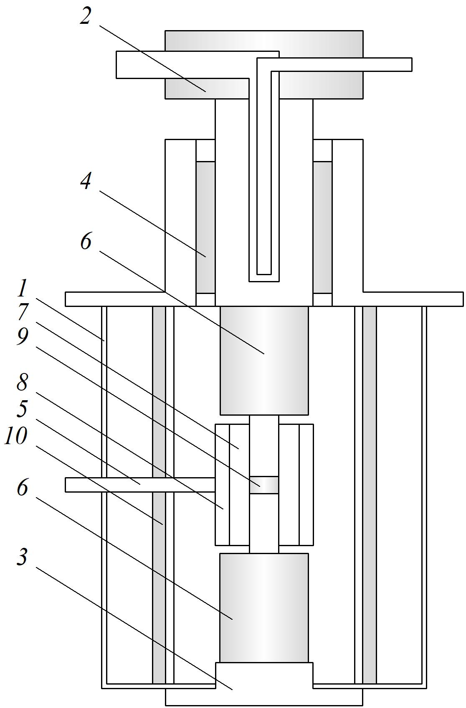
Рисунок 3.1 ‒ Вакуумная камеры спекания и графитовая пресс-форма установки электроконсолидации:
1 – корпус; 2, 3 – верхний и нижний токоподводы соответственно;
4 – уплотнитель; 5 – термопара; 6 – пуансоны; 7 – матрица пресс-формы;
8 – обечайка пресс–формы; 9 – зона прессования; 10 – экран
В вакуумной камере между токовводами размещается токопроводная графитовая пресс-форма с компактным порошком. Из камеры откачивается воздух до давления 10^{–3} Па с использованием форвакуумного насоса НВР-4.5Д. Далее запускается источник питания, и начинается постепенный нагрев. В качестве мощного источника питания используют сетевой трансформатор ТВК-75, позволяющий получать на вторичной обмотке напряжение порядка 10 В при токе 3–9 кА.
Работа с такими большими токами связана с неизбежным нагревом контактов, находящихся снаружи вакуумной области. Для преодоления этого, кроме принудительного водяного охлаждения наружной части вакуумной камеры, также оснащают водяным охлаждением гибкие токоподводы, которыми установка подключена к вторичной обмотке трансформатора. Управление током, протекающим через форму и шихту, осуществляется блоком регулирования мощности, регулирующим ток в первичной обмотке трансформатора. Это позволяет точно контролировать температуру и скорость нагрева, а также вносить коррективы в процессе спекания.
Спекание образцов твердосплавных матриц и КАМ осуществляли в графитовых пресс-формах методом ПИС в интервале температуры 20‒1350 °С при давлении 30 МПа в течение 3 мин. Электрический ток составлял 5000 А, напряжение ‒ 5 В, скорость нагрева ‒ 400 град/мин. Спекание осуществляли в вакууме (6 Pa).
Температуру измеряли с помощью пирометра CHINOIR-AH2, сфокусированного на поверхности графитовой пресс-формы. Рабочие поверхности пресс-формы смазывали нитридом бора для предотвращения взаимодействия между прессуемым материалом и графитом. C помощью плазменно-искрового спекания и возникающего эффекта плазмы реализуется очень быстрый нагрев и малая продолжительность процесса спекания (рис. 3.1). Эта особенность позволяет избежать рекристаллизации зерен и получать равновесное состояние, что открывает возможности для создания новых материалов, в том числе и КАМ с ранее недоступными свойствами с нанокристаллической матрицей.

3.3 Методика изготовления шлифов спеченных образцов

Для анализа микроструктуры и механических свойств спеченных образцов твердосплавных матриц методами оптической и растровой электронной микроскопии изготавливали шлифы диметром 25 мм толщиной 5 мм. Сформированные методом ПИС образцы твердосплавных матриц подвергались грубой шлифовке с помощью алмазного диска с гальваническим покрытием (1A1-200x20x51 D213 (K50) G) Характеристика алмазного круга для грубой шлифовки спеченных образцов приведена в табл. 3.2. После шлифовки образцы композитов полировали на автоматическом полировальном приборе ASTM Saphir 550 (рис. 3.2) с использованием платиновых и серебряных дисков и алмазной пасты с размером зерен от 3 мкм до 1 мкм до достижения шероховатости R_{a} менее 0,1 мкм в соответствии с ISO 4287 [75].
Таблица 3.2 – Параметры шлифовального круга
Тип | A1A
Диаметр (D) | 200 мм
Ширина диска (T) | 20 мм
Высота алмазосодержащего слоя (X) | 5 мм
Диаметр посадочного отверстия (H) | 51 мм
Размер алмазного зерна | 213 мкм
Концентрация алмазов | K50 (2,2 карат/cм³ = 0,44 г/cм³)

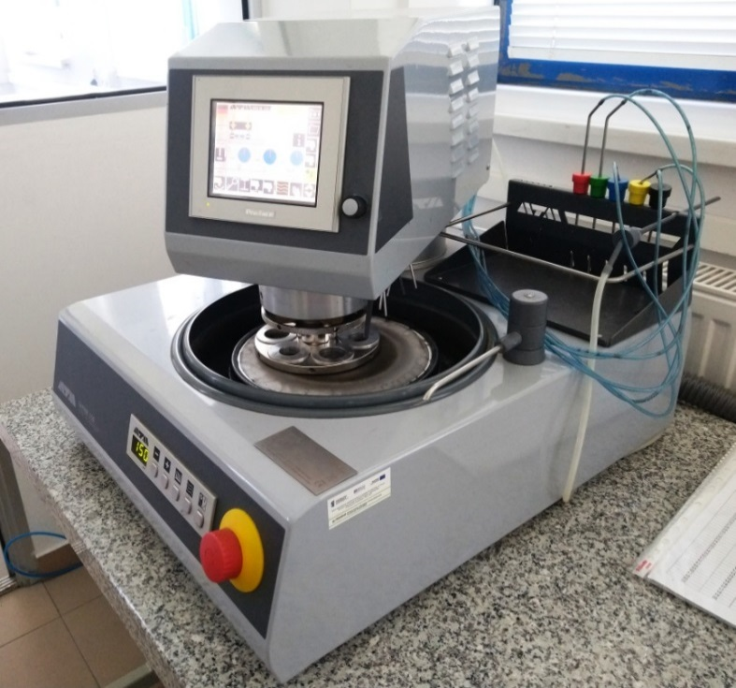

Рисунок 3.2 ‒ Прибор ATM Saphir 550 для полирования шлифованной
поверхности спеченных образцов

Снимки полированной поверхности спеченных образцов твердосплавных матриц для исследования эксплуатационных свойств показаны на рис. 3.3. Из этого рисунка видно, что полированная поверхность для всех образцов имеет зеркальный вид, что важно для проведения экспериментальных исследований.

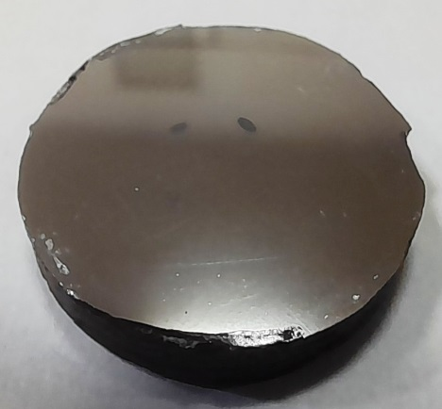 |  | 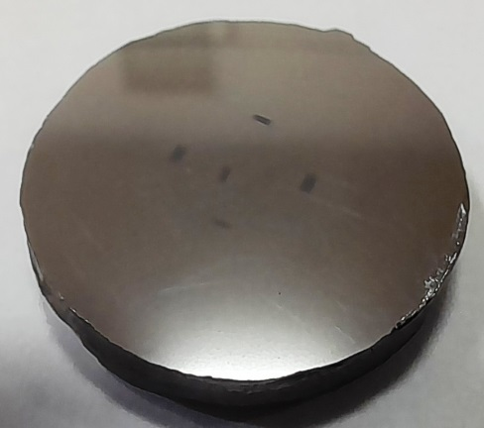
а | б | в
Рисунок 3.3 ‒ Изображения полированной поверхности сформированных методом плазменно-искрового спекания образцов твердосплавных матриц:
а ‒ 94WC‒6Co; б ‒ 90,24WC‒5,76Co‒4CrB₂; в ‒ 84,60WC‒5,4Co‒10CrB₂.

3.4 Методика и результаты измерения шероховатости спеченных образцов твердосплавных матриц

Шероховатость поверхности образцов после полировки оценивалась с помощью оптического профилометра Taylor Hobson Talysurf CCI (рис. 3.4). Принцип работы этого прибора основан на сканирующей широкополосной интерферометрии. Прибор позволяет получать трехмерные изображения поверхностей. Следующие параметры поверхности определялись в соответствии с ISO 25178 [75]. Затем образцы были подвергнуты испытаниям.

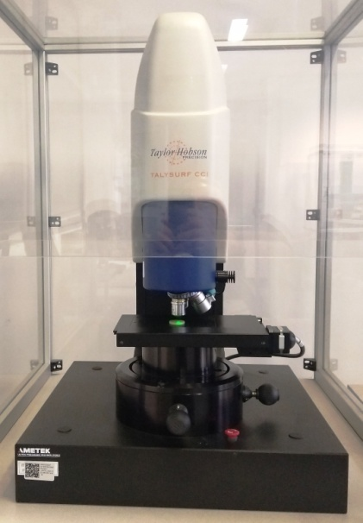
Рисунок 3.4 ‒ Прибор для измерения шероховатости поверхности спеченных образцов

В табл. 3.3 представлены результаты испытаний на шероховатость сформированных методом ПИС образцов твердосплавных матриц до и после шлифования на лабораторном шлифовально-полировальном станке. Обработка позволила получить одинаковые значения шероховатости поверхности для исследуемых образцов.
Таблица 3.3 – Результаты измерений шероховатости Ra
Образец | Значения Ra после шлифовки, мкм |  |  | Значения Ra после 3 ч и 20 мин полировки диском Silver+ вода
Образец | Ra | Средняя для стороны | Средняя для образца | Ra, мкм | Средняя для стороны, мкм
94WC‒6Co  (образец 1) | 1,356 | 1,389 | 1,454 | 0,007 | 0,010
94WC‒6Co  (образец 1) | 1,294
94WC‒6Co  (образец 1) | 1,516 | 1,389 | 1,454 | 0,010 | 0,010
94WC‒6Co  (образец 1) | 1,661 | 1,520 | 1,454 | 0,010 | 0,010
94WC‒6Co  (образец 1) | 1,399 | 1,520 | 1,454 | 0,013 | 0,010
94WC‒6Co  (образец 1) | 1,501
90,24WC‒5,76Co‒4CrB₂  (образец 2) | 1,259 | 1,123 | 1,111 | 0,008 | 0,008
 |  |  |  | 0,010 | 0,008
 |  |  |  | 0,008 | 0,008
84,60WC‒5,4Co‒10CrB₂  (образец 3) | 1,008 | 1,128 | 1,076 | 0,008 | 0,008
84,60WC‒5,4Co‒10CrB₂  (образец 3) | 1,081 | 1,128 | 1,076 | 0,010 | 0,008
84,60WC‒5,4Co‒10CrB₂  (образец 3) | 1,294 | 1,128 | 1,076 | 0,008 | 0,008

Из табл. 3.3 хорошо видно, что для образцов 90,24WC‒5,76Co‒4CrB₂ и 84,60WC‒5,4Co‒10CrB₂ шероховатость поверхности после шлифования и после полирования имеет существенно меньшие значения по сравнению с образцом твердосплавной матрицы 94WC‒6Co, сформированных методом плазменно-искрового спекания при одинаковых технологических режимах. Из приведенных результатов стает очевидным, что добавление диборида хрома в состав композита 94WC‒6Co оказывает влияние на шероховатость и, как следствие, на механические эксплуатационные свойства.

3.5 Методика исследования морфологии и микроструктуры спеченных образцов методом сканирующей электронной микроскопии

Морфологию и микроструктуру спеченных образцов твердосплавных матриц и композиционных алмазосодержащих материалов (КАМ) исследовали методами сканирующей электронной микроскопии (СЭМ) с помощью электронного микроскопа TESCAN Mira 3 LMU с пространственным разрешением 1 нм, оборудованным энергодисперсионным микроанализатором OXFORD X-MAX 80 мм² и электронного микроскопа ZEISS EVO 50 XVP (CarlZeiss, Германия). Микроскоп ZEISS EVO 50 XVP оборудован анализатором рентгеновских спектров Ultim Max 100 (Oxford Instruments) и детектором дифракции отраженных электронов HKL CHANNEL 5. Увеличение изменяется в пределах от 5х до 1000000х.
Энергодисперсионный анализатор рентгеновских спектров Ultim Max 100 (Oxford) работает с энергодисперсионным спектрометром Aztec live Automate.
Разрешение детектора составляет 127 эВ на линии Mn K al, 64 еВ, на линии F K al, 56 еВ, на линии C K al и скорость счета 130 000 имп/сек. Количественное определение элементного состава в пробе от бора до урана с чувствительностью до 0,1 мас. % в локальных участках 0,1 мкм². SE-детектор вторичных электронов Эверхарта-Торнли для работы при низком вакууме и получение топограмм катодолюминесценции. Для анализа получали не менее двадцати изображений каждого образца.
Расчеты химического состава осуществляли по методике ZAF-коррекции и програмного пакета Magelanes 3.1. Погрешности определения для тяжелых элементов составляли ~ 0,01 мас.% и легких ‒ ~ 0,1 мас.%. В режиме анализа поверхности образцов ускорительное напряжение составляло 30 кВ (λ_{Cu} = 0,1542 нм). Электронно-микроскопические исследования тонких фольг от спеченных образцов и соответствующие дифракционные картины проводили на трансмиссионном электронном микроскопе TЭM-125 (Сумы, Украина) с потенциалом ускорения 125 кВ при разрешении 0,18 нм.
Оценку межплоскостных расстояний по микроэлектронограммам (МЭГ) проводили с использованием внутреннего эталона MgO. Количественный фазовый состав композита рассчитывали методом плотнопрофильного анализа с использованием пакета MAUD. Тонкие фольги от спеченных образцов для исследования микроструктуры получили методом электрополировки в растворе HClO₄+30%HNO₃+H₂O.
Микроструктуру спеченных образцов КАМ также исследовали методом оптической микроскопии с помощью микроскопа Axioscope 5 (фирма-производитель ZEISS, Германия). В программном обеспечении ZenCore для микроскопа реализована функция, позволяющая автоматически делать снимки по таймеру при изменении фокуса, а затем составлять результаты в одно изображение. Такой подход полезен для получения четкого глубокого изображения образцов с помощью стекинга фокусных плоскостей. Таймер настраивался на 200 мс, что позволяет визуально наблюдать изменения в фокусе каждого восторженного изображения. После завершения процесса сбора изображений программное обеспечение автоматически сбрасывает эти снимки в одно, используя технику стекинга. Это может быть сделано путем объединения различных частей изображений, имеющих лучший фокус, для создания одного изображения со значительно повышенной глубиной резкости.

3.6 Методика исследования микроструктуры методом оптической микроскопии

Изучение морфологии исходных компонентов, элементного состава и микроструктуры спеченных образцов твердосплавных матриц и КАМ проводилось на металлографическом оптическом инвертированном микроскопе отраженного света Axio Vert.A1 фирмы Carl Zeiss (Германия).
С помощью фотокамеры изображение, полученное на микроскопе, передается на компьютер, который оснащен системой SIAMS 700, представляющей собой программный продукт, предназначенный для проведения обработки и анализа изображений.
Обработка изображений в программном пакете «SIAMS Photolab» производится в цепочке взаимосвязанных ячеек, содержащих исходное изображение, результаты промежуточных этапов обработки, конечное обработанное изображение и результаты измерений в виде чисел, графиков и гистограмм. После создания цепочки для обработки нового образца по заданному алгоритму достаточно заменить исходное изображение. При этом имеются возможности для визуального контроля и ручной настройки параметров любого этапа обработки. Помимо автоматизированной обработки, система позволяет проводить редактирование изображений в ручном и полуавтоматическом режимах.
Методом оптической микроскопии определена пористость образцов при увеличении х50, а также, фазовый состав, средний размер зерна и распределение фазы WC по классам зернистости при увеличении х1000. Для выявления η-фазы использован реактив Мураками, который представляет собой смесь 20 %-ных водных растворов железосинеродистого калия и гидроокиси натрия в равных объемах. Травление производилось при комнатной температуре окунанием с выдержкой 2–3 минуты. Аттестация микроструктуры сплавов проведена в соответствии с ГОСТ 9391-80.
Фрактографирование поверхности разрушенных при ударном нагружении спеченных образцов КАМ выполнялось методом сканирующей электронной микроскопии на микроскопе TESCAN Mira 3 LMU.

3.7 Методика измерения нанотвердости и модуля упругости спеченных образцов

Микромеханические (измерение твердости Н и модуля упругости Е) испытания проводили на нанотвердомере Nano Indenter G200 (Agilent Technologies, USA) трехгранным индентором Берковича при глубине индентирования 200 нм. Нанотвердость Н и модуль упругости Е находили из анализа кривой разгрузки индентора по методу Оливера и Фара [76]. На каждом образце наносили не менее 10 отпечатков на расстоянии 10‒15 мкм друг от друга, затем полученные данные усредняли. Точность измерения глубины отпечатка ±0,04 нм, нагрузки на индентор – ±20‒24 мН. Перед началом испытаний образцов был испытан плавленый кварц, являющийся эталоном твердости при наноиндентировании, так как для него отсутствуют масштабный эффект и деформационное упрочнение поверхности при ее механической обработке. Полученные данные для плавленого кварца (Е =73 ГПа и Н = 9,2 ГПа) подтвердили надежную калибровку прибора.
Графики, представленные на рис. 3.5, представляют собой карты свойств, определенных методом наноиндентирования. Из этого рисунка видно, что твердость образцов различна. В материале образца 1 наблюдаются участки с самыми высокими значениями твердости. В образцах 2 и 3 наблюдаются меньшие значения максимальной твердости, чем в образце 1. При этом разброс твердости в структуре образцов 2 и 3 был меньше. В материале образца 1 по сравнению с образцами 2 и 3 также наблюдаются участки с наибольшими значениями модуля упругости. Следует подчеркнуть, что у всех образцах материал матрицы тверже наполнителя (добавки CrB₂).

Твердость | Модуль упругости
Образец 1 (94WC‒6Co)
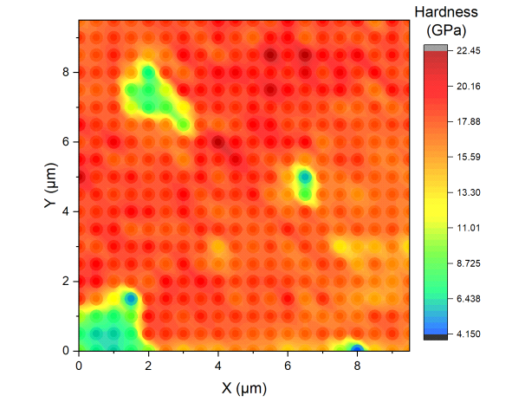 | 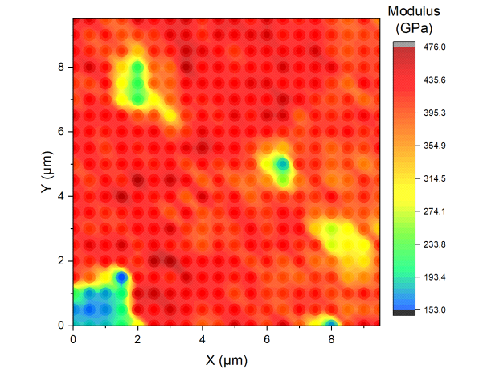
Образец 2 (90,24WC‒5,76Co‒4CrB₂)
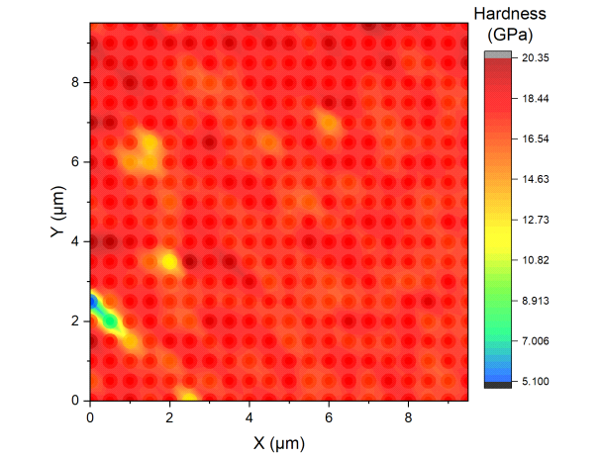 | 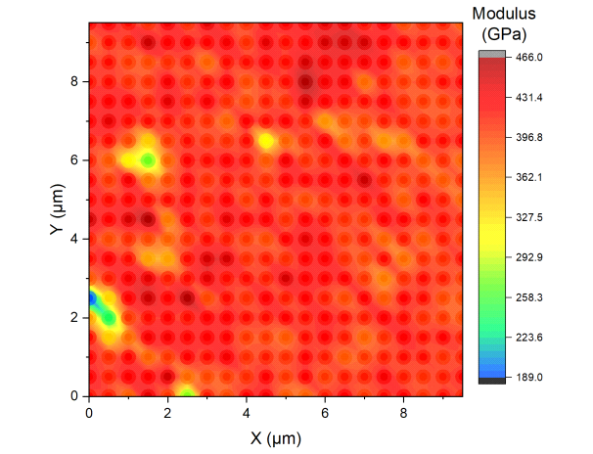
Образец 3 (86,60WC‒5,4Co‒10CrB₂)
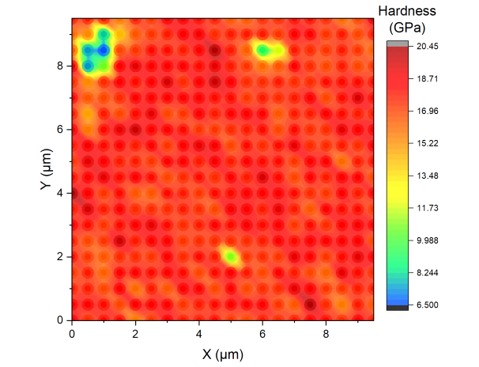 | 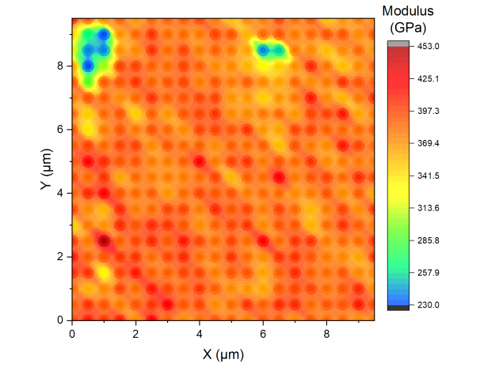
Рисунок 3.5 ‒ Карты свойст спеченных образцов

3.8 Методика определения износостойкости спеченных образцов КАМ

В настоящее время в литературе нет сведений об измерениях, выполненных на коммерческих КАМ на основе твердосплавных матриц с составом, исследованным в представленной работе при одинаковых условиях испытаний. Поэтому исследование износостойкости спеченных образцов КАМ проводили по схеме «цилиндр–вал» путем точения цилиндрического керна коростышевского гранита X категории буримости с использованием испытательного стенда на базе токарно-винторезного станка IА616 (рис. 3.6).

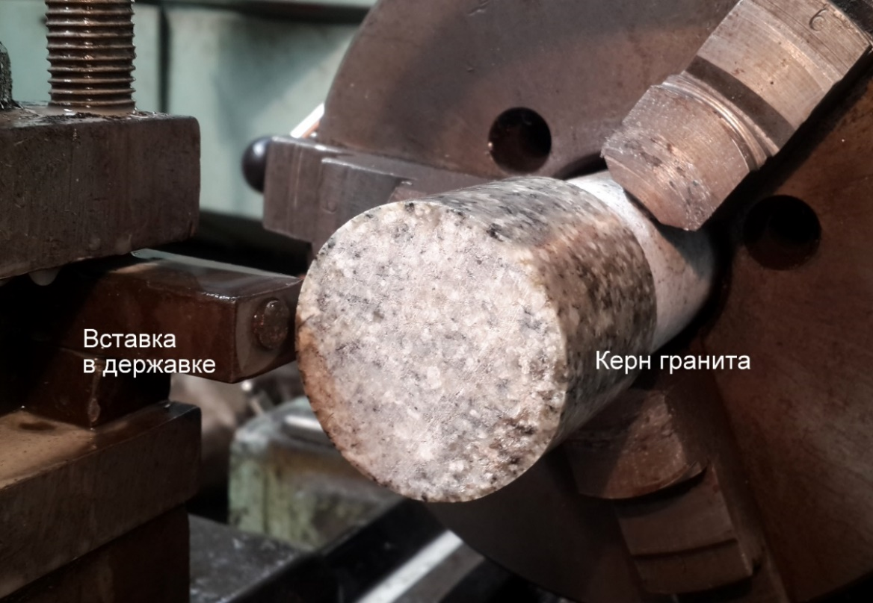

Рисунок 3.6 – Стенд для испытания спеченных образцов на износостойкость

Испытания на износостойкость проводили при частоте вращения 400 об/мин, углублении за единичный проход 0,5 мм, поперечной подаче 0,5 мм/об, продольной подачи 0,13 мм/об и нармальной нагрузке 10 Н. Длина режущей части керна становили 200 мм, а его начальный диаметр ‒ 70 мм. Измерение потери веса каждого образца КАМ выполняли после 10 проходов в течение 3300 с (длина одного прохода «длина режущей части керна» ‒ 200 мм, время ‒ 230 с). В качестве охлаждающей жидкости использовали техническую воду.
Скорость износа спеченных образцов КАМ определяли по следующим трибологическим характеристикам.
Скорость износа по весу W_{R} оценивалась по потере веса образца ∆W на пути трения L:
W_{R} = . (3.1)
Скорость износа по объему ∆V определялась следующим образом:

W_{V} = . (3.2)

Удельная скорость износа W_{S} определялась потерей объема на единицу длины пути L и приложенной нормально нагрузки P:

W_{S} = (3.3)
где: = ; и ‒ масса образца до и после износа, г; L ‒ длина пройденного пути при трении, м.
Длину пройденного пути определяли по формуле
L = Dnt, (3.4)
где D ‒ диаметр керна, м; n ‒ частота вращения шпинделя, об/мин; t ‒ время испытания, с.
Взвешивание образцов до и после проведения экспериментов проводили на аналитических весах модели AXIS AD 200.

3.9 Методика испытаний алмазных буровых инструментов на износостойкость

Нами были проведены экспериментальные исследования износостойкости разработанных составов КАМ. В качестве изучаемых объектов выбраны буровые алмазные импрегнированные коронки типа БС-04 1 и 2 диаметром 59 мм (внешний диаметр 59 мм, внутренний ‒ 42 мм). Буровая алмазная импрегнированная коронка 1, зготовлена на основе композиционных алмазосодержащих материалов состава 25С_{алмаз}–70,5WC–4,5Co, и буровая алмазная импрегнированная коронка 2 ‒ 25С_{алмаз}–68,62WC–4,38Co‒2СrB₂.
Для приготовления смесей для образцов КАМ с целью формирования методом ПИС использовали порошок алмаза (АС160Т) зернистостью 315/250 (средний размер зерна ≈ 0,297 мкм), среднезернистый порошок карбида вольфрама (Украина) со средним размером частиц порошка ≈ 2‒8 мкм), кобальта марки ПК-1у (ГОСТ 9721‒79) со средним размером порошка ≈ 2‒3 мкм и диборид хрома (Украина) со средним размером порошка 3‒8 мкм.
Спекание образцов КАМ осуществляли в графитовых пресс-формах методом ПИС в интервале температуры 20‒1350 °С при давлении 30 МПа в течение 3 мин. Электрический ток составлял 5000 А, напряжение ‒ 5 В, скорость нагрева ‒ 400 град/мин. Спекание осуществляли в вакууме (6 Пa). Температуру измеряли с помощью пирометра CHINOIR-AH2, сфокусированного на поверхности графитовой пресс-формы. Рабочие поверхности пресс-формы смазывали нитридом бора для предотвращения взаимодействия между прессуемым материалом и графитом. Спеченные образцы КАМ крепили к стальным корпусам алмазных коронок 1 и 2 методом пайки.
Испытания алмазных коронок на износостойкость проводили на специальном стенде, на базе радиально-сверлильного станка 2М57 с мощностью двигателя 13 кВт, оснащенного гидравлической системой подачи и системой промывки скважины, при бурении гранита коростышевского месторождения (Украина) X категории буримости (твердость по штампу 2,37 ГПа, абразивность 43, объединенный показатель буримости 34‒51). Бурение осуществляли в блоке гранита на глубину 0,5 м за один проход. Для каждой алмазной коронки проходку осуществляли по четыре прохода, которая в сумме составляла 2 м, что позволяло получить достоверные данные для измерения износа алмазосодержащего слоя. Бурение гранитных блоков размером 100×100×500 мм осуществляли при осевой нагрузке 800, 900, 1000, и 1250 кг при частоте вращения 250, 500, 750 и 1250 об/мин. После каждого цикла режущую часть (алмазосодержащий слой) алмазных импрегнированных коронок промывали этиловым спиртом и взвешивали их на аналитических весах с точностью до 0,01 г. Скорость износа алмазной импрегнированной коронки определяли по формуле [77]:

, (3.5)

где ν – скорость износа (мг/мм), ∆m – потеря массы до и после испытаний (мг), Н ‒ глубина бурения (мм).

Выводы по разделу 3

1. В ходе экспериментального освоения метода плазменно-искрового спекания (ПИС) подтверждена его исключительная способность формировать КАМ с минимальной пористостью и практически неизменным размером зерен алмаза и WC-фазы. Быстрый прогрев при токах до 5000 А и высокое давление в 30 МПа за счет сокращения времени спекания до 3 мин предотвращают графитизацию алмазного слоя и чрезмерный рост зерен WC, что обеспечивает сохранение высоких механических свойств композита и позволяет получать репродуцируемые образцы с предсказуемой структурой.
2 Введение диборида хрома CrB₂ в матрицу WC–Co продемонстрировало существенное выравнивание микроструктуры: уменьшение разброса размеров зерен, снижение поверхностной шероховатости после полирования и одновременное повышение однородности нанотвердости. Это указывает на роль CrB₂ как эффективного ингибитора зеренного роста и стабилизатора интерфейса «алмаз–матрица», что важно для сопротивления динамическим и термическим нагрузкам в трещиноватых и абразивных средах.
3. Разработанная методика ступенчатого приготовления порошковых смесей – от поочередного смешения CrB₂ и связки Co до введения WC и алмазного порошка, с обязательным дроблением, квартованием и контролем гранулометрического состава – обеспечила высокую однородность шихты. Такая подготовка в сочетании с последовательным контролем состояния суспензии при ультразвуковой дисперсии заложила надежную основу для получения композитов с воспроизводимыми свойствами и четкой корреляцией «состав–микроструктура–свойства».
4. Трибологические испытания по схеме «цилиндр–вал» на коростышевском граните выявили, что образцы с добавкой CrB₂ демонстрировали на 15–25 % более низкую скорость изнашивания по весу и объему по сравнению с базовым композитом WC–6 %Co. Эти данные свидетельствуют об улучшении сопротивления абразивно-усталостному износу благодаря модифицированной структуре матрицы, что прямо указывает на прикладной потенциал разработанных КАМ для изготовления более долговечных PDC резцов.

4 ИССЛЕДОВАНИЕ ЗАКОНОМЕРНОСТЕЙ ИЗНАШИВАНИЯ СПЕЧЕННЫХ ОБРАЗЦОВ КОМПОЗИЦИОННЫХ АЛМАЗОСОДЕРЖАЩИХ МАТЕРИАЛОВ И РАЗРАБОТАННЫХ НА ИХ ОСНОВЕ ИНСТРУМЕНТОВ

Сложные условия бурения требуют от армирования породоразрушающего инструмента не только высокой твердости и прочности, но и стабильной работоспособности при постоянных сменах нагрузок, скоростей и гидродинамических режимов. В реальных скважинах рабочие элементы подвергаются комбинированному действию абразивного трения, ударных и крутильных перегрузок, локального перегрева и потерь охлаждающей жидкости в трещиноватых зонах. В таких условиях ключевым становится понимание не просто абсолютных цифр износа, а выявление закономерностей, определяющих скорость и характер разрушения композитных алмазосодержащих материалов под влиянием различных факторов.
Исследование изнашивания спеченных образцов дает возможность проследить связь между микроструктурой, составом матрицы и динамикой формирования дефектов поверхности – трещин, выкрашивания зерен, образования борозд и каверн. В то же время испытания готовых буровых коронок в условиях, приближенных к промышленным, позволяют оценить, насколько лабораторные характеристики материала транслируются в долговечность и эффективность инструмента в полевых работах. Только комплексный подход, сочетающий модельные трибологические схемы и стендовые буровые испытания, способен дать надежную оценку потенциала новых составов и технологий их получения.
Для разработки высокоэффективных алмазных инструментов для бурения прочных и абразивных горных пород необходима информация об их износостойкости. Однако на современном этапе разработки алмазных буровых инструментов не существует решения задачи о кинетике их изнашивания с полным отражением специфических особенностей композиционных алмазосодержащих материалов (КАМ), формы и геометрии профиля, а также условий бурения, которые могли бы использовать для технологии изготовления КАМ. Решение такой задачи требует применения математических моделей неоднородных сред: теплопроводности, термоупругости и кинетики изнашивания. В этом разделе приведены примеры результаты исследовании при разработке и эксплуатации существующих и созданных композиционных алмазосодержащих материалов на основе твердосплавных матриц с добавлением в их состав диборида хрома, а также инструментов, изготовленных на их основе.

4.1 Закономерности изнашивания образцов КАМ

4.1.1 Спекание образцов КАМ для исследования износостойкости

Для приготовления смесей с целью формирования методом ПИС образцов КАМ диаметром 25 мм и толщиной 5 мм для исследования износостойкости использовали порошки алмаза (CVD-алмазы, De Beers, South Africa) зернистостью 500/400 (средний размер зерна ≈ 0,450 мкм), карбида вольфрама марки DWC (Украина) со средним размером частиц порошка 2,0‒8,0 мкм, кобальта марки ПК-1у (ГОСТ 9721‒79) со средним размером частиц порошка 2,0‒3,0 мкм и диборида хрома (70,62 % Cr и 29,38 % B) со средним размером частиц 5,0‒7,0 мкм (Украина). Составы исходных смесей для спекания образцов КАМ (образцы 1‒3) приведены в табл. 4.1. Порошковые смеси для спекания образцов приготовили следующим образом. Для образца КАМ 1 без добавки CrB₂ порошки Co и WC в требуемом количестве смешивали в спиртовой среде до равномерного смешивания. К полученной смеси добавляли в требуемом количестве предварительно смоченный глицерином алмазный порошок и перемешивали в среде спирта до равномерного смешивания. Порошковую смесь для образца 2 с добавками порошка CrB₂ приготовили другим способом.
Сначала порошки CrB₂ и Co в требуемом количестве (табл. 4.1) смешивали в спиртовой среде до равномерного смешивания. К полученной смеси добавляли в требуемом количестве порошок WC и перемешивали в спиртовой среде до равномерного смешивания. Затем к полученной смеси в требуемом количестве добавляли алмазный порошок и перемешивали в среде спирта до равномерного смешивания. Алмазосодержащую смесь для образца 3, содержащего 10 % CrB₂, приготовили аналогичным способом, что и для образца КАМ 2. Спекание исследуемых образцов осуществляли в графитовых пресс-формах методом ПИС в интервале температуры 20‒1350 °С при давлении 30 МПа в течение 3 мин. Электрический ток составлял 5000 А, напряжение ‒ 5 В, скорость нагрева ‒ 500 град/мин. Спекание осуществляли в вакууме (6 Па). Рабочие поверхности пресс-формы смазывали нитридом бора для предотвращения взаимодействия между прессуемым материалом и графитом.
Taблица 4.1 – Состав исходных смесей для спекания образцов КАМ (мас. %)

Образец | С_{алмаз} | WC | Co | CrB₂
1 | 25 | 70,5 | 4,5 | ‒
2 | 25 | 66,74 | 4,26 | 4,0
3 | 25 | 61,1 | 3,9 | 10,0

На рис. 4.1 представлены микроскопические изображения образцов КАМ (образцы 1‒3), сформированных методом ПИС при температуре 1350 °С и давлении 30 МПа. На их поверхности видны алмазные зерна, выступающие из твердосплавной матрицы, а диаметр спеченных КАМ находится в диапазоне от 24,7 до 24,8 мм, а высота ‒ от 4,8 до 5,0 мм.
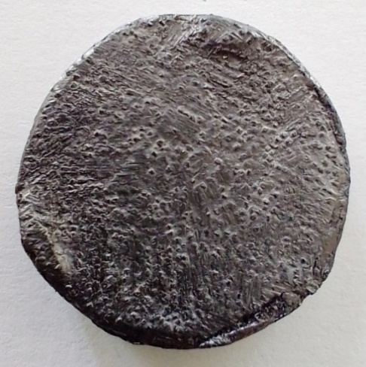 | 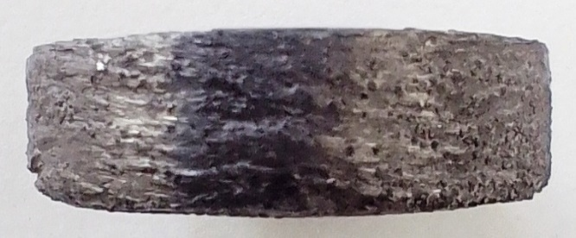
а
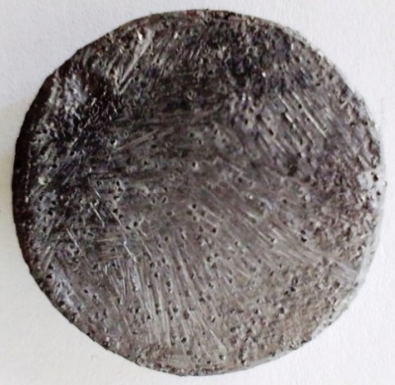 | 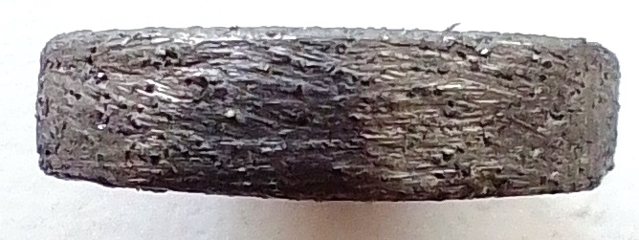
б
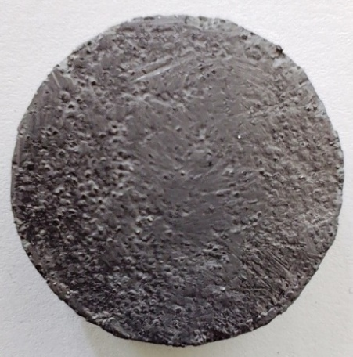 | 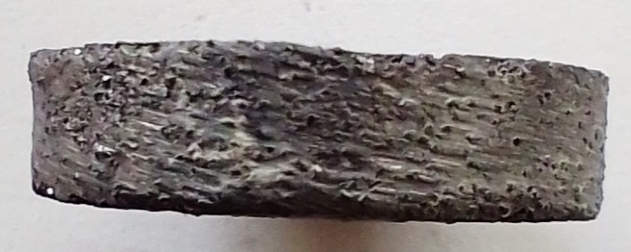
в
Рисунок 4.1 – Микроскопические изображения образцов КАМ с различным содержанием добавки микропорошка CrB₂ после их спекания:
а ‒ 25С_{алмаз}–70,5WC–4,5Co; б ‒ 25С_{алмаз}–66,74WC–4,26Co‒4СrB₂;
в ‒ 25С_{алмаз}–61,1WC–3,9Co‒10СrB₂

При этом алмазные зерна на поверхности образцов 2 и 3 (рис. 4.1, б, в) по сравнению с образцом 1 (рис. 4.1, а) распределены более равномерно.
Из представленных результатов можна сделать вывод, что введение добавки микропорошка СrB₂ в состав КАМ 25С_{алмаз}–70,5WC–4,5Co активирует процесс спекания и способствует более равномерному распределению алмазных зерен в твердосплавной матрице.

4.1.2 Исследование закономерностей изнашивания образцов КАМ

В настоящее время в литературе нет измерений, выполненных на коммерческих КАМ на основе твердосплавных матриц с составом, исследованном в представленной работе, и при одинаковых условиях испытаний.
Поэтому здесь проводится определение износостойкости спеченных образцов КАМ по следующим трибологическим характеристикам.
Скорость износа спеченного образца КАМ по весу W_{R} оценивалась по потере веса образца ∆W на пути трения L:

W_{R} = . (4.1)
где: ΔW = m₁ – m₂; и ‒ масса образца до и после износа, г;
Скорость износа спеченного образца КАМ по объему W_{V} определялась следующим образом:

W_{V} = . (4.2)

Удельная скорость износа W_{S} определялась потерей объема образца на еденицу длины пути и приложенной нормально нагрузки:

W_{S} = (4.3)

где: L ‒ длина пройденного пути при трении, м; Р = 10 Н – приложенная нормальная нагрузка.
Длину пройденного пути определяли по формуле
L = Dnt, (4.4)
где D ‒ диаметр керна, м; n ‒ частота вращения шпинделя, об/мин; t ‒ время испытания, с.
Взвешивание образцов до и после проведения экспериментов проводили на аналитических весах модели AXIS AD 200 с точностью 0,001 г.
Трибологические характеристики спеченных образцов КАМ проводили на по схеме «цилиндр–вал» путем точения цилиндрического керна гранита X категории буримости с использованием испытательного стенда на базе токарно-винторезного станка IА616 (рис. 4.2) при частоте вращения 400 об/мин, углублении за единичный проход 0,5 мм, поперечной подаче 0,5 мм/об, продольной подачи 0,13 мм/об и нормальной нагрузке 10 Н. Длина режущей части керна составила 200 мм, а его начальный диаметр ‒ 70 мм. Измерение потери веса каждого образца КАМ выполняли после 10 проходов в течение 3300 с. Длина одного прохода («длина режущей части керна») ‒ 200 мм, время одного прохода ‒ 230 с. В качестве охлаждающей жидкости использовали техническую воду.
Состав спеченных образцов КАМ и трибологические характеристики приведены в табл. 4.2.
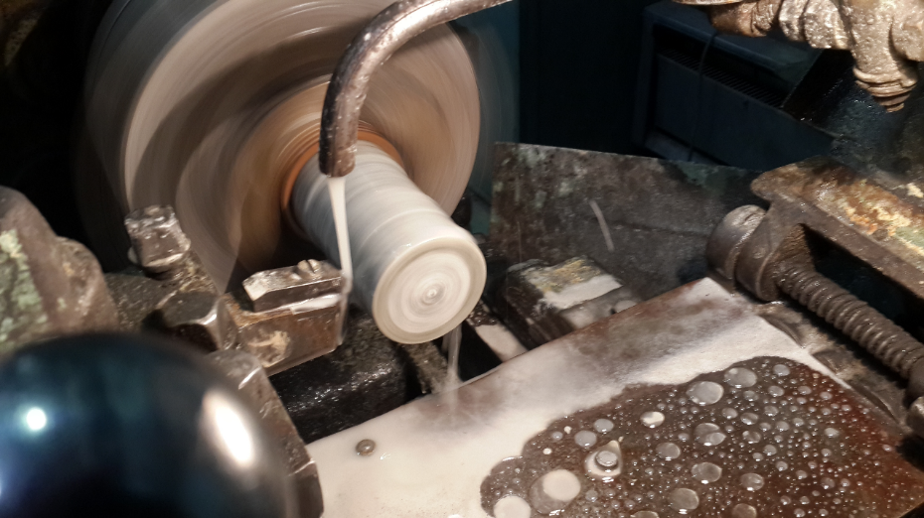

Рисунок 4.2 – Стенд для испытания спеченных образцов на износостойкость

Таблица 4.2 – Трибологические характеристики образцов КАМ
Образец | Состав, %  (по массе) | Скорость износа по весу  W_{R}, 10⁻⁵ г/м | Скорость износа по объему  W_{V}, 10⁻¹² м³/с | Удельная скорость износа  W_{S}, 10⁻¹³ м³/(Н·м)
1 | 25С_{алмаз}–70,5WC–4,5Co | 8,92 | 8,6980 | 7,16
2 | 25С_{алмаз}–66,74WC–4,26Co‒4СrB₂ | 4,54 | 3,5717 | 3,9686
3 | 25С_{алмаз}–61,1WC–3,9Co‒10СrB₂ | 6,44 | 5,7087 | 5,3483

Результаты эксперименты показали, что изготовленный образец 1 (= 0) в описанных выше технологических режимах характеризуется значениями скорости износа по весу W_{R} (8,92·10⁻⁵ г/м), скорости износа по объему W_{V} (8,6980·10⁻¹² м³/с) и удельной скорости износа W_{S} (7,16·10⁻¹³ м³/(Н·м)).
После введения в состав шихты добавки диборида хрома СrB₂ в количестве 4 %, значения скорости износа по весу W_{R}, скорости износа по объему W_{V} и удельной скорости износа W_{S} уменьшаются (от 8,92·10⁻⁵ г/м до 4,54 10⁻⁵ г/м, от 8,6980·10⁻¹² м³/с до 3,5717 10⁻¹² м³/с и от 7,16·10⁻¹³ м³/(Н·м) до 3,9686·10⁻¹³ м³/(Н·м) соответственно).
Уменьшение износа КАМ 25С_{алмаз}–66,74WC–4,26Co‒4СrB₂ по сравнению с КАМ 25С_{алмаз}–70,5WC–4,5Co обусловлено формированием мелкозернистой структуры твердосплавной матрицы, увеличением относительной плотности , увеличением сопротивления материала твердосплавной матрицы упругой Н/Е и пластической Н³/Е² деформациям, увеличением пределов прочности на изгиб R_{bm} и сжатие R_{cm} и увеличением вязкости разрушения К_{IC}. В случае дальнейшего увеличения содержания диборида хрома от 4 до 10 % в составе композита наблюдали увеличение значений скорости износа по весу W_{R}, (от 4,54 10⁻⁵ г/м до 6,44 10⁻⁵ г/м), скорости износа по объему W_{V} (3,5717 10⁻¹² м³/с до 5,7087 10⁻¹² м³/) и удельной скорости износа W_{S} (от 3,9686 10⁻¹³ м³/(Н·м) до 5,3483 10⁻¹³ м³/(Н·м)).
Увеличение значений скорости износа по весу W_{R}, скорости износа по объему W_{V} и удельной скорости износа W_{S} в образце 25С_{алмаз}–61,1WC–3,9Co‒10СrB₂ по сравнению с образцом 25С_{алмаз}–66,74WC–4,26Co‒4СrB₂ обусловлено уменьшением пределов прочности на изгиб R_{bm} и сжатие R_{cm} и вязкости разрушения К_{IC} (рис. 4.20). Таким образом, показано, что зависимости скорости износа по весу W_{R}, скорости износа по объему W_{V} и удельной скорости износа W_{S} имеют максимум при концентрации диборида хрома = 4 %.
Следует отметить, что износостойкость спеченного образца КАМ 25С_{алмаз}–66,74WC–4,26Co‒4СrB₂, в описанных выше технологических режимах, в 2 раза превышает износостойкость образца КАМ 25С_{алмаз}–70,5WC–4,5Co, что свидетельствует о возможности его использования для изготовления эффективных буровых инструментов различного технологического назначения.

4.1.3 Исследование морфологии поверхностей трения образцов КАМ методом оптической микроструктуры

На рис. 4.3 представлены оптические изображения микроструктуры режущих участков, полученные при различной поляризации спеченного образца КАМ 25С_{алмаз}–70,5WC–4,5Co. Они иллюстрируют особенности прочности сцепления алмазных зерен с твердосплавной матрицей. Анализ рис. 4.3 (а, б) показал, что на режущей кромке образца КАМ 25С_{алмаз}–70,5WC–4,5Co (образец 1 без добавки СrB₂) в процессе испытания на износостойкость в описанных выше режимах наблюдаются участки отрыва (ямы из которых выпали алмазные зерна).

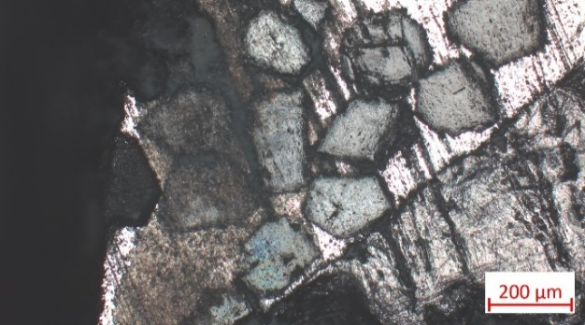 | 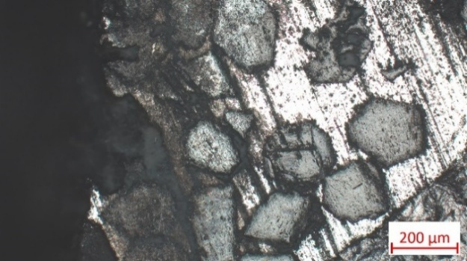
а | б
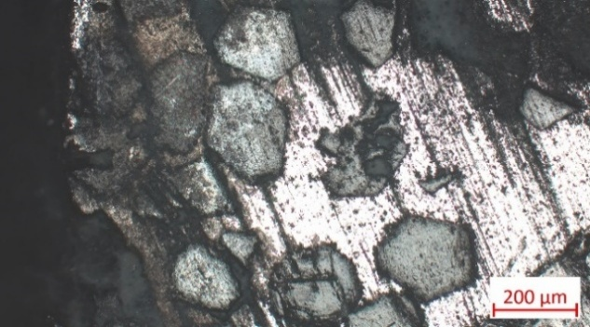 | 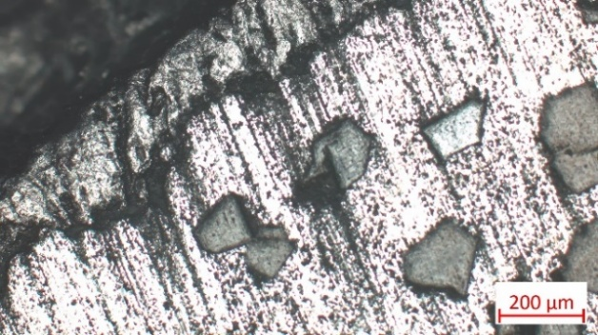
в | г
Рисунок 4.3 – Оптические изображения микроструктуры режущих участков спеченного образца КАМ 25С_{алмаз}–70,5WC–4,5Co после испытания на износостойкость
В этом случае поверхность твердосплавной матрицы подвергается сильному абразивному изнашиванию (рис. 4.3, в, г). Приведенные выше результаты позволяют считать, что в спеченном образце КАМ 25С_{алмаз}–70,5WC–4,5Co недостаточна прочность сцепления алмазных зерен с твердосплавной матрицей, что снижает их износостойкость, и, как следствие, износостойкость инструментов, изготовленных на их основе.
В отличие от образца КАМ 25С_{алмаз}–70,5WC–4,5Co на режущей поверхности образца КАМ 25С_{алмаз}–66,74WC–4,26Co‒4СrB₂ выявлено отсутствие участков отрыва (рис. 4.4, а, б, в), что свидетельствует о более прочном сцеплении алмазных зерен с твердосплавной матрицей.
В случае наличия участков отрыва алмазных зерен от твердосплавной матрицы на режущей поверхности образца КАМ 25С_{алмаз}–66,74WC–4,26Co‒4СrB₂ наблюдаются участки, которые подвержены сильному абразивному изнашиванию (рис. 4.4, г).
При дальнейшем увеличении концентрации диборида хрома наблюдали присутствие участков отрыва алмазных зерен от твердосплавной матрицы (рис. 4.5, а, б). В этом случае твердосплавная матрица подвергается интенсивному абразивному изнашиванию (рис. 4.5, в, г).

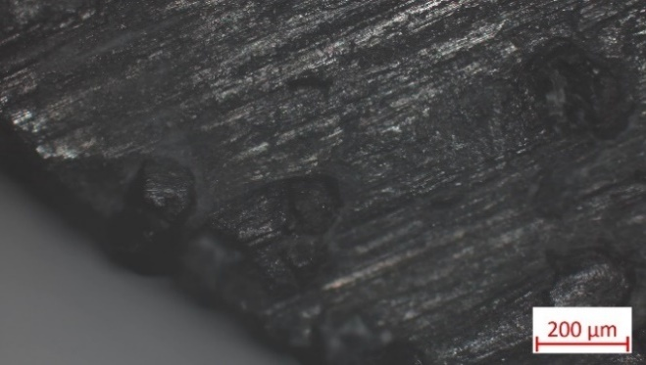 | 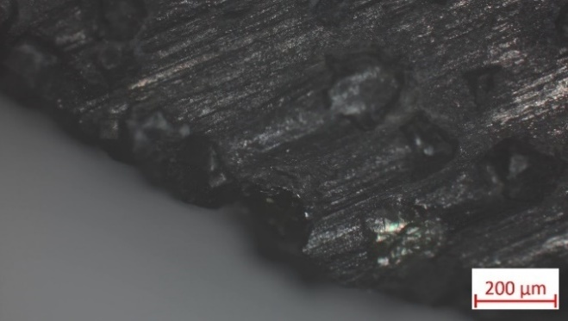
а | б
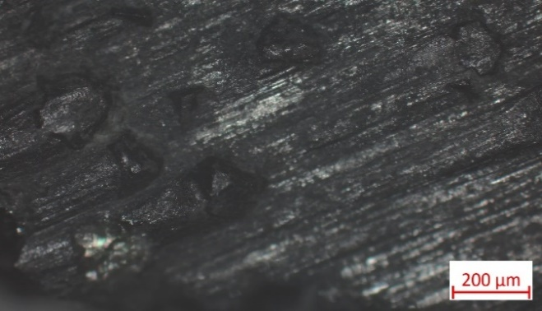 | 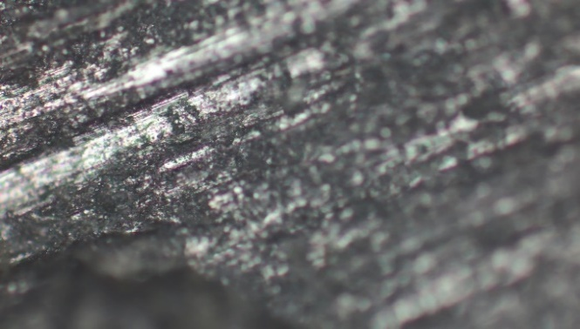
в | г
Рисунок 4.4 – Оптические изображения микроструктуры режущих участков спеченного образца КАМ 25С_{алмаз}–66,74WC–4,26Co‒4СrB₂ после испытания на износостойкость

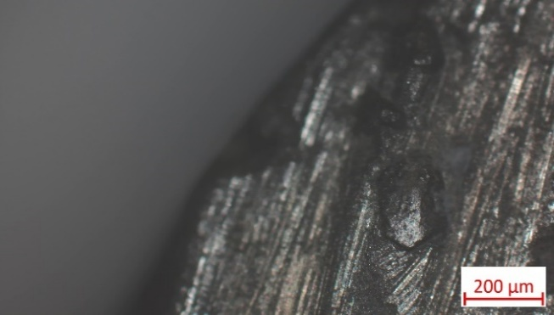 | 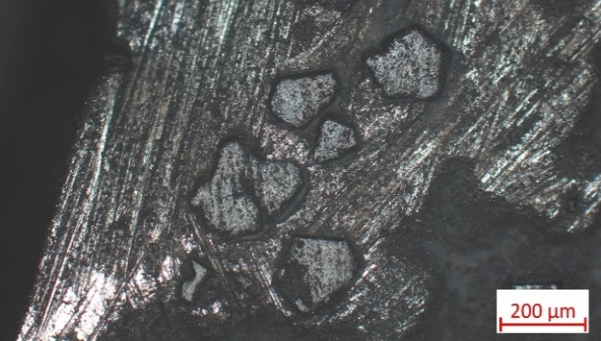
а | б
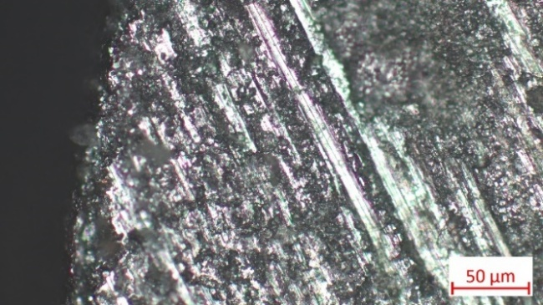 | 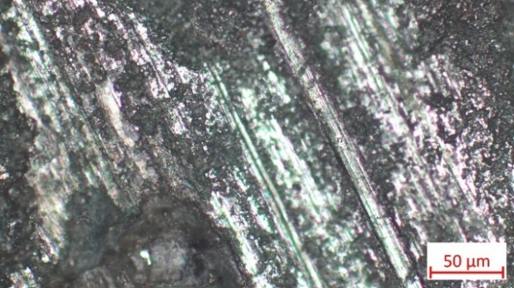
в | г
Рисунок 4.5 – Оптические изображения микроструктуры режущих участков спеченного образца КАМ 25С_{алмаз}–61,1WC–3,9Co‒10СrB₂ после испытания на износостойкость

Полученные результаты показывают, что введение 10 % СrB₂ в состав КАМ 25С_{алмаз}–70,5WC–4,5Co (образец 3) приводит к ухудшению алмазоудержания в этом композите. В этом причина того, что в образце 25С_{алмаз}–61,1WC–3,9Co‒10СrB₂ значения скорости износа по весу W_{R}, скорости износа по объему W_{V} и удельной скорости износа W_{S} больше, чем в образце КАМ 25С_{алмаз}–66,74WC–4,26Co‒4СrB₂ (табл. 4.1).
Оптические изображения микроструктуры (рис. 4.6), полученных при различной поляризации, еще раз свидетельствуют в том, что в спеченном образце КАМ без добавки микропорошка СrB₂ сформировано недостаточно прочное сцепление алмазных зерен с твердосплавной матрицей. В этом случае на поверхности образца КАМ 25С_{алмаз}–70,5WC–4,5Co наблюдаются участки, из которых оторвались алмазные зерна от твердосплавной матрицы (рис. 4.6, а, в, д), а твердосплавная матрица подвержена интенсивному абразивному износу (рис. 4.6, б, г, е). На участках твердосплавной матрицы, которые подвергались сильному абразивному износу, отчетливо видно широкие и глубокие бороздки, которые образовались в результате интенсивного взаимодействия КАМ с горной породой (рис. 4.6, б, г, е).
Добавление микропорошка СrB₂ в количестве 4 % в состав КАМ 25С_{алмаз}–70,5WC–4,5Co обеспечивает более прочное сцепление алмазных зерен с твердосплавной матрицей. В этом случае на поверхности образца КАМ 25С_{алмаз}–66,74WC–4,26Co‒4СrB₂, отсутствуют участки, из которых оторвались алмазные зерна (рис. 4.7, а, в, г), а поверхность твердосплавной матрицы подвержена меньшему абразивному износу (рис. 4.7, б, г, д), чем твердосплавная матрица образца КАМ 25С_{алмаз}–70,5WC–4,5Co (рис. 4.6, б, г, д).
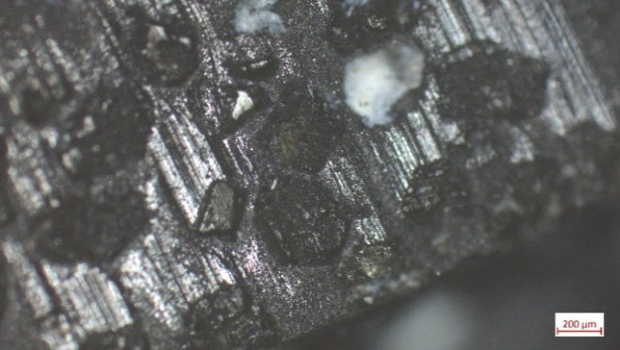 | 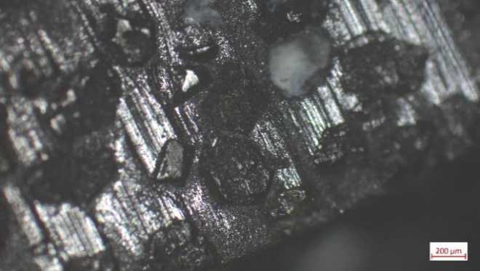
а | б
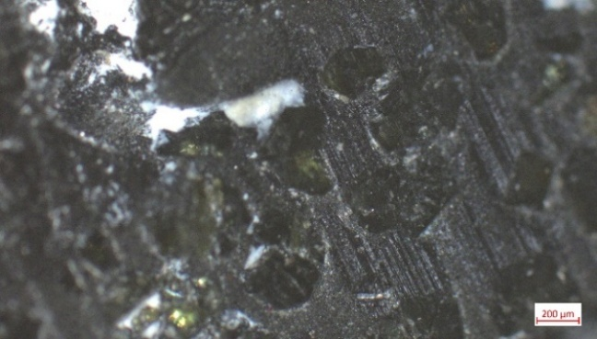 | 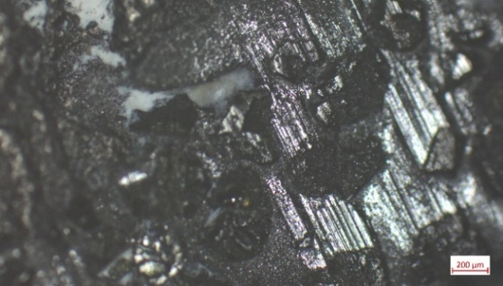
в | г
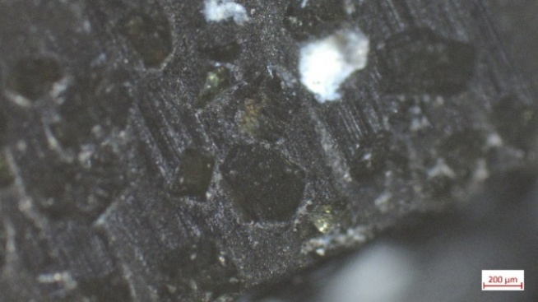 | 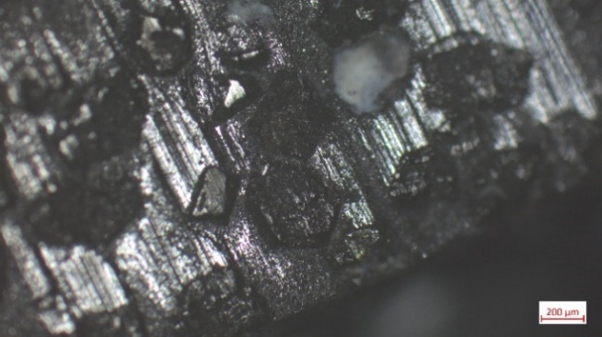
д | е
Рисунок 4.6 – Оптические изображения микроструктуры режущих участков спеченного образца КАМ 25С_{алмаз}–70,5WC–4,5Co, полученные при различной поляризации, после испытания на износостойкость

Таким образом, из приведенных выше данных следует, что добавление микропорошка СrB₂ в количестве 4 % в состав КАМ 25С_{алмаз}–70,5WC–4,5Co приводит к повышению его износостойкости и, как следствие, износостойкости бурового инструмента, изготовленного на его основе. При дальнейшем увеличении содержания добавки микропорошка диборида хрома (10 % мас.) наблюдали ухудшение алмазоудержания. В этом случае в образце КАМ 25С_{алмаз}–61,1WC–3,9Co‒10СrB₂ были обнаружены участки твердосплавной матрицы (ямы), от которых отрывались алмазные зерна, что снижает износостойкость и ограничивает его применение.

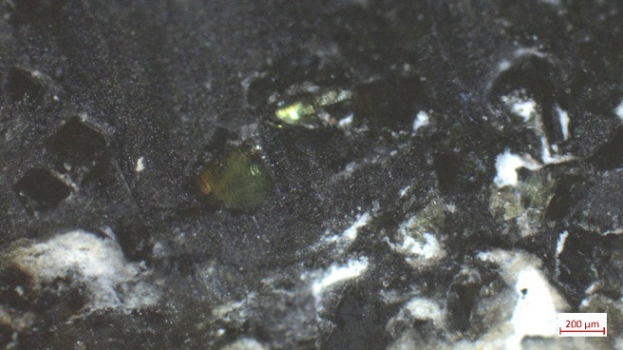 | 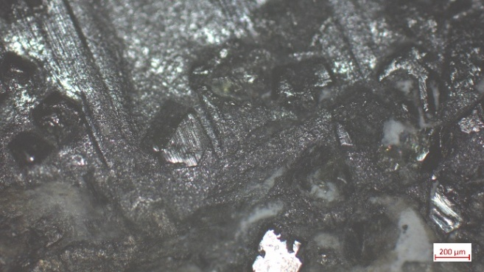
а | б
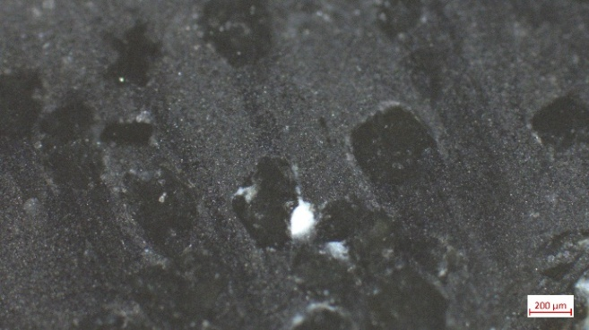 | 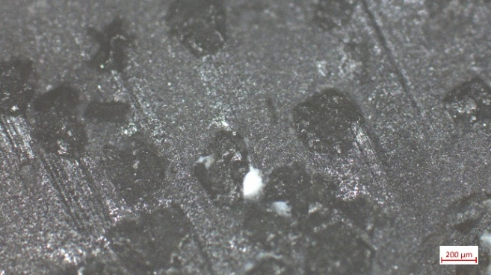
в | г
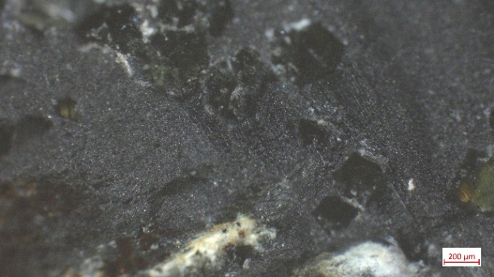 | 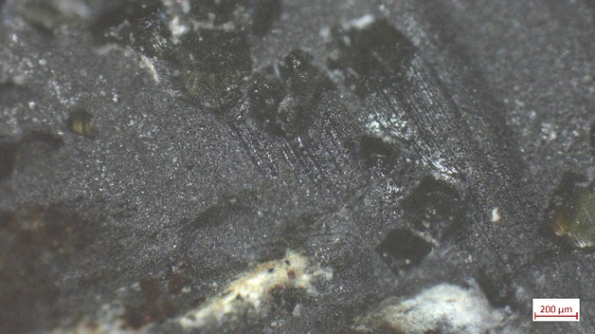
г | д
Рисунок 4.7 – Оптические изображения микроструктуры режущих участков спеченного образца КАМ 25С_{алмаз}–66,74WC–4,26Co‒4СrB₂, полученные при различной поляризации, после испытания на износостойкость

4.1.4 Исследование микроструктуры образцов КАМ методом сканирующей электронной микроскопии

Полученные данные подтверждает сканирующее электронно-микроскопическое исследование (СЭМ-изображения) поверхности шлифов спеченных образцов КАМ. Как видим (рис. 4.8, а, б) на выделенном участке режущей поверхности образца КАМ 25С_{алмаз}–70,5WC–4,5Co (образец 1), сформированного методом ПИС, наблюдаются участки отрыва (светлые области) алмазных зерен от твердосплавной матрицы. На изображениях (4.8, б, в), полученных при большем увеличении, видно, что в твердосплавной матрице и на границе раздела алмаз-матрица наблюдаются сколы и зазоры, а на межфазных границах наблюдаются поры. Таким образом, из приведенных данных следует, что сколы, зазоры и поры, которые образуются при формировании образца 25С_{алмаз}–70,5WC–4,5Co (образец 1), приводят к выпадению алмазных зерен с твердосплавной матрицы, что снижает его износостойкость и ограничивает возможности его использования для разработки инструментов для бурения прочных и абразивных горных пород.

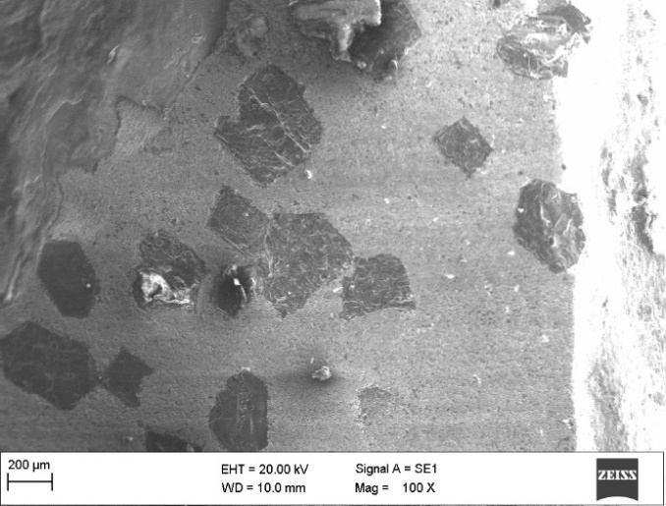 | 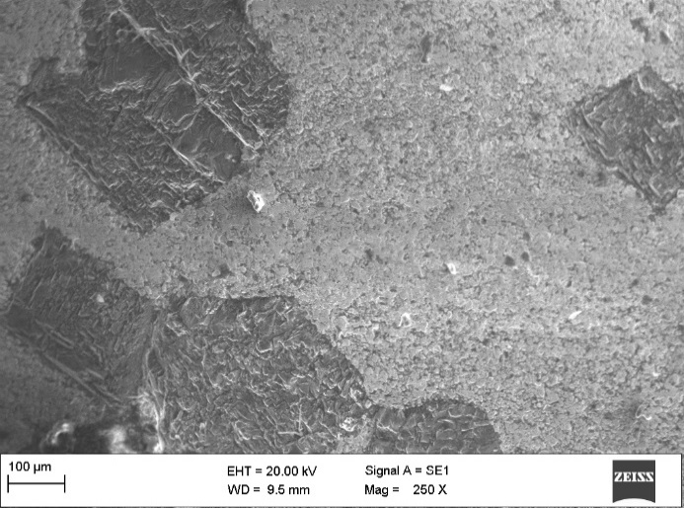
а | б
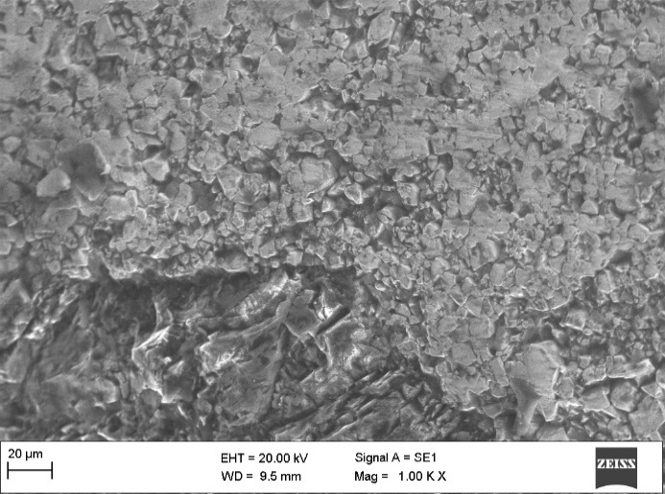 | 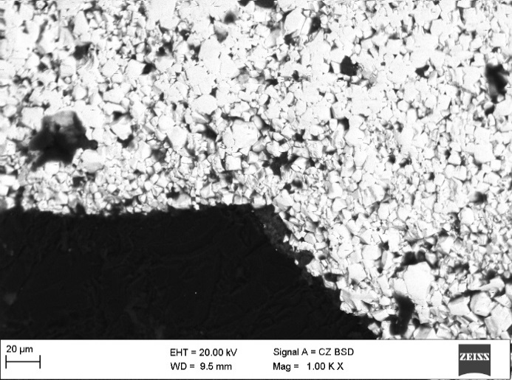
в | г
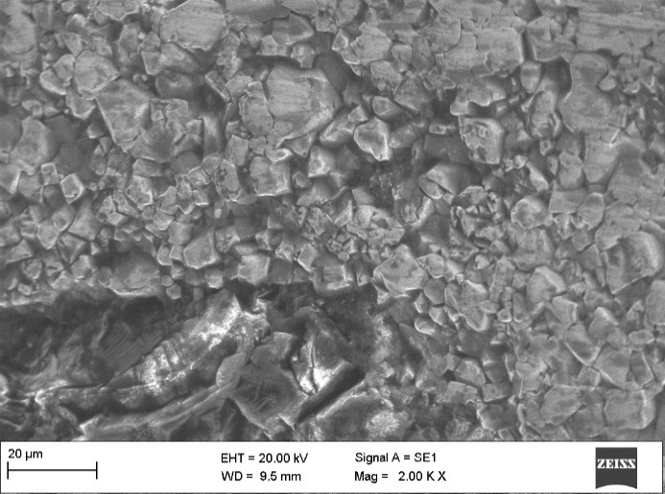 | 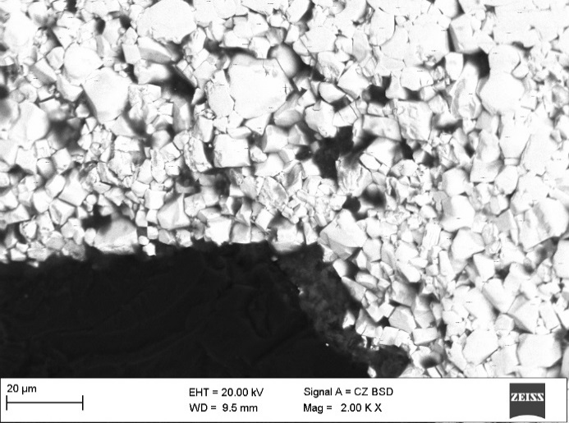
Рисунок 4.8 – СЭМ-изображения участков микроструктуры образца КАМ 25С_{алмаз}–70,5WC–4,5Co, сформированного методом ПИС

При введении в состав шихты 25С_{алмаз}–70,5WC–4,5Co добавки микропорошка СrB₂ в количестве 4 % (образец 2) в спеченном КАМ повышается прочность сцепления алмазных зерен с твердосплавной матрицей. КАМ. Так, на режущей поверхности образца КАМ 25С_{алмаз}–66,74WC–4,26Co‒4СrB₂ в отличие от образца КАМ 25С_{алмаз}–70,5WC–4,5Co не обнаружено участков отрыва алмазных зерен от твердосплавной матрицы (рис. 4.9, а, б). Следует отметить, что при введении в состав КАМ 25С_{алмаз}–70,5WC–4,5Co добавки микропорошка диборида хрома в количестве 4 % в твердосплавной матрице произошло измельчение зерен карбида вольфрама из 5,6 до 3,4 мкм. При этом взвешенное распределение размеров зерен исходного образца более растянуто в сторону более крупных зерен.

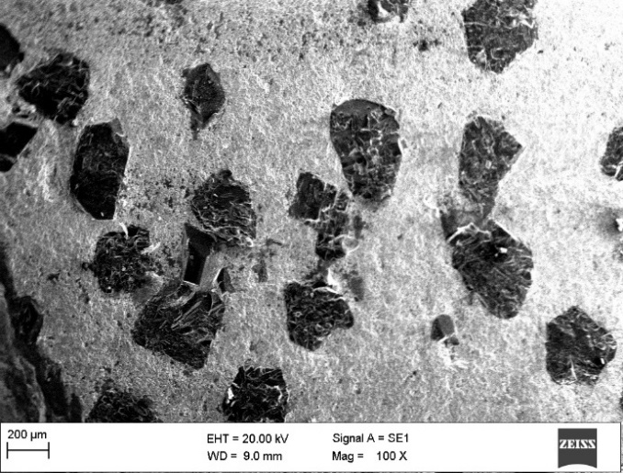 | 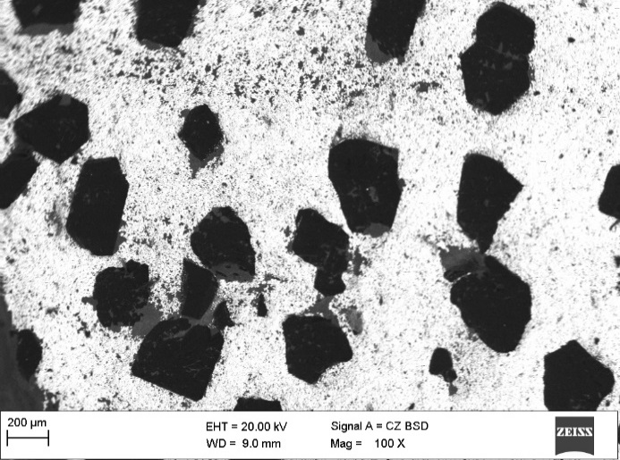
а | б
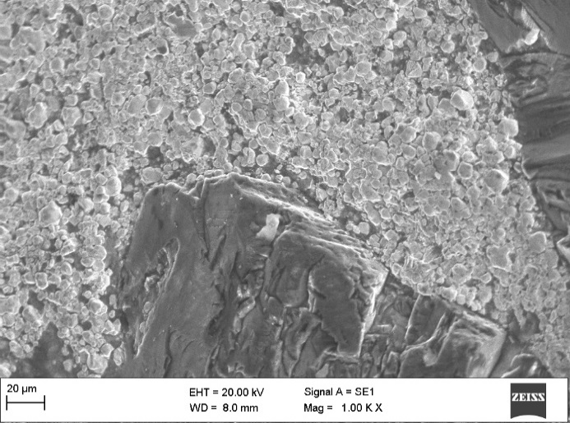 | 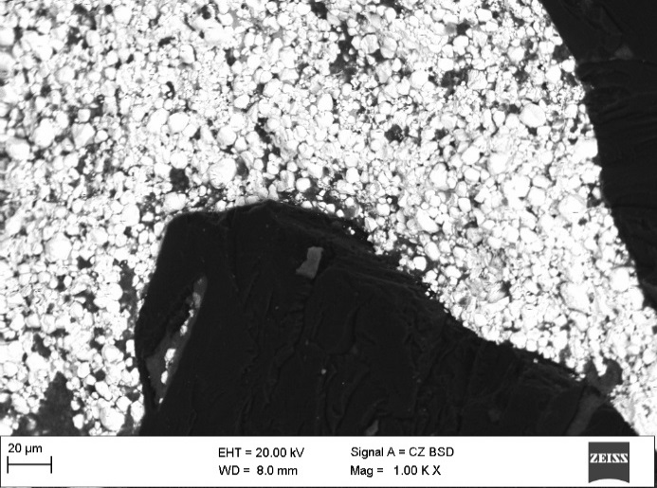
в | г
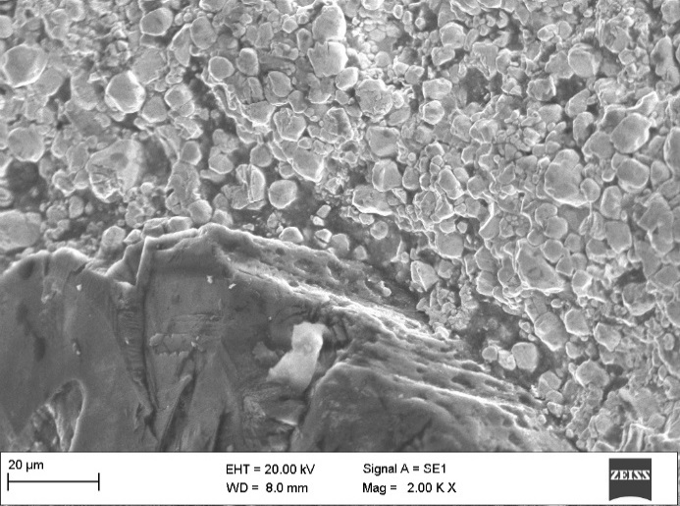 | 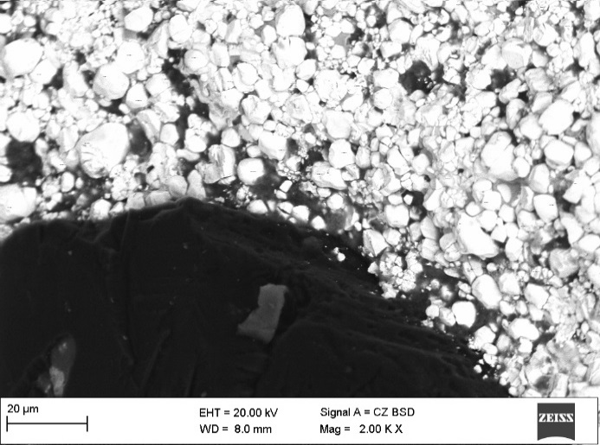
д | е
Рисунок 4.9 – СЭМ-изображения участков микроструктуры образца КАМ 25С_{алмаз}–66,74WC–4,26Co‒4СrB₂, сформированного методом ПИС
Следует обратить внимание на значительное растворение компонентов в системе С_{алмаз}‒(WC‒Co)‒CrB₂. Так, если для образца КАМ 25С_{алмаз}–70,5WC–4,5Co (образец 1) характерна незначительная растворимость компонентов друг в друге, то для образца КАМ 25С_{алмаз}–66,74WC–4,26Co‒4СrB₂ (образец 2) имеет место существенное взаимное растворение компонентов, что приводит к уменьшению их размеров в процессе спекания.
Таким образом, показано локализацию фазы CrB₂ на межзеренных границах и ее кластеризацию при увеличении содержания. Наличие данной фазы препятствует процессам освальдовского созревания и выступает в качестве ингибитора роста, обеспечивая почти двукратное уменьшение размера зерен при содержании 4 %CrB₂. Важным является и то, что контакт алмаз-твердосплавная матрица плотный, границы между зернами тонкие, четко сформированные, без видимых пор и трещин, между частицами наблюдается сплошные физические контакты, что способствует прочному сцеплению алмазных зерен с твердосплавной матрицей композита (рис. 4.9, в, г, д, е).
В спеченном образце КАМ 25С_{алмаз}–61,1WC–3,9Co‒10СrB₂ (образец 3) по сравнению с образцом КАМ 25С_{алмаз}–66,74WC–4,26Co‒4СrB₂ (образец 2) выявлено менее прочное сцепление алмазных зерен с твердосплавной матрицей. Так, на режущей поверхности этого образца обнаружены участки отрыва алмазных зерен от твердосплавной матрицы (рис. 4.10, а, б), а в объеме твердосплавной матрицы и на границе раздела алмаз-матрица наблюдаются сколы, зазоры и поры (рис. 4.10, в, г), что снижает их износостойкость. Кроме того, на изображениях (рис. 4.10, д, е), полученных при большем увеличении четко видны участки в матрице, которые разрушенные скалыванием и растрескиванием вследствие интенсивного абразивного изнашивания.
Из представленных данных следует, что добавление добавки микропорошка диборида хрома СrB₂ в количестве 10 % (мас.) в состав шихты 25С_{алмаз}–70,5WC–4,5Co приводит к преждевременному выпадения алмазных зерен из твердосплавной матрицы в спеченном КАМ 25С_{алмаз}–61,1WC–3,9Co‒10СrB₂, что снижает износостойкость и ограничивает их использования в инструментах для бурения прочных и абразивных горных пород.
Таким образом, из приведенных выше данных следует, что в образце 25С_{алмаз}–61,1WC–3,9Co‒10СrB₂ значения скорости износа по весу W_{R} и по объему W_{V}, а также значения удельной скорости износа W_{S} больше, чем в образце КАМ 25С_{алмаз}–66,74WC–4,26Co‒4СrB₂ (табл. 4.1).
Дополнительно было проведено элементное картирование (методом EDS) участка режущей поверхности спеченных образцов КАМ 25С_{алмаз}–70,5WC–4,5Co (образец 1), 25С_{алмаз}–66,74WC–4,26Co‒4СrB₂ (образец 2) и 25С_{алмаз}–61,1WC–3,9Co‒10СrB₂ (образец 3). На рис. 4.11 приведено электронное изображение (СЭМ-изображение) участка структуры (а, б) и карты распределения C (в), W (г), Co (д) образца 1. Структура этого образца является гетерофазной, состоит из крупных зерен алмаза в виде темной фазы и более мелких фаз WC и Co (серые фазы). На контакте алмаз–матрица наблюдаются несплошности и поры, а на межфазных границах – поры (рис. 4.11, а). На рис. 4.11, в‒д отчетливо видны некоторые неоднородности в распределении элементов.

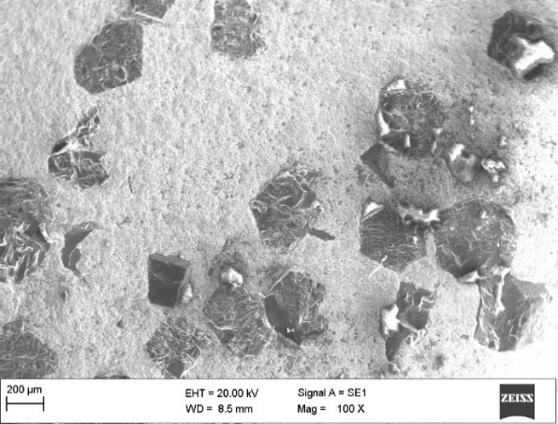 | 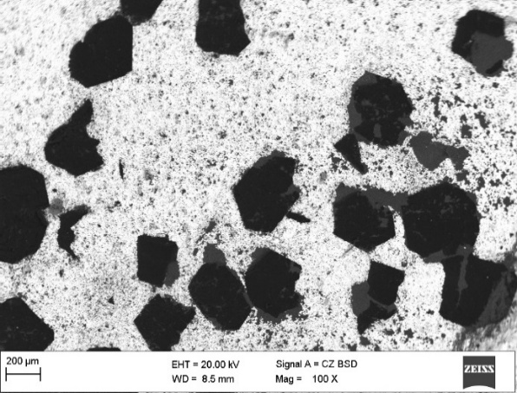
а | б
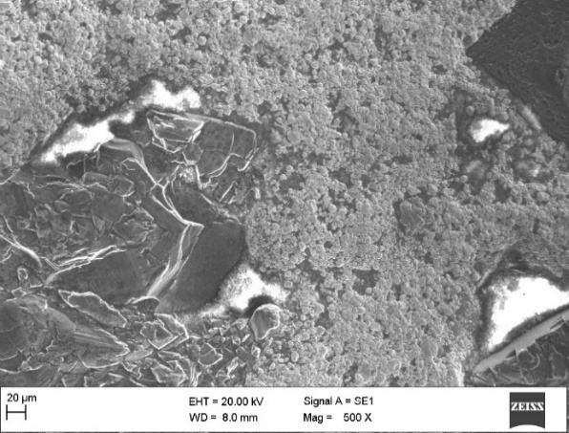 | 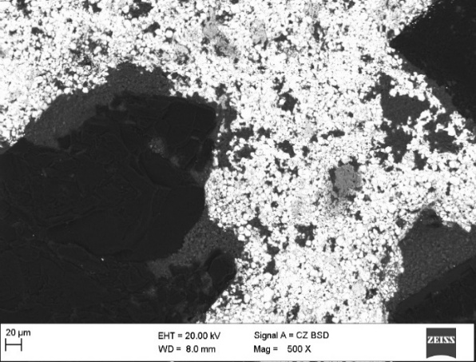
в | г
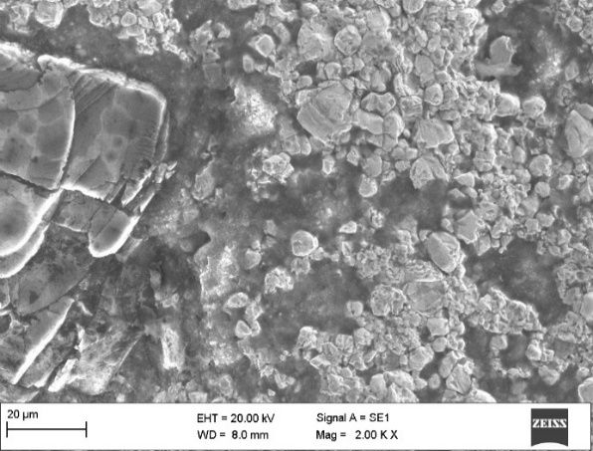 | 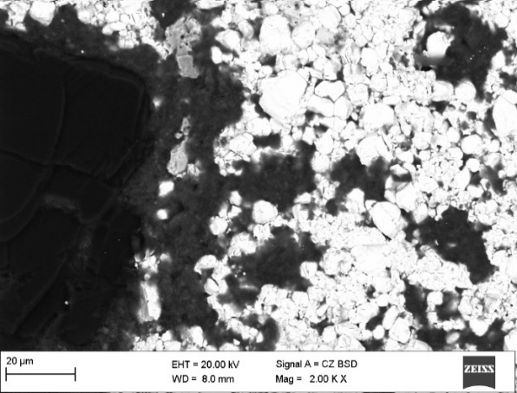
д | е
Рисунок 4.10 – СЭМ-изображения участков микроструктуры образца КАМ 25С_{алмаз}–61,1WC–3,9Co‒10СrB₂, сформированного методом ПИС

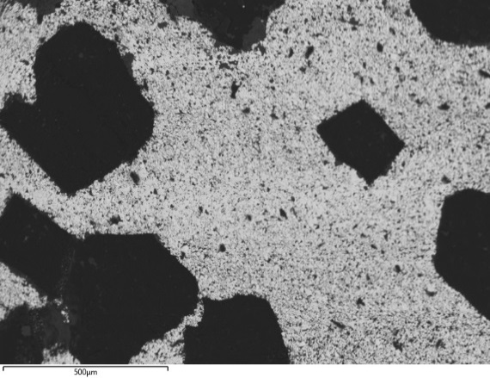 |  | 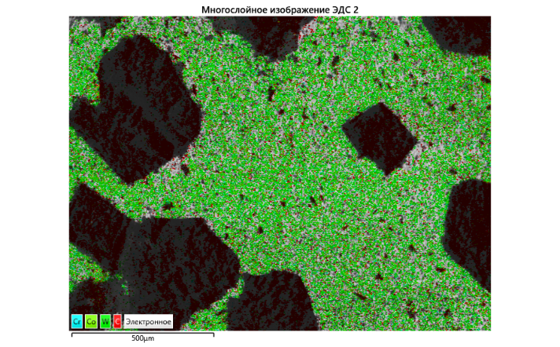
а |  | б
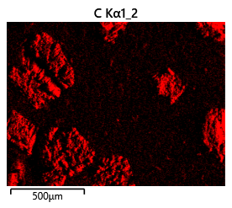 | 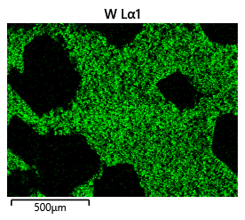 |  | 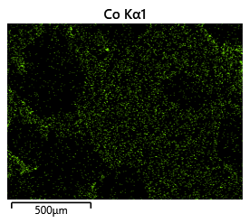
в | г |  | д
Рисунок 4.11 – Электронно-микроскопическое изображение участка поверхности образца КАМ 25С_{алмаз}–70,5WC–4,5Co (а, б) и карты распределения C (в) W(г) и Co (д) по тому же участку поверхности

Присутствие добавки микропорошка СrB₂ в составе образца КАМ 25С_{алмаз}–70,5WC–4,5Co в количестве 4 % (образец 2) способствует измельчению структуры (уменьшению размера WC (рис. 4.12, а)) и более равномерному распределению элементов (рис. 4.12, б, в, г). При этом диборид хрома распределен равномерно (рис. 4.12, г). Незначительные, хотя и заметные вариации, вероятно связаны с топологией. Это позволяет предположить, что обогащенные диборидом хрома фазы равномерно распределены в материале твердосплавной матрице.
Добавление микропорошка 10 % CrB₂ в образец КАМ 25С_{алмаз}–70,5WC–4,5Co (образец 3) способствует более равномерному распределению элементов (рис. 4.12) по сравнению с образцами 1 и 2 (рис. 4.10 и рис. 4.12).
Образование такой структуры связано с влиянием добавки CrB₂. Приведенные изображения иллюстрируют эффект уменьшения размера зерен и равномерного распределения элементов в образцах с содержанием CrB₂ в количестве 4 % и 10 % (рис. 4.12, а и рис. 4.13, а) по сравнению с исходным образцом (рис. 4.11, а).
При этом присутствие CrB₂ в составе исходной шихты препятствует процессам Освальдовского созревания (поглощение малых зерен большими) и выступает в качестве ингибитора роста, обеспечивая уменьшение зерна карбида вольфрама при содержании 4%, что в свою очередь приводит к увеличению межфазных поверхностей раздела в КАМ.
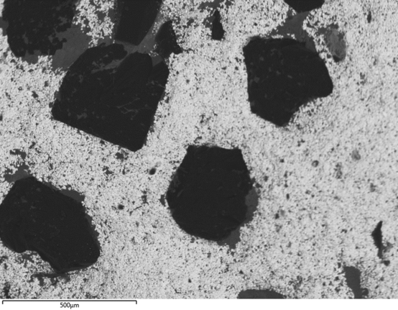 | 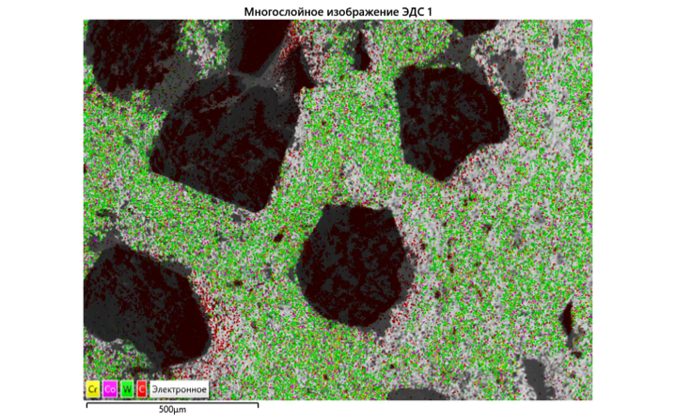
а | б
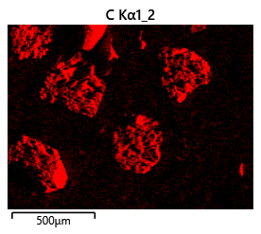 | 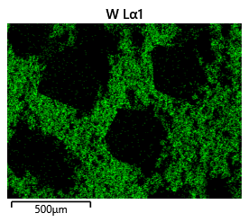
в | г
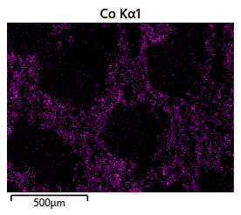 | 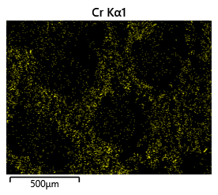
д | е
Рисунок 4.12 – Электронно-микроскопическое изображение участка поверхности образца КАМ 25С_{алмаз}–66,74WC–4,26Co‒4СrB₂(а, б) и карты распределения С (в), W(г), Co (д) и Cr (е) по тому же участку поверхности

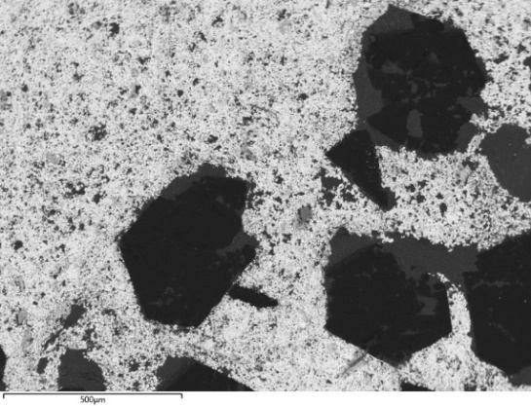 | 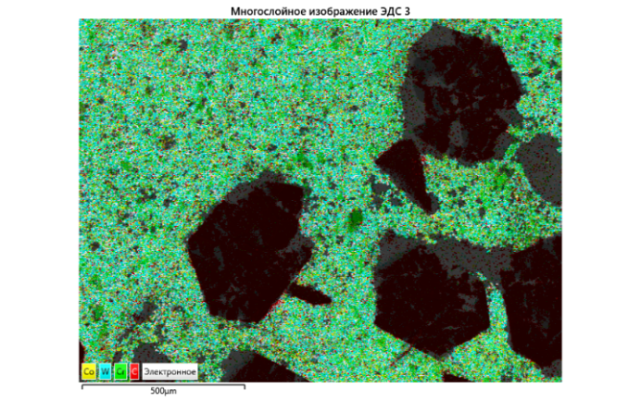
а | б
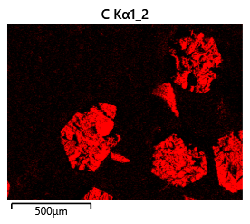 | 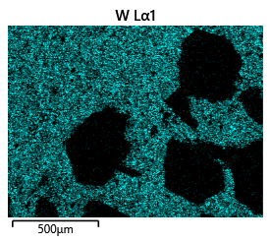
в | г
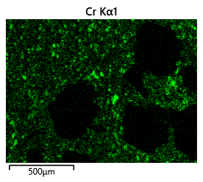 | 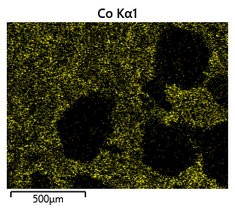
д | е
Рисунок 4.13 – Электронно-микроскопическое изображение участка поверхности образца КАМ 25С_{алмаз}–61,1WC–3,9Co‒10СrB₂(а, б) и карты распределения С (в), W(г), Cr (д) и Co (е) по тому же участку поверхности

По аналогии с соотношением Холла-Петча [78], в таком случае твердость и износостойкость композита должна увеличиваться, что согласуется с ранее приведенными данными. Важно также и то, что контакт алмаз–матрица плотный, что способствует прочному сцеплению алмазных зерен с матрицей композита.
Таким образом, экспериментально подтверждено, что использование микропорошка диборида хрома при концентрации (~4 %) в составе композита КАМ 25С_{алмаз}–70,5WC–4,5Co и применения метода ПИС перспективно для производства КАМ с повышенными механическими характеристиками, и как следствие, ‒ высокоэффективного бурового инструмента на их основе.

4.1.5 Фрактографический анализ образцов КАМ

Ниже рассмотрено экспериментальные данные по исследованию структурного изменения в области разрушения при ударном нагружении образцов композитов С_{алмаз}‒(WC‒Co)‒CrB₂. На рис. 4.14 представлена общим планом поверхность разрушения спеченного образца композита 25С_{алмаз}‒70,5WC‒4,5Co (образец 1) в композиционном (в упругоотраженных электронах) и морфологическом (во вторичных электронах) контрасте в условиях ударной нагрузки.
Микроструктурные изображения поверхности после излома (рис. 4.14, а б) образца КАМ 1 показывают, что в твердосплавной матрице наблюдается значительное количество ямок, из которых оторвались алмазные зерна. В этом случае поверхность излома твердосплавной матрицы на микро- и макроуровнях характеризуется сильной рельефностью и значительным количеством дефектов различной природы (трещины, поры и другие дефекты) (рис. 4.14, в‒е). В целом из представленных данных следует, что структура твердосплавной матрицы этого образца имеет вид преимущественно хрупкого разрушения, о чем свидетельствует гладкий рельеф поверхности.
СЭМ-изображения изображения поверхности излома (рис. 4.15), полученные в композиционном контрасте, с зонами проведения микроанализа и результаты определения элементного состава (табл. 4.3) показывают, что на поверхности алмазных зерен присутствуют фазы WC (спектр 1, рис. 4.15, табл. 4.3) и Co (спектры 2 и 3, рис. 4.15, табл. 4.3).
Таблиця 4.3 – Элементный состав на поверхности алмазного зерна после разрушения сколом образца КАМ 1, определенный из анализа спектров характеристического рентгеновского излучения
Спектры | Содержание химических элементов, мас,%
Спектры | С | O | Co | W
1 | 16,13 |  |  | 83,87
2 | 96,88 |  | 2,32 | 0,80
3 | 89,27 | 0,35 | 6,82 | 3,56

Из представленных результатов следует, что разрушение при ударном нагружении образца композита С_{алмаз}‒(WC‒Co) (образец 1) происходит по поверхности алмазного зерна и твердосплавной матрицы по смешанному (межкристаллическому и транскристаллическому) механизму разрушения. Все это свидетельствует о слабом сцеплении алмазных зерен с твердосплавной матрицей, что может вызвать преждевременное выпадение алмазных зерен из матрицы и, как следствие, интенсивный износ КАМ в процессе его работы.
В отличие от образца КАМ 1, излом образца КАМ 2, содержащего 4 мас.% CrB₂, проходит по телу алмазного зерна (рис. 4.16, a, б), то есть разрушение алмазных зерен происходит путем скола. В этом случае на выделенном участке образца 2 отсутствуют ямки, из которых оторвались алмазные зерна. Отличительной особенностью излома образца КАМ 2 (рис. 4.16, a, б) по сравнению с образцом 1 (рис. 4.14, a, б) является и то, что на границе раздела алмаз‒матрица отсутствуют зазоры, каверны и несплошности.
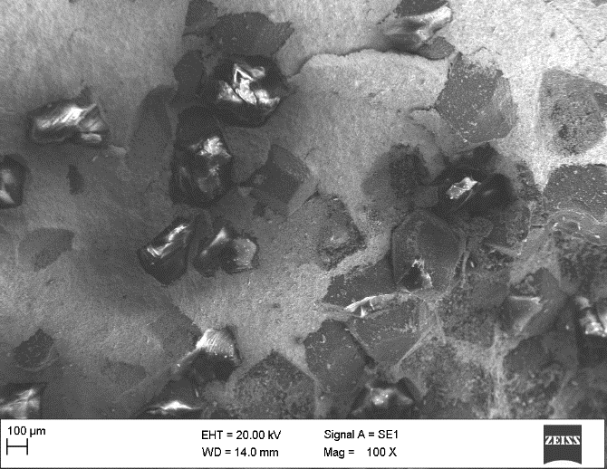 | 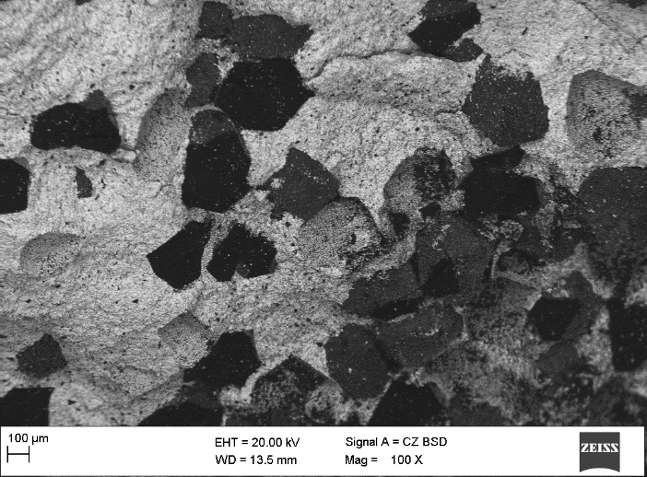
а | б
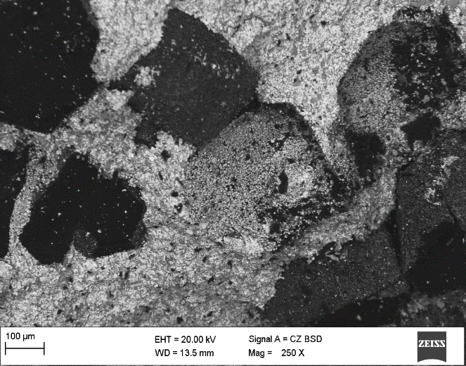 | 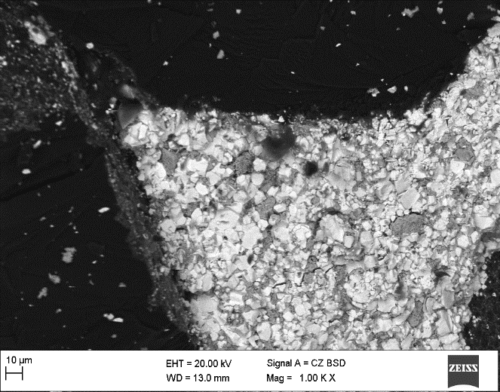
в | г
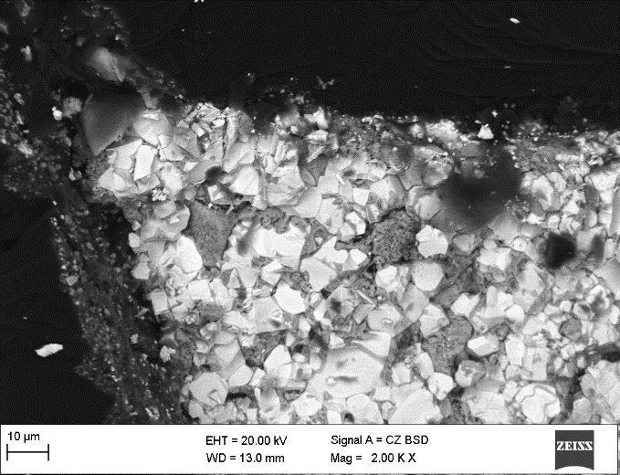 | 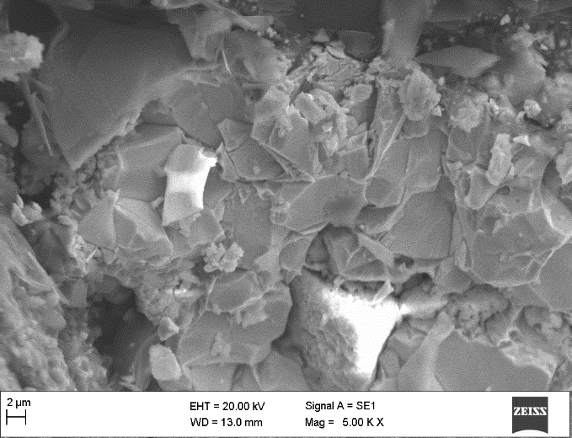
д | е
Рисунок 4.14 – СЭМ-изображения в композиционном (a, в) и морфологическом (б, г) контрасте микроструктуры излома спеченного образца КАМ 1, не содержащего добавки микропорошка CrB₂.
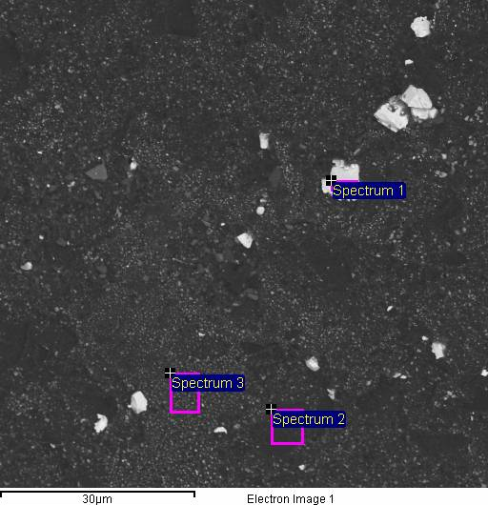
Рисунок 4.15 – СЭМ-изображение поверхности алмазного зерна после разрушения ударом спеченного образца КАМ 1 (а), полученных в композиционном контрасте.

Важно отметить, что при спекании образца КАМ 2 на фоне однородной мелкозернистой микроструктуры твердосплавной матрицы с размером зерен 3‒4 мкм сформирован плотный контакт алмаз‒матрица при отсутствии трещин, каверн, пор и несплошностей (рис. 4.16, в‒е). Представленные на рис. 4.14 и 4.16 результаты позволяют предположить, что в образце 2, в отличие от образца 1, сформировано более прочное сцепление алмазных зерен с твердосплавной матрицей, что очень важно для разработки буровых инструментов с высокими механическими и эксплуатационными характеристиками.
Микроструктура макроизлома матрицы в образцах КАМ также отличается. В целом, наибольшая плотность макроступеней, берущих начало у границы контактирования алмаз–матрица, как и в целом частиц алмаза, разрушенных сколом и окаймленных областями матрицы со ступенями, наблюдается для образца КАМ 2 (рис. 4.16, г‒е), а наименьшее – для образца КАМ 1 (рис. 4.14, г, д).
Микрорельеф скола зерен алмаза в исследуемых образцах КАМ также отличается. В образце КАМ 1 скол обычно происходит от единичного источника напряжений, находящегося на границе контакта алмаза с матрицей, а в образце КАМ 2 такие источники трещин формируются от перенапряжений, возникающих в объеме алмазных зерен за счет всестороннего их сжатия матрицей.
Поскольку в последнем случае на поверхностях разрушения алмазных зерен формируется сильно развитый микрорельеф с высокой плотностью разнонаправленных ступенек скола, то это указывает на множественное разветвление разрушающей трещины (рис. 4.16, г‒е).
Из приведенных выше данных следует, что добавление микропорошка СrB₂ в количестве 4 % в состав КАМ 25С_{алмаз}–70,5WC–4,5Co обеспечивает повышение в 2 раза его износостойкости (табл. 4.2), что позволяет его использовать для изготовления алмазного бурового инструмента с повышенными механическими и эксплуатационными характеристиками.

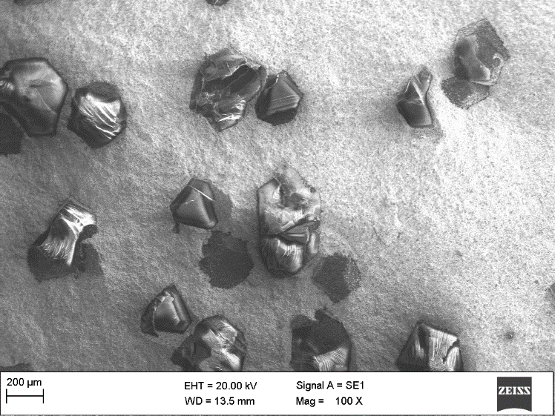 | 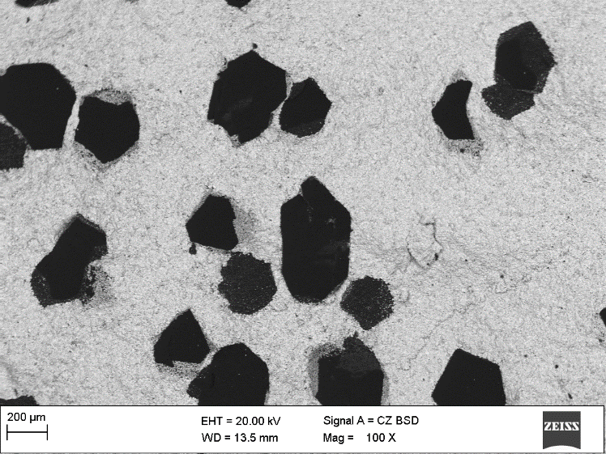
а | б
 | 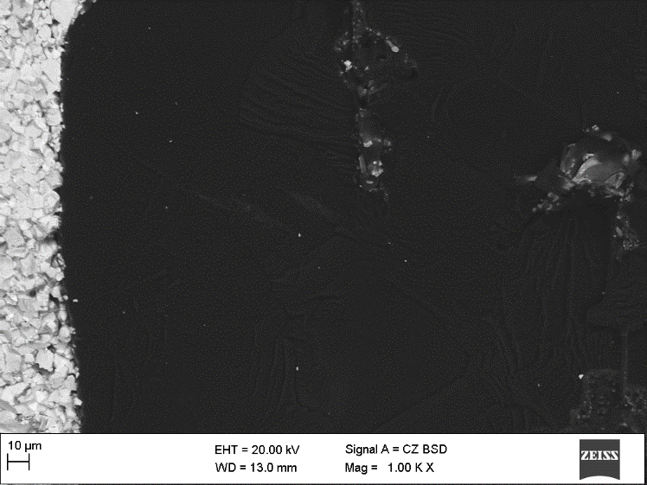
в | г
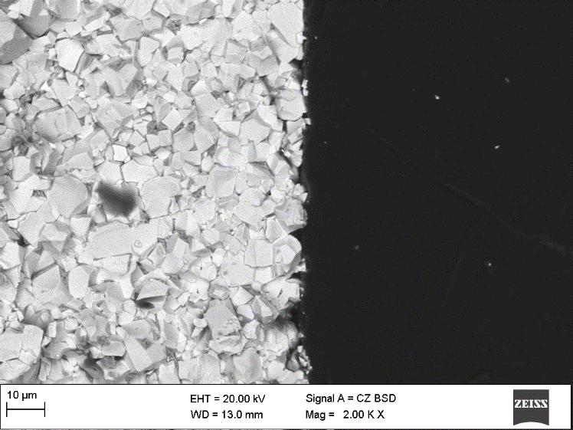 | 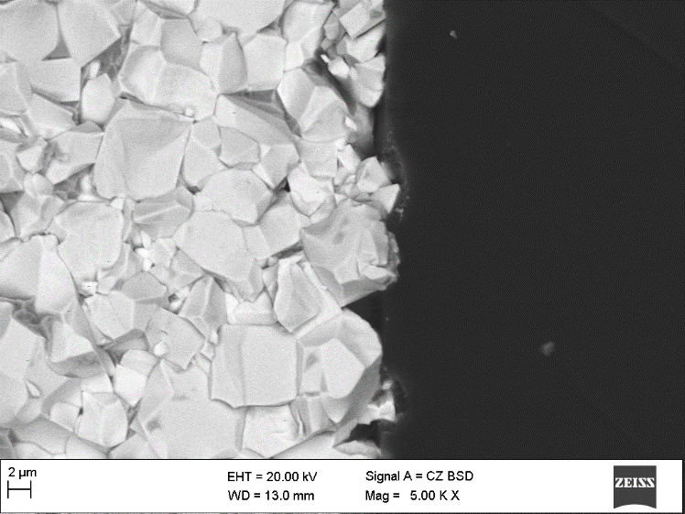
д | е
Рисунок 4.16 – СЭМ-изображения в композиционном (a, в, д) и морфологическом (б, г, е) контрасте микроструктуры излома спеченного образца КАМ 25С_{алмаз}–66,74WC–4,26Co‒4СrB₂ (образец 2)

На поверхности излома образца КАМ 3, содержащего в составе 10 мас.% CrB₂, в отличие от образца КАМ 2 (рис. 4.16, а‒в) обнаружено две ямки, из которых оторвались алмазные зерна (рис. 4.17, а). Это указывает на то, что прочность сцепления алмазных зерен с твердосплавной матрицей в образце КАМ 3 более слабая в отличие от образца КАМ 2.

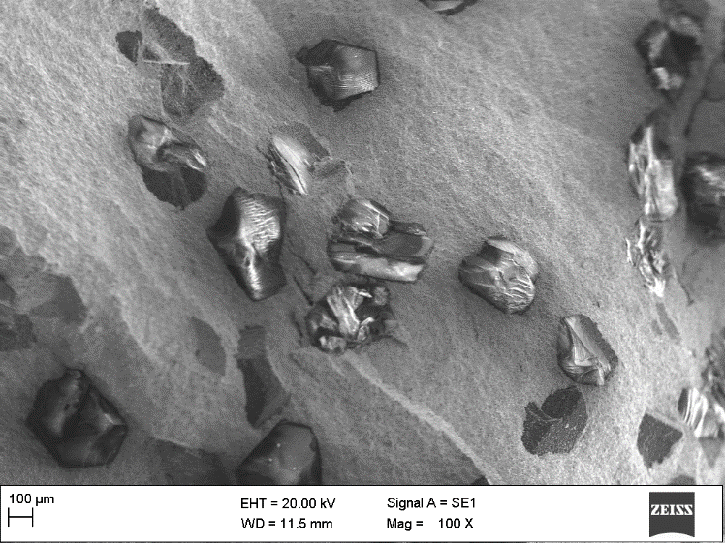 | 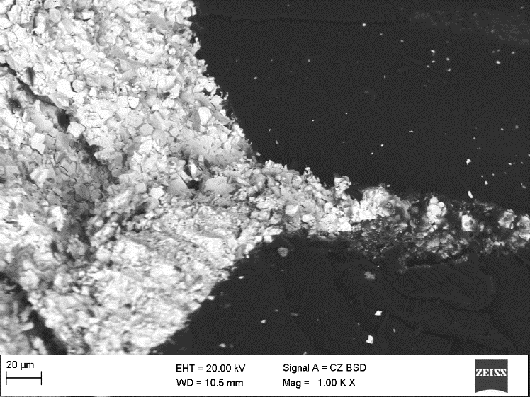
а | б
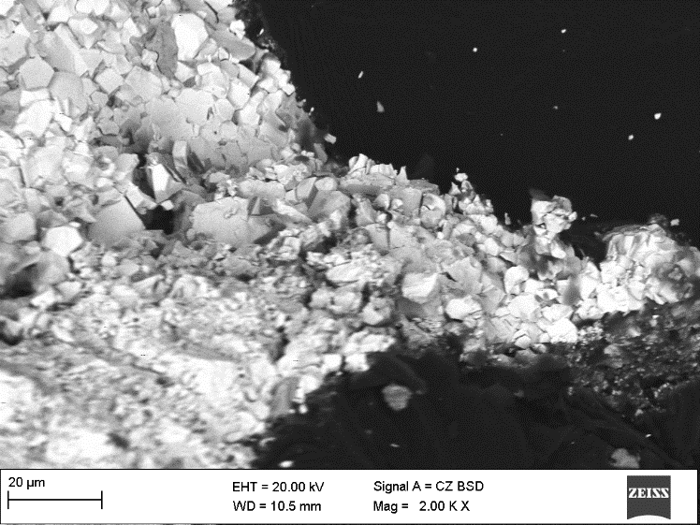 | 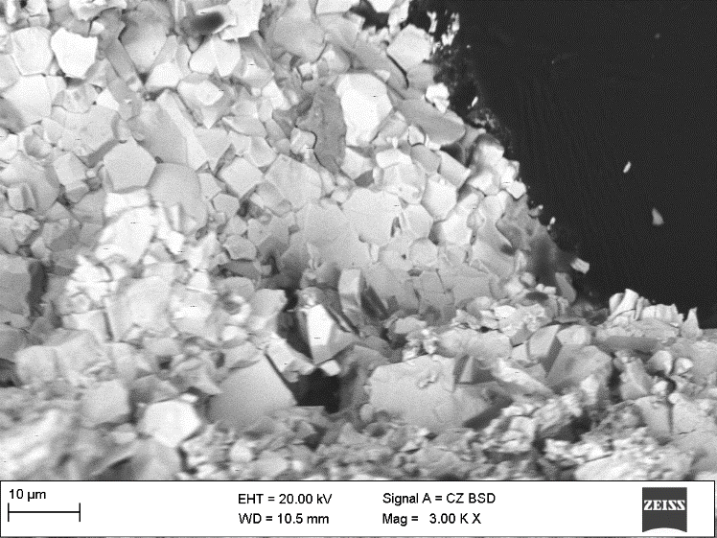
в | г
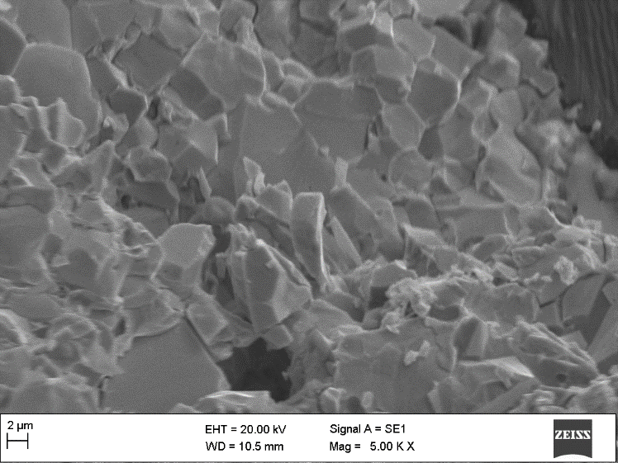 | 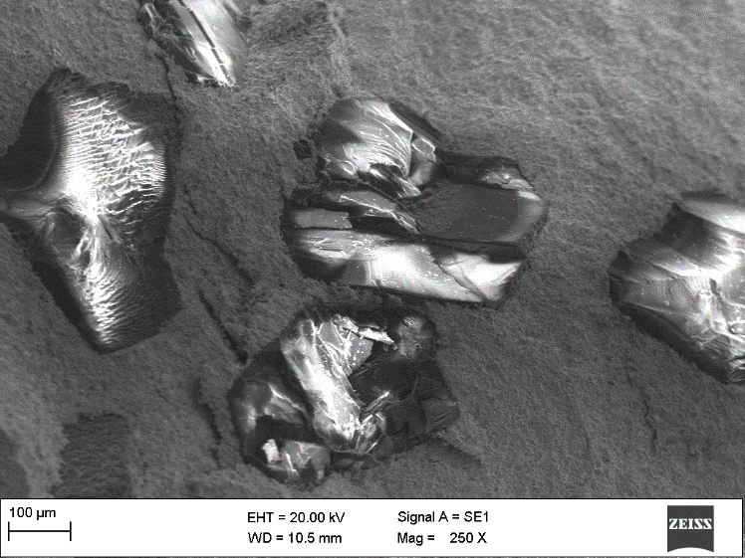
д | е
Рисунок 4.17 – СЭМ-изображения в композиционном (a, в, д) и морфологическом (б, г, е) контрасте микроструктуры излома спеченного образца КАМ 25С_{алмаз}–61,1WC–3,9Co‒10СrB₂ (образец 3)

В этом случае поверхность излома твердосплавной матрицы образца КАМ 25С_{алмаз}–61,1WC–3,9Co‒10СrB₂ (образец 3) на микро- и макроуровнях характеризуетсякак гладкой, так и развитой рельефностью и наличием дефектов различной природы (трещины, поры и другие дефекты) (рис. 4.17, б‒д). Из представленных результатов следует, что разрушение твердосплавной матрицы в образце КАМ 3 происходит по смешанному (межкристаллическому и транскристаллическому) механизму разрушения.

4.2 Исследование изнашивания алмазных буровых инструментов

4.2.1 Изготовление бурового инструмента

В качестве изучаемых объектов выбраны коронки алмазные импрегнированные типа БС-04 1 и 2 диаметром 59 мм (внешний диаметр 59 мм, внутренний ‒ 42 мм). Коронка 1, изготовлена на основе КАМ состава 25С_{алмаз}–70,5WC–4,5Co, а коронка 2 ‒ 25С_{алмаз}–66,74WC–4,26Co‒4СrB₂. Для приготовления смесей для образцов КАМ использовали порошок алмаза (АС160Т) зернистостью 315/250 (средний размер зерна ≈ 0,297 мкм), среднезернистый порошок карбида вольфрама (Украина) со средним размером частиц порошка ≈ 2‒8 мкм), кобальта марки ПК-1у (ГОСТ 9721‒79) со средним размером порошка ≈ 2‒3 мкм и диборид хрома (Украина) со средним размером порошка 3‒8 мкм. Порошковую смесь для спекания образцов композиционных алмазосодержащих материалов (КАМ) состава 25С_{алмаз}–70,5WC–4,5Co для коронки 1 приготовили следующим способом.
Сначала порошки кобальта Co и карбида вольфрама WC в требуемом количестве перемешивали в среде спирта до равномерного смешивания компонентов. Затем к полученной смеси добавляли в требуемом количестве алмазный порошок и перемешивали в среде спирта до равномерного смешивания компонентов и высушивали в сушильном шкафу. Порошковую смесь для спекания образцов КАМ состава 25С_{алмаз}–66,74WC–4,26Co‒4СrB₂ для коронки 2 приготовили другим способом. Сначала порошки СrB₂ и Co в требуемом количестве перешивали в среде спирта до равномерного смешивания компонентов. После этого к полученной смеси добавляли в требуемом количестве порошок карбида вольфрама WC и перемешивали в среде спирта до равномерного смешивания компонентов.
К полученной смеси добавляли требуемое количество алмазного порошка и перемешивали в среде спирта до равномерного смешивания и высушивали в сушильном шкафу.
Спекание образцов КАМ осуществляли в графитовых пресс-формах методом ПИС в интервале температуры 20‒1350 °С при давлении 30 МПа в течение 3 мин. Электрический ток составлял 5000 А, напряжение ‒ 5 В, скорость нагрева ‒ 500 град/мин. Спекание осуществляли в вакууме (6 Пa). Температуру измеряли с помощью пирометра CHINOIR-AH2, сфокусированного на поверхности графитовой пресс-формы. Рабочие поверхности пресс-формы смазывали нитридом бора для предотвращения взаимодействия между прессуемым материалом и графитом. Спеченные образцы КАМ крепили к стальным корпусам алмазных коронок 1 и 2 методом пайки.

4.2.2 Исследование закономерностей изнашивания усовершенствованных резцов

Испытания алмазных коронок на износостойкость проводили на специальном стенде, изготовленном на основе радиально-сверлильного станка 2М57 с мощностью двигателя 13 кВт при бурении гранита коростышевского месторождения (Украина) X категории буримости (твердость по штампу 2,37 ГПа, абразивность 43). Стенд оснащен гидравлической системой подачи и системой промывки скважины. Бурение осуществляли в гранитном блоке на глубину 0,5 м за один проход. Для испытания каждой алмазной импрегнированной коронки на износостойкость бурение осуществляли за четыре прохода (проходка на коронку составляла 2 м), что позволяло получать достоверные данные для измерения износа. Бурение гранитных блоков 100×100×500 мм осуществляли при осевой нагрузке 800, 900, 1000, и 1250 кг и частоте вращения 250, 500, 750 и 1250 об/мин.
После испытания режущую часть алмазных коронок промывали этиловым спиртом и высушивали в сушильном шкафу, а после этого взвешивали на аналитических весах с точностью до 0,01 г. Скорость износа алмазной импрегнированной коронки определяли по формуле [79]:
, (4.5)
где ν – скорость износа алмазной импрегнированной коронки (мг/мм), ∆m – потеря массы до и после испытаний (мг), Н ‒ проходка на коронку (мм).
Следует отметить, что на рабочей поверхности образца КАМ 25С_{алмаз}–70,5WC–4,5Co в коронке 1 присутствует тонкий слой шлама (продукты разрушения гранита), который трудно смыть (рис. 4.18, а). Из этого рисунка четко видно, что коронка 1 подвергается интенсивному абразивному и адгезионному изнашиванию, о чем свидетельствует наличие разрушенных микроучастков на поверхности КАМ. При этом на рабочей поверхности образца КАМ 25С_{алмаз}–70,5WC–4,5Co образовались достаточно глубокие кольцевые канавки, полости и поры.
На рабочей поверхности КАМ 25С_{алмаз}–66,74WC–4,26Co‒4СrB₂ в коронке 2 отсутствуют как разрушенные микроучастки, так и слой шлама (рис. 4.18, б). Это обстоятельство указывает на то, что алмазная импрегнированная коронка 2 более износостойкая по сравнению с коронкой 1.
Уменьшение износа в коронке 2 по сравнению с коронкой 1 связано с формированием в КАМ 25С_{алмаз}–66,74WC–4,26Co‒4СrB₂ мелкозернистой структуры твердосплавной матрицы, уменьшением образования графитовых включений в переходной зоне алмаз-матрица и повышением механических свойств [33, 42, 43, 58, 59, 61]. Следует отметить, что на износ породоразрушающих инструментов существенное влияние оказывает нагрузка, частота вращения ɷ, концентрация и зернистость алмазов, а также способ и технологические режимы спекания КАМ. Представляется важным получить информацию об износостойкости алмазных буровых инструментов в реальных условиях бурения.
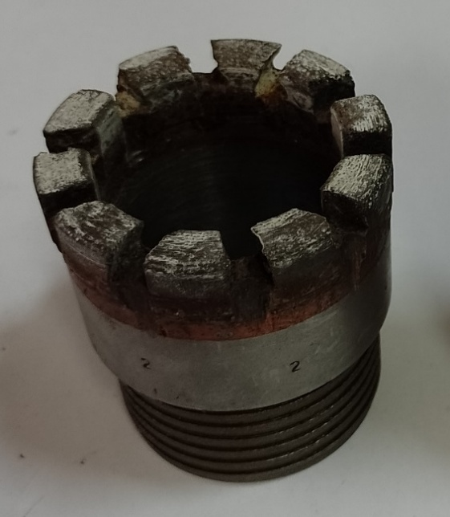 | 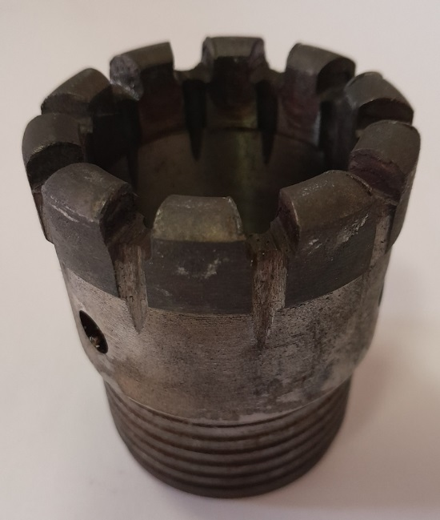
а | б
Рисунок 4.18 – Режущая поверхность алмазных импрегнированных коронок 1 (а) и 2 (б) после бурения гранита

Зависимости скорости износа ν алмазных импрегнированных коронок 1 и 2 от частоты вращения ɷ при бурении гранитных блоков при нагрузке 1000 кг приведены на рис. 4.19.

Рисунок 4.19 – Зависимости скорости износа ν алмазных импрегнированных коронок 1 и 2 при бурении гранитных блоков от частоты вращения при нагрузке 1000 кг

При этом на зависимостях скорости износа ν для коронок 1 и 2 можно выделить три характерных участка (кривые 1, 2 и 3 соответственно). На первом участке при 250 ≤ ɷ ≤ 500 об/мин наблюдается увеличение ν для коронки 1 от 0,19 до 0,26 мг/мм и для коронки 2 ‒ от 0,08 до 0,10 мг/мм. На втором участке при 500 ≤ ɷ ≤ 750 об/мин наблюдается более заметное увеличение скорости износа ν, чем на первом участке. На третьем участке при 750 ≤ ɷ ≤ 1250 об/мин происходит увеличение скорости износа ν с меньшей интенсивностью, чем на втором участке.
Наибольшие значения скорости износа ν для коронок 1 и 2 наблюдается при ɷ = 750 об/мин, а наименьшие ‒ при ɷ = 250 об/мин. При этом значения ν для коронки 2 на каждом участке примерно в 2 раза меньще аналогичных значения для коронки 1.
Уменьшение значений скорости изнашивания в коронке 2 по сравнению с коронкой 1 обусловлено тем, что добавление CrB₂ в состав КАМ 25С_{алмаз}–70,5WC–4,5Co приводит к увеличению вязкости разрушения от 9,8 до 14,5 МПа·м^{1/2}, а также к повышению предела прочности при изгибе от 2000 до 2500 МПа и предела прочности при сжатии от 5300 до 5500 МПа за счет модификации структуры (стабильное уменьшение размера зерна карбидной фазы, исчезновение пор на месте связующей фазы Co, образования кластеров фазы ингибитора на межфазных границах), дисперсионного механизма упрочнения и фазового состава КАМ [60, 61].
Зависимости скорости износа ν алмазных импрегнированных коронок 1 и 2 от осевой нагрузки (Р) при бурении гранитных блоков при частоте вращения 750 об/мин приведено на рис. 4.20.
Рисунок 4.20 – Зависимости скорости износа ν алмазных импрегнированных коронок 1 и 2 при бурении гранита от осевой нагрузки при частоте вращения ɷ = 750 об/мин

Из рис. 4.20, видно, что увеличение нагрузки от 800 до 900 кг приводит к незначительному уменьшению скорости износа исследуемых коронок. Значения скорости износа ν для коронки 2 в указанном выше диапазоне изменения нагрузки, более 2-х раз меньше скорости износа ν для коронки 1. В частности, увеличение Р от 900 до 1250 кг приводит к увеличению значений ν с 0,25 до 0,64 мг/мм для коронки 1 и с 0,12 до 0,31 мг/мм для коронки 2. Таким образом, увеличение частоты и осевой нагрузки оказывает сильное влияние на износостойкость алмазных импрегнированных коронок при бурении гранита.
Следует отметить, что на износостойкость породоразрушающего инструмента, как уже было показано выше, существенное влияние оказывает прочность сцепления алмазных зерен с твердосплавной матрицей. При недостаточной прочности сцепления алмазных зерен с твердосплавной матрицей в процессе работы буровых инструментов в результате действия значительных контактных нагрузок и температур происходит выпадение алмазных зерен из твердосплавной матрицы и, как следствие, интенсивное изнашивание композиционных алмазосодержащих материалов. Поэтому важно знать не только механические характеристики твердосплавной матрицы, но и особенности формирования контакта алмазных зерен с матрицей КАМ в процессе их спекания тем или иным методом [78, 79].
Следовательно, добавляя необходимое количество микропорошка диборида хрома CrB₂ в состав образца КАМ С_{алмаз}–(WC‒6Co), можно реализовать тройной эффект улучшения механических и эксплуатационных свойств породоразрушающего инструмента, а именно: обеспечить уменьшение размера зерен карбида вольфрама WC в процессе спекания и, как следствие, сформировать однородную мелкозернистую микроструктуру с одной стороны, обеспечить прочное сцепление алмазных зерен с твердосплавной матрицей из другой стороны, уменьшить хрупкость твердосплавной матрицы из третьей стороны, а также обеспечить надежное зажатие алмазных зерен матрицей композита. А это, в свою очередь, позволит эффективно использовать потенциальную возможность алмазных зерен в твердосплавной матрице (противодействовать преждевременному выпадению алмазных зерен из матрицы композиционного алмазосодержащего материала) и тем самым повысить износостойкость и производительность алмазных буровых инструментов различного функционального назначения, а также снизить их себестоимость при бурении прочных и абразивных горных пород.
Таким образом, экспериментально подтверждено, что использование добавки микропорошка CrB₂ в количестве 4 % (по массе) в составе композита 25С_{алмаз}‒70,5WC‒4,5Co и применение метода искрового плазменного спекания (ПИС) в интервале температуры 20–1350 °С при давлении 30 МПа в течение 3 мин имеет перспективу для производства алмазных буровых инструментов с повышенными механическими и эксплуатационными характеристиками.

Выводы по разделу 4

Результаты проведенных исследований позволяют сделать следующие выводы.
1. Введение в состав композиционного алмазосодержащего материала (КАМ) 25С_{алмаз}–70,5WC–4,5Co добавки микропорошка диборида хрома СrB₂ в количестве 4 % обеспечивает снижение значений скорости износа по весу W_{R}, скорости износа по объему W_{V} и удельной скорости износа W_{S} от 8,92·10⁻⁵ г/м до 4,54 10⁻⁵ г/м, от 8,6980·10⁻¹² м³/с до 3,5717 10⁻¹² м³/с и от 7,16·10⁻¹³ м³/(Н·м) до 3,9686·10⁻¹³ м³/(Н·м) соответственно.
2. Уменьшение износа КАМ 25С_{алмаз}–66,74WC–4,26Co‒4СrB₂ по сравнению с КАМ 25С_{алмаз}–70,5WC–4,5Co обусловлено формированием мелкозернистой структуры твердосплавной матрицы, увеличением относительной плотности , увеличением сопротивления материала твердосплавной матрицы упругой Н/Е и пластической Н³/Е² деформациям, увеличением пределов прочности на изгиб R_{bm} и сжатие R_{cm} и увеличением вязкости разрушения К_{IC}, а также увеличением прочности сцепления алмазных зерен с твердосплавной матрицей.
3. При увеличении содержания диборида хрома от 4 до 10 % в составе композита наблюдали увеличение значений W_{R}, с 4,54 10⁻⁵ г/м до 6,44 10⁻⁵ г/м, W_{V} с 3,5717 10⁻¹² м³/с до 5,7087 10⁻¹² м³ и W_{S} с 3,9686 10⁻¹³ м³/(Н·м) до 5,3483 10⁻¹³ м³/(Н·м)). Увеличение значений W_{R}, W_{V} и W_{S} в образце 25С_{алмаз}–61,1WC–3,9Co‒10СrB₂ по сравнению с образцом 25С_{алмаз}–66,74WC–4,26Co‒4СrB₂ обусловлено уменьшением пределов прочности на изгиб R_{bm} и сжатие R_{cm} и вязкости разрушения К_{IC}.
4. Установлены зависимости скорости износа алмазных импрегнированных коронок, изготовленных из КАМ 25С_{алмаз}–70,5WC–4,5Co и 25С_{алмаз}–66,74WC–4,26Co‒4СrB₂ методом ПИС в интервале температуры 20‒1350 °С при давлении 30 МПа в течение 3 мин, от частоты вращения и осевой нагрузки при бурении гранита.
5. Добавление микропорошка CrB₂ в количестве 4 % (по массе) в состав КАМ 25С_{алмаз}–70,5WC–4,5Co приводит к двукратному уменьшению скорости износа. Износостойкость алмазных импрегнированных коронок, изготовленных из КАМ 25С_{алмаз}–70,5WC–4,5Co и 25С_{алмаз}–66,74WC–4,26Co‒4СrB₂, наиболее высокая при частоте вращения 250 об/мин и осевой нагрузки 900 кг, а наиболее низкая ‒ при частоте вращения 750 об/мин и осевой нагрузке 1250 кг.
6. Увеличение износостойкости алмазной импрегнированной коронки, изготовленной из КАМ 25С_{алмаз}–66,74WC–4,26Co‒4СrB₂, по сравнению с коронкой, изготовленной из КАМ 25С_{алмаз}–70,5WC–4,5Co, обусловлено, в первую очередь, измельчением зерен, поскольку CrB₂ является ингибитором зерна основной фазы WC при спекании. Во вторых, увеличение износостойкости при введении в состав КАМ 25С_{алмаз}–70,5WC–4,5Co добавки CrB₂ обусловлено прочным сцеплением алмазных зерен с твердосплавной матрицей.
7. Полученные результаты по износостойкости разработанных композиционных алмазосодержащих материалов и алмазных импрегнированных коронок в сочетании с мелкозернистой структурой твердосплавной матрицы и высоким алмазоудержанием позволяют их применение для изготовления новых инструментов с повышенными эксплуатационными свойствами для бурения прочных горных пород.

5 ПРОИЗВОДСТВЕННЫЕ ИСПЫТАНИЯ РАЗРАБОТАННОГО ПОРОДОРАЗРУШАЮЩЕГО БУРОВОГО ИНСТРУМЕНТА

5.1 Испытания пикообразного бурового инструмента при бурении геотехнологических скважин

Разработанный лопастной буровой инструмент прошел производственные испытания при бурении геотехнологических скважин на месторождении Буденовское. Геолого-технический наряд на сооружение закачной скважины глубиной 640 м показан на рис. 5.1. Бурение осуществлялось пикобуром диаметром 161 мм с последующим расширением до номинального диаметра 190 мм. Буровой снаряд, включал бурильные трубы муфтово-замкового соединения, утяжеленную трубу (УБТ) диаметром 146 мм и длиной 8 м, переходники и пикообразное долото. Для привода снаряда использовалась передвижная буровая установка БПУ-1200 МР (рис. 5.2). Буровое долото типа пикобур перед спуском в скважину приведено на рис. 5.3. [65, 81, 87,88].
Основными узлами установки являлись буровой станок ЗИФ1200МР, шпиндельный вращатель которого заменен на вращатель роторного типа, и буровой насос НБ-80. Геологический разрез представлен плотными глинами и песками.

Техническая характеристика долота
Диаметр бурения – 161 мм.
Наружный диаметр опережающего кольцевого вруба – 50 мм.
Количество ступенчатых лопастей – 4.
Обеспечение жесткости конструкции – стальное кольцо, приваренное к нижним ступеням лопастей.
Промывка – центральная, через трубчатый корпус.
Наружный диаметр кольца жесткости – 40 мм.
Количество ступеней на каждой лопасти – 9.
Вооружение лопастей – твердосплавные резцы.
Высота – 240 мм;
Масса – 3,5 кг.

Применяемый состав бурового снаряда: УБТ 89 мм – 7м; УБТ73мм – 7 м; УБТ63мм – 7 м; ребристая БТ Ø50мм – 10 м; бурильные трубы МЗ50.
Для бурения применялась буровая установка ПБУ-1200МР [80].
Проектная глубина скважины – 650 м.
Геологический разрез буримых пород и интервалы их залегания:
- интервал бурения 0–120 м – пески мелкозернистые с прослоями корбонитизированных глин;
- интервал бурения 120–210 м – пески карбонитизированные с прослоями карбонитизированных глин;
- интервал бурения 210–320 м – глины карбонитизированные с прослоями песка;
- интервал бурения 320–400 м – пески мелкозернистые, глины плотные, горизонтально сложенные;
- интервал бурения 400–480 м – глины плотные, горизонтально сложенные.
Параметры технологического режима бурения поддерживались в следующем диапазоне:
Осевая нагрузка – 5 кН;
Частота вращения пикобура – 136; 288 об/мин;
Расход бурового раствора – 200 л/мин.
Наиболее часто применяемые параметры раствора: плотность – 1,22–1,25 г/см³; вязкость – 22–24 сек, водоотдача – 15–20 см³ за 30 мин: содержание песка – менее 4% [81].
Механическая скорость бурения изменялась от 16–18 час (как правило, в верхних интервалах) до 10–12 м/час с постепенным снижением в конце интервала 320–400м до 5 м/час. В конце интервала 400–436 м при бурении плотных глин скорость бурения снизилась до 3 м/час. Увеличение осевой нагрузки на забой вызвало изгиб нижних ступеней лопастей с резцами, формирующих кольцевой вруб, что вызвало прекращение углубки скважины и подъем инструмента на поверхность. Наружный осмотр пикобура подтвердил наличие изгиба резцов, формирующих кольцевой вруб. Представляется, что кольцо жесткости, связывающее лопасти в единую конструкцию, следует располагать ближе к забою (на расстоянии 10 мм вместо 20 мм применяемой конструкции).
Испытуемый пикобур показал достаточную производительность и повышенную стойкость (пройдено 436 м вместо 350 м известными долотами) его следует принять к внедрению при бурении верхних интервалов скважин (ориентировочно 0–450 м).
Разместить кольцо жесткости с керноломом на расстоянии 10 мм от забоя вместо 20 мм в испытываемом пикобуре, что позволит снизить изгибающие нагрузки на врубовые твердосплавные резцы и продолжить бурение.
В дальнейшем рекомендовать создать комбинированный буровой инструмент с комбинированным твердосплавным качественным PDC – вооружением для проходки скважин глубиной 600–650 м за один рейс без подъема бурового снаряда на поверхность.
Тем не менее, проходка, показанная при испытаниях экспериментальных долот (368 м и 320 м), оказалась выше на 14 %, чем в среднем у серийных буровых долот. Для улучшения конструкции долота ПК-2 рекомендовано обеспечить надежное закрепление твердосплавных резцов на лопастях и выпустить опытную партию инструментов в количестве 10 штук, а также провести сдаточные испытания с расчетом реального экономического эффекта.

ГЕОЛОГО-ТЕХНИЧЕСКИЙ НАРЯД
на сооружение откачной скважины, блок №____

1. Буровая установка ___________  2. Вышка, мачта _______________  3. Бурильные трубы ___________ | 4. Проектная глубина ________  5. Углы заложения:  - азимутальный _______;  - зенитный _______; | 6. Скважина начата «___» _______ 20__ г.  7. Скважина окончена «__» _______ 20__ г.
.
Геологическая часть |  |  |  |  |  |  | Техничкая часть
Глубина,  м | Геологическая колонка | Краткая  характеристика  пород | Мощность  слоя, м | Проектное  положение  фильтра |  | Интервал  гидроизоляции  гравийной  обсыпкой | Конструкция скважины | Компановка  бурового  снаряда |  | Частота вращения шпинд.,  об/мин. | Осевое  давление,  МПа (кг) | Вид,  параметры  промыв.  жидкости,  л/мин.  давл.кгс/см | Примечание
 |  |  |  | от | до
30 |  | Пески мелкозернистые карбонатизированные с прослоями карбонатизированных  глин | 30 |  |  |  |  | При бурении пилот-скважины в интервале 0-490 м.  3-х лопастной пикобур d=161 мм, УБТ-89 мм, 8-12 м,  УБТ-73 мм, 8-12. СБТМ-50 | Шарошечное долото Ø161-215-295 мм, УБТ-89 мм, 8-12 м, УБТ-73 мм, 8-12. СБТМ-50 | При бурении пилот-скважины в интервале 0-400 м,  231-288 об/мин.  При разбурке 136-288 (2-4 ск.) | При бурении пилот-скважины в интервале 0-490 м,  Р=400-500 кгс.  При разбурке – вес бурового снаряда | Глинистый раствор  g=1,18-1,20 г/см³.  Т=22-24 сек.  В=15-20 см³  за 30 мин.  ρ=20-30 | 1. Отклонение скважины не более 1 метра на 100 м.  2. Интервал установки фильт-ров и цементного моста задают геологи по данным каротажа. Допустимое отклонение факти-ческого интервала посадки фильтра от заданного 1 м.  3. Верхняя часть фильтровой колонны выполняется фильтра-ми КДФ-118. Соотношение фильтров разной скважности задается дополнительно по данным каротажа.  4. Резьбовые соединения об-садных труб при обсадке сма-зывать клеем «Тангит».  5. После обсадки производит-ся токовый каротаж на правиль-ность установвки фильтров и целостность колонны.  6. Гидроизоляция затрубного пространства гельцементным раствором в интервале 50-540 м.  Интервал 0-10 м использовать миколит.  7. Цементация в интервалах 280-330 м и 540-580 м. Интервалы цементации могут варьироваться по усмотрению геолога.  8. При самоизливе применять утяжеленный глинистый раствор удельным весом 1,25-1,27 г/см³.
100 | 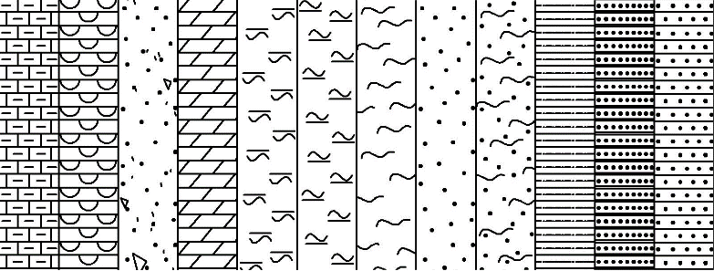 | Глины  карбонатизированные с прослоями песка | -
300 |  |  |  |  |  |  |  |  |  |  |  | Тех. вода  g=1,0-1,05 г/л.  200-250 л/мин.  ρ=40-50
350 |  | Пески мелкозернистые | 50 | Возможен  самоизлив
Глинистый раствор
g=1,22-1,25 г/см³.
Т=22-24 сек.
В=15-20 см³
за 30 мин.
400 |  | Глины плотные горизонтально  слоистые | -
450
480
490 |  | Пески мелкозернистые | 20 | Возможен  самоизлив
500
510 |  | Пески  среднезернистые с прослоями разнозернистых,  прослоями и  обрывками песчаников
520
530 |  |  |  |  |  |  |  | При бурении пилот-скважины в интервале 490-670 м.  ПРИБИТ d=141; 132 мм, УБТ-89 мм, 8-12 м, УБТ-73 мм, 8-12. СБТМ-50 |  | При бурении пилот-скважины в интервале 400-670 м,  166-231 об/мин. | При бурении пилот-скважины в интервале 490-670 м,  Р=200-400 кгс
540
540 |  | Глина
550 |  | Пески среднезернистые  с прослоями  разнозернистых песков и маломощными прослоями глин
560
560 |  | Глина
570 |  | Пески среднезернистые с прослоями мелкозернистых, реже разнозернистых с гравием песков. Отмечаются прослои глин до 1,5 м
580
590
600 |  |  |  |  |  |  |  |  |  |  |  | Глинистый раствор обработанный КМЦ  g=1,22-1,25 г/см³.  Т=22-24 сек.  В=15 см³ за 30 мин.
610
620 |  | Пески разнозернистые  с гравием, гравий песчаный
670 |  | Песок  среднезернистый
670 |  | Пески разнозернистые  с прослоями средне-зернистых песков
Рисунок 5.1 – Геолого-технический наряд на сооружение закачной геотехнологической скважины (месторождение Буденовское) [82]

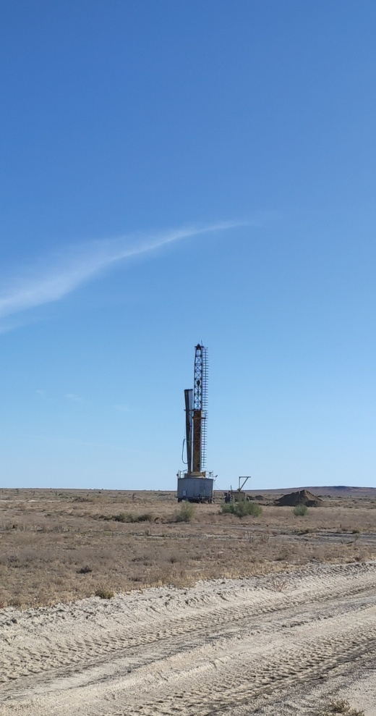 | 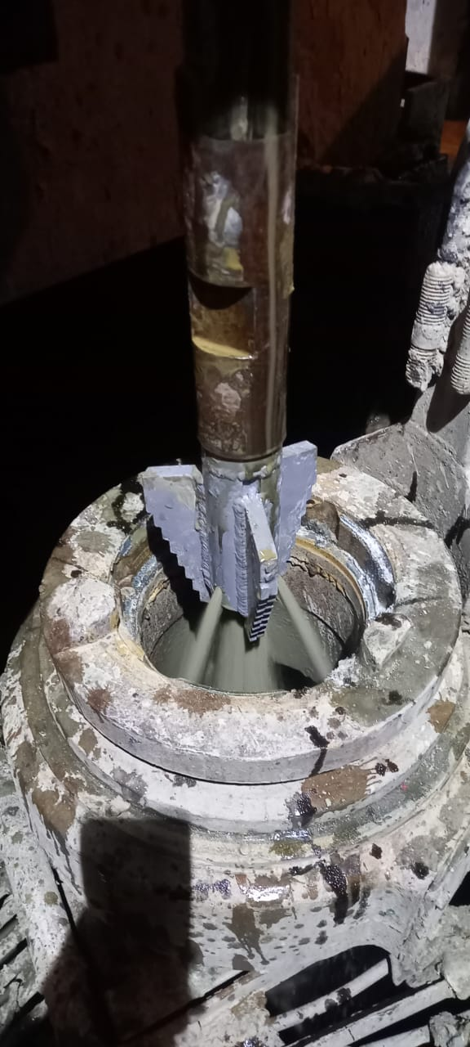
Рисунок 5.2 – Буровая установка БПУ-1200 МР | Рисунок 5.3 – Буровое долото типа пикобур перед спуском в скважину [85],

После завершения испытаний пикообразного долота диаметром 161 мм работы были переведены на этап освоения скважины. В процессе освоения одной из первоочередных задач является установка фильтра в интервале продуктивного пласта. Для этих целей был применён разработанный авторами гравийный фильтр блочного типа [86], схема которого приведена на рис. 5.3 и реализованный по патенту № 37967 (Приложение Г). Использование данного фильтра в процессе освоения скважины показало высокую эффективность и улучшенные фильтрационные характеристики.
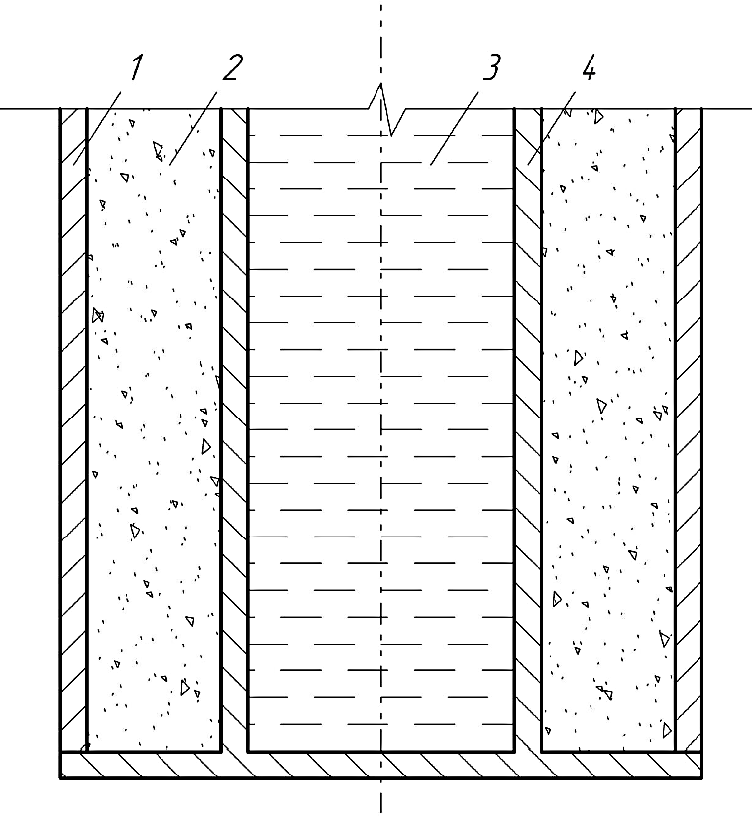 | Рисунок 5.2 – Гравийный фильтр блочного типа  1 - внешний съемный каркас формы; 2 - полимерно-гравийный композит; 3 - источник тепла (хладогент); 4 - внутренний каркас формы.

5.2 Расчет ожидаемого эффекта от внедрения разработанного пикообразного бурового инструмента

Обычно экономическая эффективность рассчитывается по типовой методике [83, 84]:
Э = [ (С_{С} + E К_{С}) – (С_{Н} + E К_{Н}) ] В (5.1)
где Э – годовой экономический эффект, тенге;
С_{С}, С_{Н} – себестоимость 1 м бурения «новым» и «старым» пикобурами, тенге/м;
К_{С}, К_{Н} – удельные капитальные вложения соответственно в старую и новую технику;
Е – коэффициент сравнительной эффективности;
В – годовой объем буровых работы пикобурами.
Можно принять
E К_{С} = E К_{Н}.
Тогда (5.4) примет вид

Э = [ (С_{С} – С_{Н}) ] В (5.2)
По данным АО «Волковгеология» стоимость 1 м бурения пикобурами по мягким породам составляет С_{С} = 6 500 тг/м, а средний объем выполненных работ одним станком ЗИФ-1200МР в месяц составляет в среднем V_{C} = 2500 м/мес.
Этот выполненный объем стоит
G = C_{C} V (5.3)

или, подставляя данные в (5.6), получим
G = 6500 · 2500 = 16 250 000 тенге.
С учетом результатов сравнительных испытаний можно с уверенностью утверждать, что запатентованный пикобур показал более высокую производительность, составляющую в среднем 24 %. Но, т.к. испытания были лабораторными, а расчет носит ожидаемый, прогнозный характер, примем, что производительность бурения «новым» пикобуром увеличилась лишь на 10 %, т.е. она составит:
V_{H} = V_{C} + 0,1 V_{C} . (5.4)

Тогда с учетом (5.7) новая себестоимость 1 м бурения «новым» пикобуром будет:
С_{Н} = G/(V_{C} + 0,1V_{C}), тг/м (5.5)
или, подставляя соответствующие данные в (5.8), получим:

С_{Н} = 16 250 000 / ( 2500 + 250 ) = 5 910 тенге/м.

Тогда ожидаемая эффективность при внедрении нового пикобура составит:
(6500 – 5910) 2500 = 1 475 000 тенге на станок в месяц.

Выводы по разделу 5
1. Проведены также производственные испытания лопастного бурового долота при бурении геотехнологических скважин на месторождении Буденовское. Испытания показали, что стойкость (проходка) экспериментальных инструментов в среднем оказалась выше на 20 % по сравнению с применяемыми на этом месторождении, при значительном (на 40 %) снижении энергоемкости процесса. Вместе с тем в ходе испытаний был выявлен недостаток, заключающийся в некачественном закреплении твердосплавных резцов на лопастях долота. Рекомендовано устранить данный недостаток, выпустить опытную партию разработанных пикобуров и провести их сдаточные испытания с расчетом реального экономического эффекта.
2. Обработка результатов сравнительных испытаний методами математической статистики показала, что разработанное нами долото продемонстрировало очевидное и стабильное повышение производительности бурения на 15–20 % по сравнению с применяемым на производстве долотом.
3. Ориентировочный расчет ожидаемого экономического эффекта, основанный на данных, предоставленных компанией, занимающейся бурением, показал, что при внедрении предложенного нами бурового инструмента экономия финансовых средств составит 1,475 млн тенге на одну буровую установку в месяц.
4. Применение разработанного фильтра подтвердило его высокую эффективность и улучшенные фильтрационные характеристики в процессе освоения скважины.

ЗАКЛЮЧЕНИЕ

1. В результате выполненного исследования обоснованы конструктивные параметры бурового долота с комбинированным вооружением с высокими эксплуатационными характеристиками в условиях литологически неоднородного и трещиноватого разреза при бурении геотехнологических скважин. По результатам выполненных исследований можно сделать следующие основные выводы:
1.1 Проведен анализ существующих конструкций лопастных долот. Установлены основные достоинства и недостатки долот с твердосплавным и PDC вооружением. Выявлена низкая эффективность в литологически неоднородных и трещиноватых геологических разрезах.
1.2 Установлена недостаточная эффективность существующих долот и технологий бурения скважин в условиях месторождения Буденовское, когда верхняя часть разреза сложена мягкими породами, а нижняя более твердыми трещиноватыми породами.
1.3 Сформулированы требования, которым должны отвечать буровые долота для успешного бурения скважин в условиях бурения литологически неоднородных и трещиноватых разрезов.
1.4 Установлено, что основная причина эффекта «зависания» пикобуров – концентрированная осевая нагрузка на центральных резцах и накопление керна вблизи оси вращения, что нарушает равномерность углубки и требует дополнительных конструктивных мероприятий.
1.5 Изложены оригинальные методики для приготовления алмазосодержащих смесей с равномерным смешиванием компонентов, определения шероховатости поверхности, твердости и модуля упругости, износа образцов КАМ и инструментов, изготовленных на их основе. Доверительные оценки уравнений регрессии, полученных после реализации матрицы планирования, осуществляли по критериям Фишера, Стьюдента, Пирсона. Это позволило с большей точностью установить важнейшие физические и технологические параметры, влияющие на структуру, механические свойства и износ КАМ, а также износостойкость инструментов, изготовленных на их основе, в процессе бурения прочных и абразивных горных пород.
1.6 Введение в состав КАМ 25С_{алмаз}–70,5WC–4,5Co добавки микропорошка диборида хрома СrB₂ в количестве 4 % обеспечивает снижение значений скорости износа по весу W_{R}, скорости износа по объему W_{V} и удельной скорости износа W_{S} от 8,92·10⁻⁵ г/м до 4,54 10⁻⁵ г/м, от 8,6980·10⁻¹² м³/с до 3,5717 10⁻¹² м³/с и от 7,16·10⁻¹³ м³/(Н·м) до 3,9686·10⁻¹³ м³/(Н·м) соответственно.
1.7 Уменьшение износа КАМ 25С_{алмаз}–66,74WC–4,26Co‒4СrB₂ по сравнению с КАМ 25С_{алмаз}–70,5WC–4,5Co обусловлено формированием мелкозернистой структуры твердосплавной матрицы, увеличением относительной плотности и улучшением прочности сцепления алмазных зерен с твердосплавной матрицей.
1.8 При увеличении содержания диборида хрома от 4 до 10 % в составе композита наблюдали увеличение значений W_{R}, с 4,54 10⁻⁵ г/м до 6,44 10⁻⁵ г/м, W_{V} с 3,5717 10⁻¹² м³/с до 5,7087 10⁻¹² м³ и W_{S} с 3,9686 10⁻¹³ м³/(Н·м) до 5,3483 10⁻¹³ м³/(Н·м)). Увеличение значений W_{R}, W_{V} и W_{S} в образце 25С_{алмаз}–61,1WC–3,9Co‒10СrB₂ по сравнению с образцом 25С_{алмаз}–66,74WC–4,26Co‒4СrB₂ обусловлено повышенной хрупкостью твердосплавной матрицы и ухудшением алмазоудержания.
1.9 Установлены зависимости скорости износа алмазных импрегнированных коронок, изготовленных из КАМ 25С_{алмаз}–70,5WC–4,5Co и 25С_{алмаз}–66,74WC–4,26Co‒4СrB₂ методом плазменно-искрового спекания (ПИС) в интервале температуры 20‒1350 °С при давлении 30 МПа в течение 3 мин, от скорости вращения и осевой нагрузки при бурении гранита.
1.10 Добавление микропорошка CrB₂ в количестве 4 % (по массе) в состав КАМ 25С_{алмаз}–70,5WC–4,5Co приводит к двукратному увеличению износостойкости при бурении прочных и абразивных горных пород. Износостойкость алмазных импрегнированных коронок, изготовленных из КАМ 25С_{алмаз}–70,5WC–4,5Co и 25С_{алмаз}–66,74WC–4,26Co‒4СrB₂, наиболее высокая при частоте вращения 250 об/мин и осевой нагрузки 900 кг, а наиболее низкая ‒ при частоте вращения 750 об/мин и осевой нагрузке 1250 кг.
1.11 Увеличение износостойкости алмазной импрегнированной коронки, изготовленной из КАМ 25С_{алмаз}–66,74WC–4,26Co‒4СrB₂, по сравнению с коронкой, изготовленной из КАМ 25С_{алмаз}–70,5WC–4,5Co, обусловлено, в первую очередь, измельчением зерен, поскольку CrB₂ является ингибитором зерна основной фазы WC при спекании. Во вторых, увеличение износостойкости при введении в состав КАМ 25С_{алмаз}–70,5WC–4,5Co добавки CrB₂ обусловлено прочным сцеплением алмазных зерен с твердосплавной матрицей.
2. Поставленные задачи исследования полностью выполнены. Кроме того, подана заявка на полезную модель нового бурового инструмента.
3. Рекомендации и исходные данные по конкретному использованию результатов исследования:
3.1 Разработанные КАМ Салмаз‒(WC–Co)–CrB2 методом плазменно-искрового спекания использованы в технологии изготовления методом плаз-менно-искрового спекания инструментов с повышенными механическими и эксплуатационными характеристиками для бурения геотехнологических скважин в литологически неоднородных и трещиноватых горных породах. При этом необходимо соблюдать строгое соотношение концентраций компо-нентов, поскольку превышение порогового значения концентрации CrB2 вы-зывает ухудшение механических свойств твердого сплава WC‒6Co.
3.2 Сформированные методом плазменно-искровым спеканием КАМ
Салмаз‒(WC–Co)–CrB2 и разработанные на их основе буровые инструменты раз
личного функционального назначения с высокими показателями рабо-чих характеристик обеспечивает существенную экономическую выгоду не только за счет снижения энергопотребления (значительного уменьшения времени спекания) в процессе спекания, но и за счет снижения стоимости композитов.
3.3 Выяснение причин «зависания» лопастного долота позволило раз-работать лопастной пикобур с твердосплавным вооружением, у которого в околоосевой области вращения отсутствуют режущие элементы. В результа-те появилось возможность более рационально распределить осевую нагрузку на лопасти долота. Испытания нового инструмента показали, самую высо-кую проходку (на 30‒40%) в сравнении с применяющимися лопастными пи-кобурами с твердосплавным вооружением.
3.4 Разработан комбинированной лопастной пикобур с комбинирован-ным твердосплавным и PDC вооружением для его массового применения при разведке и добыче уранового сырья. При этом использована особен-ность геологического разреза урановых месторождений: с поверхности до глубины 300–350 м залегают мягкие породы, в которых при бурении ис-пользуется твердосплавное вооружение пикобура, а далее до проектной глу-бины скважины, где залегают более твердые породы – применяется уже тот же пикобур с PDC вооружением.
4. Оценка технико-экономической эффективности внедрения:
Усовершенствованные на базе исследований долота типа пикабур про-шли производственные испытания и показали производительность на 15–20 % выше ранее применяемых пикобуров. Ориентировочный расчет ожидае-мого экономического эффекта, основанный на данных, предоставленных компанией, занимающейся бурением, показал, что при внедрении предло-женного нами бурового инструмента экономия финансовых средств составит 1,475 млн тенге на одну буровую установку в месяц.
5. Оценка научного уровня выполненной работы в сравнении с лучшими достижениями в данной области.
Выполненные исследования и полученные результаты соответствуют лучшим достижениям в области бурения геотехнологических скважин отно-сительно большим диаметром в условиях литологически неоднородного и трещиноватого разреза.
Научные результаты работы используются при обучении студентов, магистрантов и докторантов на кафедрах Каспийского государственного университета технологий и инжиниринга имени Ш. Есенова и Казахского национального исследовательского технического университета им. К.И. Сатпаева.

СПИСОК ИСПОЛЬЗОВАННЫХ ИСТОЧНИКОВ

- Язиков В.Г., Забазнов В.Л., Петров Н.Н., Рогов Е.И., Рогов А.Е. Геотехнология урана на месторождениях Казахстана. – Алматы, 2001.
- Кононов В.М., Крысенко А.М., Швец В.М. Основы геологии, гидрогеологии и инженерной геологии. – М.: Высш. шк. 1978.
- Максимов В.М. Справочное руководство гидрогеолога. Т 1. – М.: Недра. 1967. – 365 с.
- Аренс В.Ж., Гайдин А.П. Геолого-гидрогеологические основы геотехнологических методов добычи полезных ископаемых Недра, Москва, 1978 г., 215 стр.
- Аренс В.Ж., Скважинная добыча полезных ископаемых (геотехнология) Недра, Москва, 1986 г., 279 стр.
- Аренс В.Ж., Бабичев Н.И., Башкатов А.Д., Гридин О.М., Хрулев А.С., Хчеян Г.Х.Скважинная гидродобыча полезных ископаемых. Горная книга, Москва, 2007 г., 295 стр.
- Сушко С.М, С.Д Дауренбаев, Касенов А.К, Б.В Федоров «Технология и техника сооружения геотехнологических скважин при подземном выщелачивании урана» Алматы изд. Искандер, 2007 г.
- Сушко С.М, Касенов А.К, А.М Мусанов «Бурение и оборудование геотехнологических скважин» Алматы изд. Центр КазНТУ, 2010г.
- Ракишев Б.Р., Федоров Б.В. Техника и технология сооружения геотехнологических скважин. Алматы: КазНТУ, 2013. – 355 с.
- Exciton-Assisted UV Stimulated Emission with Incoherent Feedback in Polydisperse Crystalline ZnO Powder. L. Fedorenko, V. Litovchenko , V. Naumov, D. Korbutyak, V. Yukhymchuk, .Gudymenko, O. Dubikovskyi, H. Mimura, A. Medvids. https://www.mdpi.com/journal/coatings 2022, 12, 1705.
- Ратов Б. Т., Федоров Б. В., Мечник В. А., Бондаренко Н. А., Waldemar Samociuk, Zbigniew Krzysiak, Геворкян Е. С., Куттыбаев А. Е., Калжанова А. Б., Утепов З. Г., Коростышевский Д. Л. (2024) Повышение эксплуатационных характеристик буровых долот за счет совершенствования их конструкции и применения новых алмазосодержащих материалов. Монография. Satbayev University. – Алматы: 2024. – 200 с. ISBN 978-601-323-508-0.
- Ratov B.T., Khomenko V.L., Kuttybayev A.E., Togizov K.S., & Utepov Z.G. (2024). Innovative drill bit to improve the efficiency of drilling op-erations at uranium deposits in Kazakhstan. NEWS of the National Academy of Sciences of the Republic of Kazakhstan series of geology and technical sciences. ISSN 2224–5278 Volume 4. Number 466 (2024), 224–236 https://doi.org/10.32014/2024.2518-170X.43.
- Сейдалиев А.А., Калжанова А.Б., Гусманова А.Г., Ратов Б.T., Куттыбаев А.Е., Сарбопеева М.Д., & Утепов З.Г. (2025). Оптимизация эксплуатационных свойств бурового инструмента с алмазосодержащими элементами. Журнал Нефть и Газ, 2025 2(146). С.42-52. https://doi.org/10.37878/2708-0080/2025-2.03
- Ratov B.T., Khomenko V.L., Utepov Z.G., KoroviakaYe.A., & Seidaliyev A.A. (2025). Blade bit drilling in Kazakhstan: Achieved results, unresolved issues. NEWS of the National Academy of Sciences of the Republic of Kazakhstan series of geology and technical sciences. ISSN 2224–5278 Volume 1. Number 469 (2025), 182–201 https://doi.org/10.32014/2025.2518-170X.484
- Патент Утепов З.Г. «Буровое долото типа пикобур».
- Chon K.S., Takahashi H., Namba Y. Wear inspection of a single-crystal diamond tool used in electroless nickel turning. Optical Engineering. 2014. Vol. 53. art. 034102.
- Miller D., Ball A. The wear of diamonds in impregnated diamond bit drilling.. Wear. 1991. Vol. 141. P. 311–320.
- Sun W., Gao H., Tan S., Wang Z., Duan L. Wear detection of WC–Cu based impregnated diamond bit matrix based on SEM image and deep learning. International Journal of Refractory Metals and Hard Materials. 2021. Vol. 98. art. 105530.
- Song D., Ren Z., Yang Y., Chen Y., Nie G., Tan L., Peng H., Li Z., Chen X., Li M. Drilling performance analysis of impregnated micro bit. Mechanical Sciences. 2022. Vol. 13, no. 2. P. 867–875.
- He M., Li N., Zhu J., Chen Y. Advanced prediction for field strength parameters of rock using drilling operational data from impregnated diamond bit. Journal of Petroleum Science and Engineering. 2020. Vol. 187. art. 106847.
- Rafid K. Abbas. A review on the wear of oil drill bits (conventional and the state of the art approaches for wear reduction and quantification), Engineering Failure Analysis. 2018. Vol. 90. P. 554‒584.
- Pirmohammadi P., Zakeri M., Razavi M., Nikzad L. Effect of diamond volume fraction on the microstructure and mechanical properties of SPS WC–Co/diamond composites. International Journal of Applied Ceramic Technology. 2024. Vol. 21, no. 2. P. 1022‒1031.
- Ratov B., Rucki M., Fedorov B., Hevorkian E., Siemiatkowski Z., Muratova S., Omirzakova E., Kuttybayev A., Mechnik V., Bondarenko N. Calculations on Enhancement of Polycrystalline Diamond Bits through Addition of Superhard Diamond-Reinforced Elements. Machines. 2023. Vol. 11, no. 4. art. 453.
- Tyrala D., Romanski A., Konstanty J. The Effects of Powder Composition on Microstructure and Properties of Hot-Pressed Matrix Materials for Sintered Diamond Tools. J. Mater. Eng. Perform. 2020. Vol. 29. P. 1467–1472.
- Bondarenko N.A., Mechnik. V.A.. The influence of transition area diamond-matrix on wear resistance and operation properties of drilling tool produced by ISM. SOCAR Proceedings. 2011. No. 2. P. 18–24.
- Ratov B.T., Mechnik V.A., Bondarenko M.O., Kolodnitskyi V.M. Physical and mechanical properties of WC‒Co‒CrB₂ matrices of composite diamond-containing materials sintered by vacuum hot pressing for drilling tool applications. Journal of Superhard Materials. 2022. Vol. 44, no. 4. P. 240‒251.
- Wang, X., Hwang, K.S., Koopman, M., Fang, Z.Z., Zhang, L. Mechanical properties and wear resistance of functionally graded WC–Co. International Journal of Refractory Metals and Hard Materials. 2013. Vol. 36. P. 46–51.
- Tarrado J. M., Roa J. J., Valle V., Marshall M. J., Lanes ,L. (2015). Fracture and fatigue behavior of WC–Co and WC–Co, Ni cemented carbides. International Journal of Refractory Metals and Hard Materials. 2015. Vol. 49, nj. 3. P. 184–191.
- Renato Pero, Giovanni Maizza, Roberto Montanari, Takahito Ohmura. Nano-indentation properties of tungsten carbide-cobalt composites as a function of tungsten carbide crystal orientation. Materials. 2020. Vol. 13, no. 9. art. 2137.
- Tyrala D., Romanski A., Konstanty J. The effects of powder composition on microstructure and properties of hot-pressed matrix materials for sintered diamond tools. Journal of Petroleum Science and Engineering. 2020. Vol. 29. P. 1467–1472.
- Konstanty J., Romanski A. New nanocrystalline matrix materials for sintered diamond tools. Materials Sciences and Applications. 2012. Vol. 3, no. 11. P. 779–783.
- Chen Yuqi, Li Liang, Ma Shibang, Li Chao, Zheng Songhao, Lv Wucheng, Wang Libo, Zhou Aiguo, Wang Xing. Preparation of Ti₃Si_{0.8}Al_{0.2}C₂ bonded diamond composites and their friction properties coupled with different counterfaces, Advances in Materials Science and Engineering. 2023.
- Yang, Y., Luo, L.M., Zan, X., Zhu, X.Y., Zhu, L., Wu, Y.C. Synthesis of Y₂O₃-doped WC–Co powders by wet chemical method and its effect on the properties of WC–Co cemented carbide alloy. International Journal of Refractory Metals and Hard Materials. 2020. Vol. 92. art. 105324.
- Ponomarev S. S., Shatov A. V., Mikhailov A. A., Firstov S. A. Carbon distribution in WC-based cemented carbides. International Journal of Refractory Metals and Hard Materials. 2015. Vol. 49, no. 3. P. 42–56.
- Lihui Z., Kun L., Zhilin L. Study on the hardening and toughening mechnisms of WC–Co cemented carbides with plate-like WC grains. Rare Metal Materials and Engineering. 2011. Vol. 40. P. 443–446.
- Li Z., Zhu L. Microstructure and properties of WC–10%Co cemented carbides with plate-like WC grains. Journal of Central South University (Sci. Technol.). 2010. Vol. 41. P. 521–525.
- Bondarenko N.A., Mechnik V.A. Drilling oil and gas wells by ISM diamond tools. SOCAR Proceedings. 2012. No. 3. P. 6–12.
- Han Y., Zhang S., Bai R., Zhou H., Su Z., Wu J., Wang J. Effect of nano-vanadium nitride on microstructure and properties of sintered Fe–Cu-based diamond composites. Int. J. Refract. Met. Hard Mater. 2020. Vol. 91. art. 105256.
- Ratov B.Т., Mechnik V.А., Gevorkyan E., Matijosius J., Kolodnitskyi V.М., Chishkala V.А., Kuzin N.О., Siemiatkowski Z., Rucki M. Influence of CrB₂ additive on the morphology, structure, microhardness and fracture resistance of diamond composites based on WC‒Co matrix. Materialia. 2022. Vol. 25. art. 101546.
- de Oliveira L. J., Cabral S. C., Filgueira M. Study hot pressed Fe-diamond composites graphitization. Int. J. Refract. Met. Hard Mater. 2012. Vol. 35, no. 4. P. 228–234.
- Pirmohammadi P., Zakeri M., Razavi M., Nikzad L. Effect of SPS frequency on the transformation of diamond to graphite in WC-Co composite. International Journal of Refractory Metals and Hard Materials. 2024. Vol. 119. P. 106496.
- Yin C., Peng Y., Ruan J., Zhao L., Zhang R., Du Y. Influence of Cr₃C₂ and VC content on WC grain size, WC shape and mechanical properties of WC‒6.0Co wt.% Co cemenred carbides. Materials. 2021. Vol. 14. art. 1551.
- Ponomarev S. S., Shatov A. V., Mikhailov A. A., Firstov S. A. Carbon distribution in WC-based cemented carbides. Int. J. Refract. Met. Hard Mater. 2015. Vol. 49, no. 3. P. 42–56.
- Zheng-Yang Hu, Zhao-Hui Zhang, Xing-Wang Cheng, Fu-Chi Wang, Yi-Fan Zhang, Sheng-Lin Li. A review of multi-physical fields induced phenomena and effects in spark plasma sintering: Fundamentals and applications. Materials and Design. 2020.Vol. 191. art. 108662.
- Tokita M. Progress of Spark Plasma Sintering (SPS) Method, Systems, Ceramics Applications and Industrialization. Ceramics. 2021. Vol. 4, no. 2. P. 160-198.
- Su W., Zou J., Sun L. Effects of nano-alumina on mechanical properties and wear resistance of WC‒8Co cemented carbide by spark plasma sintering. Int. J. Refract. Met. Hard Mater. 2020. Vol. 92. art. 105337.
- Zhao S.X., Song X.Y., Zhang J.X., Liu X.M. Effects of scale combination and contact condition of raw powders on SPS sintered near-nano crystalline WC-Co alloy. Mater. Sci. Eng. A. 2008. Vol. 473. P. 323–329.
- Bondarenko N.A., Novikov N.V., Mechnik V.A., Olejnik G.S., Vereshchaka V.M. Structural peculiarities of highly wear-resistant superhard composites of the diamond–WC–6Co carbide system. Sverkhtverdye Materialy. 2004. Vol. 26, no. 6. P. 3–15.
- Novikov N. V., Bondarenko N. A., Zhukovskii A. N., Mechnik V.A. The effect of diffusion and chemical reactions on the structure and properties of drill bit inserts. 1. Kinetic description of systems C_{diamond}–VK6 and C_{diamond}–(VK6–CrB₂–W₂B₅). Fizicheskaya Mezomekhanika. 2005. Vol. 8, no. 2. P. 99–106.
- Lu Z., Du J., Sun Y., Su G., Zhang C., Kong X. Effect of ultrafine WC contents on the microstructures, mechanical properties and wear resistances of regenerated coarse grained WC‒10Co cemented carbides. International Journal of Refractory Metals and Hard Materials. 2021. Vol. 97. art. 105516.
- Yin C., Peng Y., Ruan J., Zhao L., Zhang R., Du Y. Influence of Cr₃C₂ and VC content on WC grain size, WC shape and mechanical properties of WC‒6.0Co wt.% Co cemenred carbides. Materials. 2021. Vol. 14. art. 1551.
- Kim S., Han S.H., Park J.K., Kim H.E. Variation of WC grain shape with carbon content in the WC–Co alloys during liquid-phase sintering. Scripta Materialia. 2003. Vol. 48, no. 5. P. 635–639.
- Yang Q.M., Yu S.S., Zheng C.L., Liao J.X., Li J.Z., Chen L.Y., Guo S.D., Ye Y.W., Chen H. Effect of carbon content on microstructure and mechanical properties of WC–10Co cemented carbides with plate-like WC grain. Ceramics International. 2020. Vol. 46, no. 2. P. 1824–1829.
- Gu L., Huang J., Xie C. Effects of carbon content on microstructure and properties of WC–20Co cemented carbides. International Journal of Refractory Metals and Hard Materials. 2014. Vol. 42. P. 228–232.
- Liu K., Wang Z.H., Yin Z.B., Cao L.Y., Yuan. J.T. Effect of Co content on microstructure and mechanical properties of ultrafine grained WC–Co cemented carbide sintered by spark plasma sintering. Ceramics International. 2018. Vol. 44, no. 15. P. 18711–18718.
- Wang H., Webb T., Bitler J.W. Study of thermal expansion and thermal conductivity of cemented WC–Co composite. International Journal of Refractory Metals and Hard Materials. 2015. Vol. 49. P. 170–177.
- Fang Z.Z. Correlation of transverse rupture strength of WC–Co with hardness. International Journal of Refractory Metals and Hard Materials. 2005. Vol. 23, no. 2. P. 119–127.
- Todd R.I., Derby B. Thermal stress induced microcracking in alumina–20% SiC_{p} composites. Acta Materialia. 2004. Vol. 52, no. 6. P. 1621‒1629.
- Nohut S. Prediction of crack-tip toughness of alumina for given residual stresses with parallel-bonded-particle model. Computational Materials Science. 2011. Vol. 50, no. 4. P. 1509‒1519.
- Su W., Zou J., Sun L. Effects of nano-alumina on mechanical properties and wear resistance of WC‒8Co cemented carbide by spark plasma sintering. International Journal of Refractory Metals and Hard Materials. 2020. Vol. 92. art. 105337.
- Sirota V.V., Gevorkyan É.S., Kovaleva M.G., Ivanisenko V.V. Structure and properties of nanoporous ceramic Al₂O₃ obtained by isostatic pressing. Glass and Ceram. (English translation of Steklo i Keramika). 2013. Vol. 69, no. 9‒10. P. 342‒345.
- García J., Ciprés V.C., Blomqvist A., Kaplan B. Cemented carbide microstructures: A review. International Journal of Refractory Metals and Hard Materials. 2019. Vol. 80. P. 40–68.
- Zhao S.X., Song X.Y., Zhang J.X., Liu X.M. Effects of scale combination and contact condition of raw powders on SPS sintered near-nano crystalline WC‒Co alloy. Materials Science and Engineering. A. 2008. Vol. 473. P. 323–329.
- Kolodnits’kyi V.M., Bagirov O.E. (2017). On the structure formation of diamond-containing composites used in drilling and stone-working tools (A review). Journal of Superhard Materials. 2017. Vol. 39, no. 1. P. 1–17.
- Ratov B.T., Bondarenko N.A., Mechnik V.A., Strelchuk V.V., Prikhna T.A., Kolodnitsky V.M., Nikolenko A.S., Lytvyn P.M., Danylenko L.M., Moshchsl V.T., Borash A.R., Muzaparova A.B.. A study of the structure and strength properties of the WC–Co drill insert with different CrB₂ content sintered by vacuum hot pressing. SOCAR Proceedings. 2022. No. 1 P. 37–46.
- Ratov B. T., Bondarenko M. O., Mechnik V. A., Strelchuk V. V., Prikhna T. A., Kolodnitskyi V. M., Nikolenko A. S., Lytvyn P. M., Danylenko I. M., Moshchil V. E., Gevorkyan E. S., Kosminov A. S., Borash A. R. Structure and properties of WC–Co composites with different CrB₂ concentrations, sintered by vacuum hot pressing, for drill bits. Journal of Superhard Materials. 2021. Vol. 43, no. 5. P. 344–354.
- Ratov B.T., Mechnik V.A., Bondarenko N.A., Strelchuk V.V., Prikhna T.A., Kolodnitskyi V.M., Nikolenko A.S., Lytvyn P.M., Danylenko I.M., Moshchil V.E., Gevorkyan E.S., Chishkala V.A. Phase formation and physicomechanical properties of WC–Co–CrB₂ composites sintered by vacuum hot pressing for drill tools. Journal of Superhard Materials. 2022. Vol. 44, no. 1. P. 1–11.
- Ratov B.T., Mechnik V.A., Kolodnitsky V.M., Kuttybayev A., Muzapparova A. Drilling inserts of the WC–Co–CrB₂ system with increased mechanical properties. In International Multidisciplinary Scientific GeoConference Surveying Geology and Mining Ecology Management, SGEM. 2021. Vol. 21, no. 1. P. 617–626.
- Novikov M.V., Mechnyk V.A., Bondarenko M.O., Lyashenko B.A., Kuzin M.O. Composite materials of diamond−(Co–Cu–Sn) system with improved mechanical characteristics. Part 1. The influence of hot re-pressing on the structure and properties of diamond−(Co–Cu–Sn) composite. Journal of Superhard Materials. 2015. Vol. 37, no. 6. P. 402–416.
- Mechnik V.A., Bondarenko N.A., Kolodnitskyi V.M., Zakiev V.I., Zakiev I.M., Ignatovich S.R., Yutskevych S.S. Mechanical and tribological properties of Fe−Cu−Ni−Sn materials with different amounts of CrB₂ used as matrices for diamond-containing composites. Journal of Superhard Materials. 2020. Vol. 42, no. 4. P. 251–263.
- Mechnik V.A., Bondarenko N.A., Kolodnitskyi V.M., Zakiev V.I., Zakiev I.M., Gevorkyan E.S., Chishkala V.A., Kuzin N.O. Effect of CrB₂ on the microstructure, properties, and wear resistance of sintered composite and the diamond retention in Fe–Cu–Ni–Sn matrix. Journal of Superhard Materials. 2021. Vol. 43, no. 3. P. 175–190.
- Mechnik V.A., Bondarenko M.O., Kolodnitskyi V.M., Kuzin M., Gevorkyan E.S.. Influence of diamond–matrix transition zone structure on mechanical properties and wear of sintered diamond-containing composites based on Fe–Cu–Ni–Sn matrix with varying CrB₂ content. International Journal of Refractory Metals and Hard Materials. 2021. Vol. 100. art. 105655.
- Ratov B, Kuttybayev A, Tileuberdi N, Utepov Z, Aliakbar M, Zhanggirkhanova A, Pashchenko O, Kamyshatskyi O, Khomenko V, Zaichuk O & Seidaliyev A. (2025). Application of Plasticizers Octadecane to Pentatriacontane and Ethylene Glycol in the Manufacture of Metaloceramic Alloys. Engineered Science Publisher. ES Energy & Environment., 2025, 27, 1417 http://dx.doi.org/10.30919/mm1563
- Pat. 6617271 B1 USA, IC C04B 35/56. Tungsten carbide cutting tool materials. V. Y. Kodash, E. S. Gevorkian. Publ. 09.09.2003.
- ISO 25178: Specyfikacje geometrii wyrobów (GPS) – Struktura geometryczna powierzchni: Przestrzenna – Część 2: Terminy, definicje i parametry struktury geometrycznej powierzchni.
- Oliver W. C., Pharr G. M., An improved for determining hardness and elastic modulus using load and displacement sensing indentation experiments, J. Mater. Res. 7 (6) (1992) 1564−1583.
- Bl’anda, M.; Duszová, A.; Csanádi, T.; Hvizdoš, P.; Lofaj, F.; Dusza, J. Indentation fatigue of WC grains inWC–Co composite.J. Eur. Ceram. Soc.2014,34, 3407–3412.
- ZnO and Ag NP-decorated Zn Onanoﬂowers: greensynthesis using Ganodermalucidum aqueousextract and characterization. O. Smirnov, V. Dzhagan, M. Kovalenko, O. Gudymenko, V. Dzhagan, N. Mazur, O. Isaieva, Z. Maksimenko, S. Kondratenko, M. Skoryk and V. Yukhymchukc: Royal Society of Chemistry 2023,13,756–763.
- Song, D., Ren, Z., Yang, Y., Chen, Y., Nie, G., Tan, L., Peng, H., Li, Z., Chen, X., Li, M., Ren, H., Zuo, L. (2022). Drilling performance analysis of impregnated micro bit. Mechanical Sciences,13 (2), 867–875.
- Сердюк Н.И., Куликов В.В. Бурение скважин различного назначения. – М.: 2007. – 611с.
- Khomenko V, Muratova S, Utepov Z, & Zhanggirkhanova A. (2025). Improved technique for measuring rheological properties of drilling fluid. Engineering for rural development, ERDev 2025. – pp. 497-504. https://doi.org/10.22616/ERDev.2025.24.TF107.
- Ганджумян Р.А., Калинин А.Г., Сердюк Н.И. Расчеты в бурении. – М.: 2007. – 664 с.
- Танатаров Т.Т., Билецкий М.Т. Основы научных исследований и оптимизации в бурении. – Алматы: РИК, 1998. – 205 с.
- Башкатов Д.Н. Планирование эксперимента в разведочном бурении. – М: Недра, 1985. – 179 с.
- Билецкий М.Т., Ратов Б.Т., Утепов З.Г., Сейдалиев А.А. Решение о выдаче патента на полезную модель «Буровое долото типа пикобур» : заявка № 2026/0801.2 ; дата подачи 30.01.2025 ; решение от 22.05.2026 г. – Казахстан, 2026.
- Патент РК № 37967. Способ изготовления гравийного фильтра блочного типа / Ратов Б.Т., Куттыбаев А.Е., Утепов З.Г., Судаков А.К., Судакова Д.А., Сарбопеева М.Д. – Заявка № 2025/0077.1 от 31.01.2025 ; опубликовано 10.04.2026, Бюл. № 14.
- Ratov B.T., Khomenko V.L., Kuttybayev A.E., Togizov K.S., Utepov Z.G. (2024). Innovative drill bit to improve the efficiency of drilling operations at uranium deposits in Kazakhstan. NEWS of the National Academy of Sciences of the Republic of Kazakhstan series of geology and technical sciences. ISSN 2224–5278. Volume 4. Number 466 (2024), 224–236. https://doi.org/10.32014/2024.2518-170X.43
- Кожахмет К.А., Утепов З.Г. 2026. Совершенствование бурового долота для геотехнологических скважин. Международный научный журнал «Вестник науки» № 5 (98), т. 4. ISSN 2712-8849. г. Тольятти, Россия.

ПРИЛОЖЕНИЕ А
Карта Шу-Сарысуской ураново-рудной провинции

ПРИЛОЖЕНИЕ Б
Административная карта расположения месторождения Буденовское

ПРИЛОЖЕНИЕ В
Патент на полезную модель «Буровое долото типа пикобур»

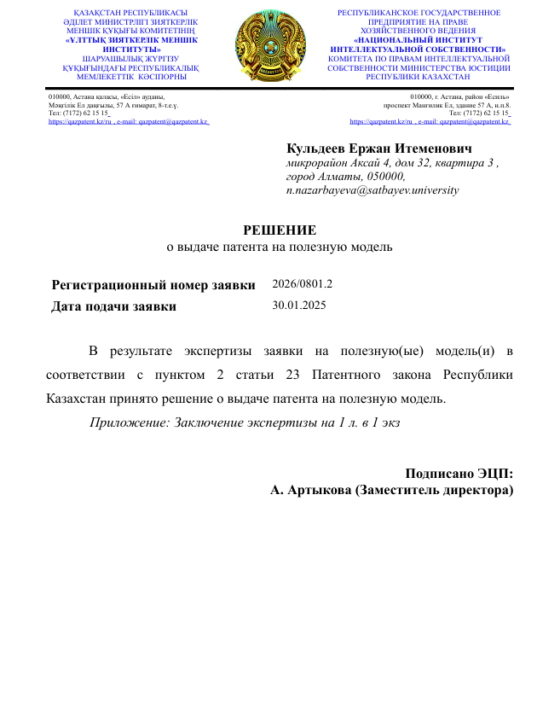

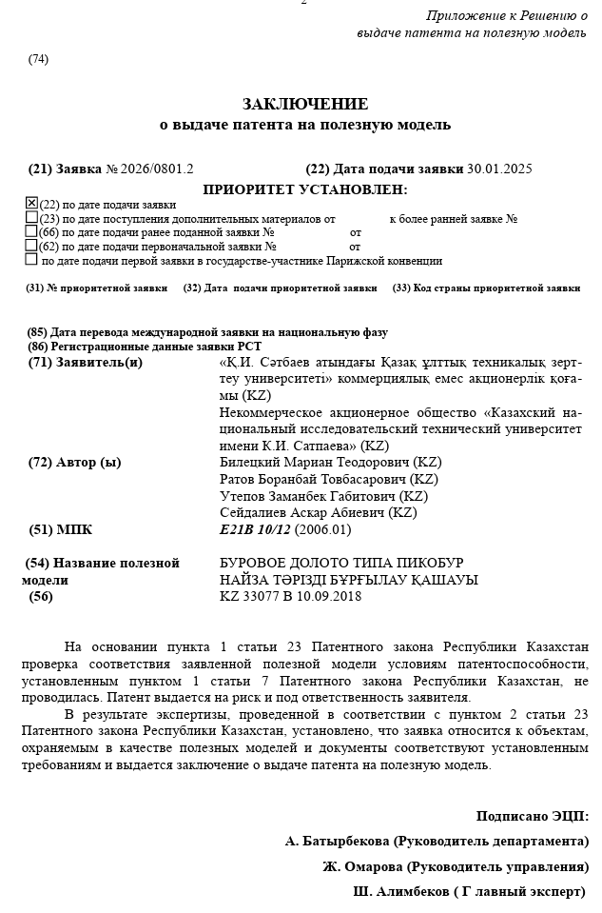

ПРИЛОЖЕНИЕ Г

Способ изготовления гравийного фильтра блочного типа

№37967




ПРИЛОЖЕНИЕ Д
Акт производственных испытаний пикобура
ПК – РУБ для бурения геотохнологических скважин
(Буровое долото типа пикобур)

